
راهنمای کاربر
ویرایشگر و تولیدکننده‌ی کد لیست پارامتر
Parameter List Editor & Code Generator

نسخه‌ی ابزار ۰۱.۰۴.۰۱
آبان ۱۴۰۵
راهنمای گام‌به‌گام ساختن پروژه، نگه‌داری لیست پارامتر و تولید کد C

فهرست مطالب
۱. معرفی 6
۱.۱ این ابزار چه کار می‌کند؟ 6
۱.۲ روند کار در یک نگاه 6
۱.۳ پیش‌نیازها 6
۱.۴ درباره‌ی این راهنما 7
۲. مفاهیم پایه 8
۲.۱ پروژه و ساب‌لیست 8
۲.۲ پارامتر و مقدار 8
۲.۳ آرایه 9
۲.۴ استراکچر و تایپ استراکچر 9
۲.۵ تگ‌ها 9
۲.۶ شناسه‌ی لاگ 9
۲.۷ ایندکس 9
۲.۸ دو قالب خروجی 10
۲.۹ اینام 10
۳. نصب و اجرا 11
۳.۱ نصب 11
۳.۲ اجرای برنامه 11
۳.۳ بررسی رایانه 12
۳.۴ اجرای مستقیم یک کار 13
۳.۵ بستن برنامه 13
۳.۶ اگر ویرایشگر باز نشد 14
۴. شروع سریع: از صفر تا کد C 15
۵. پروژه‌ها 18
۵.۱ ساختار پوشه‌ی پروژه 18
۵.۲ ساختن پروژه‌ی جدید 18
۵.۳ باز کردن پروژه 19
۵.۴ پروژه‌های اخیر و بستن پروژه 20
۵.۵ جابه‌جا کردن، کپی و اشتراک 21
۶. آشنایی با محیط ویرایشگر 22
۶.۱ نمای کلی 22
۶.۲ جدول پارامترها 23
۶.۳ فرم ویرایش 26
۶.۴ پنل Problems و نوار وضعیت 26
۶.۵ تم تیره و روشن 26
۷. کار با پارامترها 27
۷.۱ افزودن پارامتر 27
۷.۲ فیلدهای فرم 28
۷.۳ آرایه‌ها و عنصرها 29
۷.۴ نام نمایشی و توضیح هر ردیف 30
۷.۵ شناسه‌ی لاگ روی یک عنصر 31
۷.۶ تکثیر، جابه‌جایی و حذف 32
۷.۷ غیرفعال کردن پارامتر 32
۷.۸ واگرد، ذخیره و بارگذاری دوباره 32
۸. استراکچرها 34
۸.۱ تایپ استراکچر چیست؟ 34
۸.۲ ساختن استراکچر 34
۸.۳ ویرایش تایپ‌ها 35
۸.۴ سهم تایپ و سهم هر استراکچر 36
۸.۵ آرایه‌ای از استراکچر 37
۸.۶ قواعد 38
۹. اینام‌ها 39
۹.۱ اینام چیست؟ 39
۹.۲ تعریف و ویرایش اینام 39
۹.۳ پارامتری از نوع اینام 41
۹.۴ تغییر اینامی که استفاده شده است 42
۹.۵ اینام در کد C 42
۹.۶ قواعد 43
۱۰. ساب‌لیست‌ها 44
۱۰.۱ چند ساب‌لیست در یک پروژه 44
۱۰.۲ ساختن ساب‌لیست 45
۱۰.۳ افزودن ساب‌لیست موجود 46
۱۰.۴ برداشتن یا حذف ساب‌لیست 46
۱۰.۵ رفتن بین ساب‌لیست‌ها و نمای ادغام‌شده 46
۱۱. تگ‌ها، شناسه‌ی لاگ و لیست‌های کشویی 48
۱۱.۱ تگ‌ها 48
۱۱.۲ مقدار تگ‌ها 49
۱۱.۳ شناسه‌ی لاگ 49
۱۱.۴ آفست حافظه‌ی تگ‌ها 49
۱۱.۵ لیست‌های کشویی 50
۱۱.۶ تگ‌های آزاد و توضیح آن‌ها 52
۱۲. تولید کد 54
۱۲.۱ دکمه‌ی Generate code 54
۱۲.۲ فایل‌های تولیدی 54
۱۲.۳ نام‌ها در کد 55
۱۲.۴ هشدار «چیدمان حافظه عوض شد» 55
۱۲.۵ تولید کد از خط فرمان 57
۱۳. استفاده از کد تولیدی در فرم‌ور 58
۱۳.۱ افزودن فایل‌ها به پروژه‌ی فرم‌ور 58
۱۳.۲ راه‌اندازی 58
۱۳.۳ خواندن و نوشتن یک مقدار 59
۱۳.۴ فیلد استراکچر و عنصر آرایه 60
۱۳.۵ نوشتن همراه با اعلام تغییر 60
۱۳.۶ گشتن در همه‌ی پارامترها 60
۱۳.۷ تابع‌ها و فیلدها 61
۱۳.۸ نمونه‌ی کامل 61
۱۴. قالب جدول پارامتر (param_table) 62
۱۴.۱ این قالب برای چیست؟ 62
۱۴.۲ هر ساب‌لیست، یک زیرسیستم 63
۱۴.۳ محدودیت‌ها 63
۱۴.۴ آدرس 63
۱۴.۵ فایل nsrParamTables.h 64
۱۴.۶ ایندکس در این قالب 65
۱۴.۷ فایل nsrParamOffsets.h 65
۱۴.۸ فایل nsrSystemNames.h 65
۱۴.۹ هشدار تغییر شماره 66
۱۵. فایل تنظیمات پروژه (pl_project.json) 67
۱۵.۱ نگاه کلی 67
۱۵.۲ بخش‌های project و inputs 68
۱۵.۳ بخش output 68
۱۵.۴ بخش style 69
۱۵.۵ بخش codegen 69
۱۵.۶ بخش validation 70
۱۵.۷ بخش tag_descriptions 70
۱۵.۸ پنجره‌ی Project settings 70
۱۶. خطاها و هشدارها 73
۱۶.۱ پنل Problems 73
۱۶.۲ پیام‌های رایج 73
۱۷. تغییر شماره‌ی نسخه‌ی ابزار 76
۱۷.۱ قالب شماره‌ی نسخه 76
۱۷.۲ تغییر نسخه با set_version.bat 76
۱۷.۳ شماره‌ی نسخه کجاها دیده می‌شود؟ 77
۱۸. میان‌برها و پرسش‌های رایج 78
۱۸.۱ میان‌برهای صفحه‌کلید 78
۱۸.۲ پرسش‌های رایج 78
پیوست الف. نوع‌های داده 80
پیوست ب. واژه‌نامه 81

۱. معرفی

۱.۱ این ابزار چه کار می‌کند؟
هر فرم‌ور فهرستی از پارامترها دارد: مقدارهایی مثل سرعت هوایی، بیشینه‌ی ارتفاع یا ولتاژ باتری. هر پارامتر نام، نوع داده، بازه‌ی مجاز، مقدار پیش‌فرض، واحد، شناسه‌ی لاگ و چند برچسب دسته‌بندی دارد. نوشتن و نگه‌داری دستی این فهرست در کد C کاری کند و پرخطاست.
این ابزار فهرست پارامترها را در یک ویرایشگر جدول‌مانند از شما می‌گیرد، هر اشتباهی را همان لحظه نشان می‌دهد و با یک کلیک کد C آماده‌ی کامپایل می‌سازد. شما فقط فهرست را نگه‌داری می‌کنید و کد هر بار از روی همان فهرست ساخته می‌شود.
ابزار دو بخش دارد: ویرایشگر، که مانند یک برنامه‌ی معمولی در پنجره‌ی خودش باز می‌شود و همه‌ی کارها در آن انجام می‌شود؛ و تولیدکننده‌ی کد، که همان کار دکمه‌ی Generate code را از خط فرمان هم انجام می‌دهد.

۱.۲ روند کار در یک نگاه
گام | کار شما | نتیجه
۱ | یک پروژه می‌سازید (فصل ۵). | پوشه‌ای که فایل pl_project.json در آن است.
۲ | یک یا چند ساب‌لیست به پروژه اضافه می‌کنید (فصل ۱۰). | فایل‌های XML در پوشه‌ی parameter_lists.
۳ | پارامترها را در ویرایشگر وارد می‌کنید (فصل‌های ۷ و ۸). | فهرستی که ویرایشگر هم‌زمان بررسی‌اش می‌کند.
۴ | دکمه‌ی Generate code را می‌زنید (فصل ۱۲). | فایل‌های C در پوشه‌ی خروجی پروژه.
۵ | فایل‌های تولیدی را به پروژه‌ی فرم‌ور اضافه می‌کنید (فصل ۱۳). | فرم‌ور از پارامترها استفاده می‌کند.

۱.۳ پیش‌نیازها
- ویندوز یا لینوکس.
- پایتون ۳.۱۱ یا جدیدتر. نسخه‌های قدیمی‌تر پذیرفته نمی‌شوند و ابزار همین را با پیامی قرمز اعلام می‌کند.
- یک مرورگر بر پایه‌ی Chromium، مانند Microsoft Edge یا Google Chrome. ویرایشگر در پنجره‌ای مستقل از همین مرورگر باز می‌شود. اگر چنین مرورگری نباشد، مرورگر پیش‌فرض رایانه به کار می‌رود.
به اینترنت نیازی نیست و هیچ بسته‌ی اضافه‌ای نصب نمی‌شود؛ ابزار فقط از کتابخانه‌ی استاندارد پایتون استفاده می‌کند.
نکته: همه‌چیز روی رایانه‌ی خودتان اجرا می‌شود. ویرایشگر فقط از درون همین رایانه (نشانی 127.0.0.1) در دسترس است و هیچ داده‌ای از رایانه بیرون نمی‌رود.

۱.۴ درباره‌ی این راهنما
فصل‌ها به همان ترتیبی چیده شده‌اند که معمولاً با ابزار کار می‌کنید. اگر عجله دارید، فصل ۴ (شروع سریع) را بخوانید و بقیه را هر وقت لازم شد.
اگر می‌خواهید… | بخوانید
ابزار را نصب و اجرا کنید | فصل ۳
در چند دقیقه از صفر به کد C برسید | فصل ۴
پروژه بسازید یا باز کنید | فصل ۵
بخش‌های صفحه‌ی ویرایشگر را بشناسید | فصل ۶
پارامتر، آرایه و استراکچر وارد کنید | فصل‌های ۷ و ۸
پارامتری بسازید که فقط چند مقدار نام‌دار بگیرد | فصل ۹
پروژه را به چند ساب‌لیست تقسیم کنید | فصل ۱۰
کد C بسازید و در فرم‌ور به کار ببرید | فصل‌های ۱۲ و ۱۳
با قالب قدیمی جدول پارامتر کار کنید | فصل ۱۴
تنظیمات پروژه را تغییر دهید | فصل ۱۵
معنی یک پیام خطا را بفهمید | فصل ۱۶
شماره‌ی نسخه‌ی ابزار را تغییر دهید | فصل ۱۷

قراردادهای نوشتاری
نمونه | معنی
Generate code | نام دکمه، منو یا کادری که روی صفحه می‌بینید. برچسب‌های ویرایشگر انگلیسی‌اند و در این راهنما هم همان‌طور آمده‌اند.
pl_project.json | نام فایل، پوشه یا دستور، یا متنی که باید عیناً تایپ شود.
Project ▾ ← Open project… | اول منو را باز کنید، بعد گزینه‌ی آن را بزنید.

۲. مفاهیم پایه
چند اصطلاح در همه‌ی بخش‌های ابزار تکرار می‌شوند. پیش از شروع، یک بار مرورشان کنید.

۲.۱ پروژه و ساب‌لیست
پروژه یک پوشه است که فایل پروژه در آن قرار دارد؛ فایلی به نام pl_project.json، یا هر نام دیگری که به آن بدهید. این فایل می‌گوید پروژه از کدام فهرست‌ها ساخته شده، چه نوع کدی تولید می‌کند و فایل‌ها را کجا می‌نویسد. ویرایشگر مانند یک ویرایشگر متن کار می‌کند: هر بار یک پروژه را باز می‌کند.
ساب‌لیست (Parameter sublist) یک فایل XML است که بخشی از پارامترهای پروژه را نگه می‌دارد. یک پروژه می‌تواند چند ساب‌لیست داشته باشد؛ مثلاً یکی برای هر زیرسیستم. همه‌ی ساب‌لیست‌های یک پروژه، به ترتیبی که تعیین می‌کنید، با هم لیست پارامتر کامل پروژه را می‌سازند.
اپ خود ابزار است، یعنی پوشه‌ی paramgen. اپ یک بار روی رایانه قرار می‌گیرد و پروژه‌ها در جای دیگری نگه داشته می‌شوند.

۲.۲ پارامتر و مقدار
پارامتر یک مقدار نام‌دار در فرم‌ور است که می‌توان آن را خواند، تنظیم کرد یا در لاگ ثبت کرد. مهم‌ترین مشخصات هر پارامتر این‌هاست:
مشخصه | معنی
Name | نام پارامتر در کد C. باید یک نام معتبر C باشد.
User Name | نامی که کاربر می‌خواند؛ در ایستگاه زمینی و در لاگ.
Type | نقش پارامتر: MONITORING (پایش)، SETTING (تنظیم) یا COMMAND (فرمان).
Data type | نوع C مقدار، مثل float32_t یا uint16_t (پیوست الف)؛ یا یک اینام (بخش ۲.۹).
Size | تعداد عنصرها. 1 یعنی مقدار تکی و عدد بزرگ‌تر یعنی آرایه.
Unit | واحد، مثل m/s یا V.
Default value | مقدار اولیه‌ی پارامتر.
Minimum و Maximum | بازه‌ی مجاز مقدار.
Resolution | کوچک‌ترین گام تغییر مقدار.
تگ‌ها و LogID | برچسب‌های دسته‌بندی و شماره‌ی لاگ (فصل ۱۱).
Description | توضیح آزاد.

مقدار کوچک‌ترین جزء جدول تولیدی است: هر چیزی که در کد C یک ردیف از جدول را می‌گیرد. پارامتر ساده یک مقدار دارد، آرایه‌ی چهارتایی چهار مقدار، و استراکچر به تعداد فیلدهایش.

۲.۳ آرایه
پارامتری که Size آن بیشتر از 1 باشد، آرایه است: یک اعلان با چند مقدار. مثلاً CellVoltage با اندازه‌ی 4 چهار مقدار دارد، از CellVoltage[0] تا CellVoltage[3]، و هر عنصر ایندکس و شناسه‌ی لاگ خودش را دارد.

۲.۴ استراکچر و تایپ استراکچر
استراکچر گروهی از فیلدها زیر یک نام است؛ مثل Position که فیلدهای Lat، Lon و Alt را دارد. شکل استراکچر را تایپ استراکچر (Structure type) تعیین می‌کند؛ همان چیزی که در C با struct تعریف می‌شود. چند استراکچر می‌توانند از یک تایپ ساخته شوند و هر تغییری در تایپ به همه‌ی آن‌ها می‌رسد.
استراکچر هم می‌تواند آرایه باشد: Motor با اندازه‌ی 4 یعنی چهار موتور که هرکدام فیلدهای Rpm و Temp را دارند.

۲.۵ تگ‌ها
تگ‌ها برچسب‌هایی‌اند که هر پارامتر را دسته‌بندی می‌کنند: به کدام زیرسیستم تعلق دارد، آیا پس از ریست حفظ می‌شود، آیا لاگ می‌شود و چه سطح دسترسی‌ای دارد. ابزار مقدار تگ‌ها را بررسی می‌کند و در کد تولیدی می‌گذارد؛ اینکه هر تگ در عمل چه اثری داشته باشد، تصمیم خود فرم‌ور است (فصل ۱۱). چهار تگ آزاد Tag1 تا Tag4 هم هست که معنی هرکدام را خود پروژه تعیین می‌کند (بخش ۱۱.۶).

۲.۶ شناسه‌ی لاگ
هر مقداری که در لاگ ثبت می‌شود، یک شماره‌ی یکتا لازم دارد که به آن شناسه‌ی لاگ (LogID) می‌گوییم. شماره‌های یک پارامتر پشت سر هم‌اند: آرایه‌ی چهارتایی که از 200 شروع شود، شماره‌های 200 تا 203 را می‌گیرد.

۲.۷ ایندکس
هر مقدار در جدول تولیدی یک شماره‌ی ردیف دارد که در کد به شکل ماکرو می‌آید؛ مثلاً #define AIRSPEED (0U). شمارش از اولین ساب‌لیست شروع می‌شود و در هر ساب‌لیست از بالا به پایین پیش می‌رود. برای همین ترتیب پارامترها و ترتیب ساب‌لیست‌ها اهمیت دارد (بخش ۱۲.۴). در قالب جدول پارامتر، ایندکس در هر ساب‌لیست دوباره از صفر شروع می‌شود (بخش ۱۴.۶).

۲.۸ دو قالب خروجی
هر پروژه هنگام ساخته شدن یکی از دو قالب خروجی را انتخاب می‌کند:
 | Smart data (پیش‌فرض) | Parameter table
چه می‌سازد | هفت فایل .c و .h با پیشوند cg_ | فایل nsrParamTables.h، فایل توضیحی nsrParamOffsets.h و فایل نام سیستم‌ها nsrSystemNames.h
برای چه فرم‌وری | فرم‌وری که کتابخانه‌ی smart data را دارد | فرم‌ور قدیمی‌تر که جدولی از خطوط ADD_PARAM دارد
استراکچر و آرایه | پشتیبانی می‌شود | پشتیبانی نمی‌شود؛ هر ردیف یک مقدار است
کتابخانه‌ی C | لازم است | لازم نیست
توضیح کامل | فصل‌های ۱۲ و ۱۳ | فصل ۱۴

فایل‌های ساب‌لیست در هر دو قالب یکسان‌اند؛ تفاوت فقط در کدی است که از رویشان ساخته می‌شود.

۲.۹ اینام
اینام (Enumeration) نوع داده‌ای است که فقط چند مقدار نام‌دار را می‌پذیرد؛ مثلاً eFlightMode با مقدارهای FLIGHT_MODE_MANUAL، FLIGHT_MODE_HOLD، FLIGHT_MODE_LAND و… . هر مقدار یک نام و یک عدد دارد. در C، اینام یک typedef از یک نوع صحیح است و هر مقدارش یک #define؛ پس پارامتری از نوع اینام با همان تابع‌های smart data نوع صحیحش خوانده و نوشته می‌شود، ولی هر نوشتنی که عددش جزو مقدارهای اینام نباشد پذیرفته نمی‌شود. اینام فقط در قالب Smart data هست (فصل ۹).

۳. نصب و اجرا

۳.۱ نصب
ابزار نصب‌کننده ندارد. پوشه‌ی paramgen را در هر جای دلخواه رایانه کپی کنید؛ کار نصب تمام است. اگر از قالب Smart data استفاده می‌کنید، دو پوشه‌ی smart_data و parameter_descriptor را هم که کنار paramgen قرار دارند نگه دارید؛ این دو، کتابخانه‌ی C هستند که کد تولیدی به آن‌ها تکیه می‌کند (فصل ۱۳).
محتوای پوشه‌ی paramgen | کاربرد
run.bat و run.sh | تنها فایلی که اجرا می‌کنید؛ اولی در ویندوز و دومی در لینوکس.
bin و src | نقطه‌های شروع و کد خود ابزار.
templates | الگوهایی که پروژه‌ی تازه از آن‌ها ساخته می‌شود: فایل پروژه، قالب فایل‌های C (c.json) و لیست‌های کشویی پیش‌فرض (choices.json).
docs | همین راهنما، راهنمای توسعه‌دهنده و یک نمونه‌ی کد C.
tests | آزمون‌های خود ابزار.
var | چیزهایی که خود برنامه می‌نویسد: فهرست پروژه‌های اخیر (settings.json) و لیست‌های کشویی این رایانه (choices.json).

اگر پایتون روی رایانه نیست، نسخه‌ی ۳.۱۱ یا جدیدتر را از python.org نصب کنید و در نصب‌کننده گزینه‌ی Add python.exe to PATH را تیک بزنید. run.bat هر پایتونی را که روی رایانه پیدا کند امتحان می‌کند و اولین را که واقعاً اجرا شود و ۳.۱۱ یا جدیدتر باشد به کار می‌برد؛ پس اگر یک میان‌بر خراب python هم روی رایانه باشد، مشکلی پیش نمی‌آید.

۳.۲ اجرای برنامه
در ویندوز روی run.bat دوبار کلیک کنید. در لینوکس، در یک ترمینال به پوشه‌ی paramgen بروید و دستور ./run.sh را اجرا کنید. منوی زیر نمایش داده می‌شود:
==============================================================================
Parameter list code generator 01.04.01
==============================================================================
project: Flight Computer (D:\Projects\Flight_Computer)

1 Editor open a project and edit its parameter lists
2 Generate code write the C files of the project opened last
3 Tests run every self test of the tool
4 Check this PC is the Python on this machine complete enough?

0 Quit

Select an option [1]:
شماره‌ی کار را بنویسید و Enter بزنید. اگر فقط Enter بزنید، ویرایشگر باز می‌شود. سطر project پروژه‌ای را نشان می‌دهد که آخرین بار در ویرایشگر باز بوده است؛ گزینه‌ی 2 روی همین پروژه کار می‌کند.
گزینه | کار
1 Editor | ویرایشگر را باز می‌کند (فصل ۶).
2 Generate code | بدون باز کردن ویرایشگر، کد پروژه‌ای را می‌سازد که آخرین بار باز بوده است.
3 Tests | آزمون‌های خود ابزار را اجرا می‌کند. معمولاً فقط پس از تغییر دادن خود ابزار لازم است (فصل ۱۷).
4 Check this PC | بررسی می‌کند که پایتون این رایانه برای اجرای ابزار کافی است (بخش ۳.۳).
0 Quit | از منو خارج می‌شود.

پس از پایان هر کار، پیامی می‌گوید کار چطور تمام شد و با زدن Enter به منو برمی‌گردید.

۳.۳ بررسی رایانه
بار اول، پیش از هر کار دیگر، گزینه‌ی 4 (Check this PC) را اجرا کنید. این بررسی سه چیز را می‌سنجد:
- نسخه‌ی پایتون، که باید ۳.۱۱ یا جدیدتر باشد. اگر قدیمی‌تر باشد، پیامی قرمز همین را می‌گوید و بررسی همان‌جا متوقف می‌شود.
- ماژول‌هایی از کتابخانه‌ی استاندارد پایتون که ابزار به آن‌ها نیاز دارد.
- کامل بودن پوشه‌ی ابزار.
اگر همه‌چیز درست باشد، پیام Everything is ready نمایش داده می‌شود.
نکته: run.bat و run.sh هم پیش از نمایش منو نسخه‌ی پایتون را بررسی می‌کنند. اگر پایتون پیدا نشود یا قدیمی‌تر از ۳.۱۱ باشد، همان ابتدا پیام می‌دهند.

۳.۴ اجرای مستقیم یک کار
می‌توانید منو را کنار بگذارید و نام کار را مستقیم بعد از run.bat بنویسید (در لینوکس ./run.sh). هر چیزی که بعد از نام کار بیاید، به همان کار داده می‌شود:
دستور | کار
run.bat editor | ویرایشگر را با آخرین پروژه باز می‌کند.
run.bat editor D:\Projects\Flight_Computer | ویرایشگر را با پروژه‌ی این پوشه باز می‌کند.
run.bat editor -p 8800 | ویرایشگر را روی درگاه (پورت) دیگری اجرا می‌کند. درگاه پیش‌فرض 8765 است.
run.bat editor --tab | ویرایشگر را به‌جای پنجره‌ی مستقل، در یک زبانه‌ی مرورگر پیش‌فرض باز می‌کند.
run.bat editor --no-browser | پنجره‌ای باز نمی‌کند و فقط نشانی ویرایشگر را چاپ می‌کند.
run.bat generate | کد پروژه را می‌سازد (بخش ۱۲.۵).
run.bat tests | آزمون‌های ابزار را اجرا می‌کند.
run.bat setup | رایانه را بررسی می‌کند (همان گزینه‌ی 4).

۳.۵ بستن برنامه
هنگام کار با ویرایشگر دو پنجره باز است: خود ویرایشگر، و یک پنجره‌ی کنسول (پنجره‌ی متنی سیاه) که سرور کوچک ابزار در آن اجرا می‌شود. تا وقتی کار می‌کنید، پنجره‌ی کنسول را نبندید.
برای بستن برنامه، ابتدا تغییرهای ذخیره‌نشده را ذخیره کنید، پنجره‌ی ویرایشگر را ببندید و سپس در پنجره‌ی کنسول Ctrl+C را بزنید. اگر ویرایشگر را از منو باز کرده باشید، به منو برمی‌گردید.
هشدار: بستن پنجره‌ی ویرایشگر درباره‌ی تغییرهای ذخیره‌نشده چیزی نمی‌پرسد و آن تغییرها از دست می‌روند. علامت * کنار نام فایل ساب‌لیست همیشه نشان می‌دهد که تغییری ذخیره نشده است.

۳.۶ اگر ویرایشگر باز نشد
مشکل | راه حل
پیام Python was not found | هیچ پایتون سالمی پیدا نشد. پایتون ۳.۱۱ یا جدیدتر را نصب کنید و گزینه‌ی Add python.exe to PATH را بزنید.
پیام The editor could not start | احتمالاً برنامه‌ی دیگری درگاه 8765 را گرفته است. با درگاه دیگری اجرا کنید: run.bat editor -p 8800
ویرایشگر تازه پروژه‌ی قبلی را نشان می‌دهد | ویرایشگر قبلی هنوز روشن است؛ بستن پنجره‌ی ویرایشگر، پنجره‌ی سیاه (کنسول) آن را نمی‌بندد. آن کنسول را ببندید و دوباره اجرا کنید.
پنجره‌ی ویرایشگر باز نشد | اگر ابزار Edge یا Chrome را پیدا نکند، مرورگر پیش‌فرض را امتحان می‌کند. اگر آن هم باز نشد، نشانی چاپ‌شده در کنسول (مثلاً http://127.0.0.1:8765/) را در هر مرورگری باز کنید.
مرورگر در مسیر غیرمعمولی نصب است | پیش از اجرا، مسیر آن را تعیین کنید: set PL_CODEGEN_BROWSER=D:\Portable\msedge.exe
پنجره‌های Open و Browse ویندوز باز نمی‌شوند | ویرایشگر برای این پنجره‌ها از بخش tkinter پایتون استفاده می‌کند. اگر این بخش نصب نباشد، ویرایشگر به‌جای آن پنجره‌ی انتخاب داخلی خودش را نشان می‌دهد و کار ادامه پیدا می‌کند.

۴. شروع سریع: از صفر تا کد C
این فصل یک پروژه‌ی کوچک را از صفر تا کد C می‌سازد تا روند کار را ببینید. جزئیات هر گام در فصل‌های بعد آمده است. همه‌ی مثال‌های این راهنما از همین پروژه‌ی نمونه، Flight Computer، گرفته شده‌اند.

گام ۱ — پروژه را بسازید
- ویرایشگر را باز کنید: run.bat را اجرا کنید و گزینه‌ی 1 را بزنید.
- در صفحه‌ی شروع، New project… را بزنید.
- در Name نام پروژه را بنویسید؛ مثلاً Flight Computer.
- در What it generates گزینه‌ی Smart data را نگه دارید.
- در Location پوشه‌ای را بنویسید که پروژه داخل آن ساخته شود، یا آن را با Browse… انتخاب کنید.
- OK را بزنید. پوشه‌ی پروژه با نام آن ساخته و پروژه باز می‌شود.

گام ۲ — یک ساب‌لیست بسازید
پارامترها داخل ساب‌لیست نگه داشته می‌شوند و پروژه‌ی تازه هنوز ساب‌لیستی ندارد. دکمه‌ی ☰ را در نوار بالا بزنید و سپس + Add parameter sublist را. نامی مثل core بنویسید و OK را بزنید. ساب‌لیست ساخته و باز می‌شود.

گام ۳ — یک پارامتر اضافه کنید
+ Add variable ▾ ← Primitive را بزنید (یا Ctrl+N). یک پارامتر تازه به انتهای فهرست اضافه و انتخاب می‌شود. فرم سمت راست را مانند جدول زیر پر کنید:
فیلد | مقدار
Name | Airspeed
User Name | Airspeed
Type | MONITORING
Data type | float32_t
Unit | m/s
Default value | 0
Minimum | 0
Maximum | 120
Resolution | 0.01
Tag System Name | SYS_NAV
Tag Loggable | TRUE
LogID | دکمه‌ی Next free را بزنید (مثلاً 100).
Description | Indicated airspeed.

Tag ParamMode در پروژه‌ی Smart data همیشه PARAM_MODE_NONE است و تغییر نمی‌کند (بخش ۱۱.۱).
هر تغییر همان لحظه اعمال و بررسی می‌شود و دکمه‌ی تأییدی وجود ندارد. اگر چیزی نادرست باشد، در پنل Problems پایین صفحه نمایش داده می‌شود.

گام ۴ — یک آرایه و یک استراکچر بسازید
- آرایه: پارامتر دیگری بسازید و Size آن را 4 بگذارید. این پارامتر در جدول به چهار عنصر تقسیم می‌شود: CellVoltage[0] تا CellVoltage[3].
- استراکچر: + Add variable ▾ ← User defined… را بزنید، نام Position را بنویسید و یک تایپ تازه به نام sPosition با فیلدهای Lat، Lon و Alt تعریف کنید.

گام ۵ — ذخیره و بررسی کنید
با Ctrl+S ساب‌لیست را ذخیره کنید. سپس پنل Problems را نگاه کنید: تا وقتی خطای قرمزی در آن هست، کدی ساخته نمی‌شود. با کلیک روی هر خطا به پارامتر مربوط به آن می‌روید.

گام ۶ — کد را بسازید
Generate code را بزنید (یا Ctrl+G). فایل‌ها در پوشه‌ی cg_parameter_list داخل پروژه نوشته می‌شوند و پنجره‌ای فهرست آن‌ها را نشان می‌دهد.
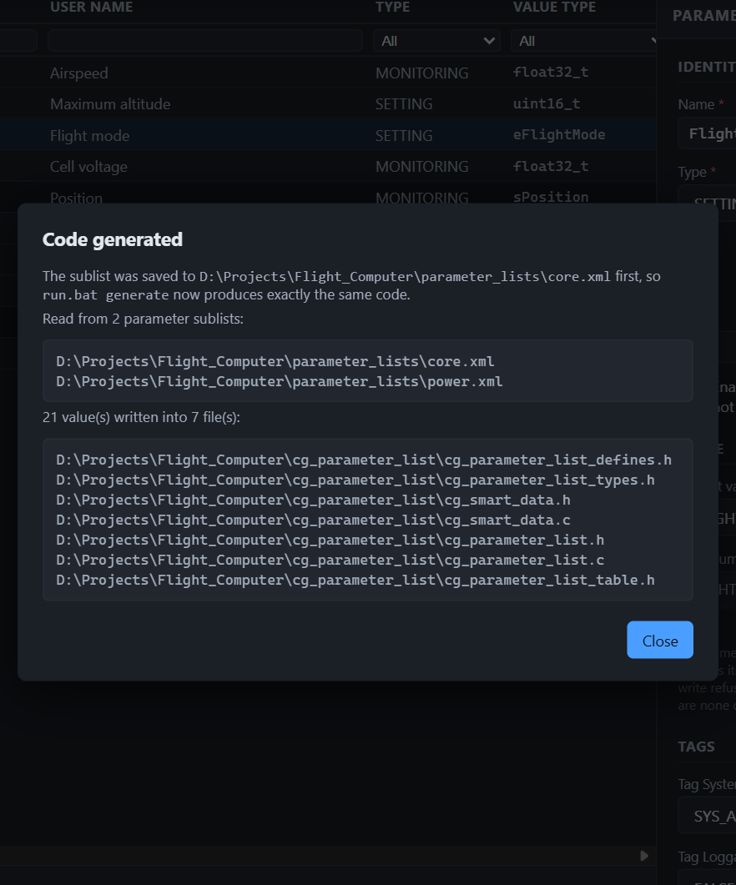
شکل ۱ — پنجره‌ی نتیجه‌ی تولید کد: ساب‌لیست‌هایی که خوانده شدند و فایل‌هایی که نوشته شدند

گام ۷ — کد را در فرم‌ور به کار ببرید
فایل‌های تولیدی به یک کتابخانه‌ی کوچک C تکیه می‌کنند: پوشه‌های smart_data و parameter_descriptor که کنار paramgen قرار دارند. این دو پوشه و فایل‌های تولیدی را به پروژه‌ی فرم‌ور اضافه کنید و در شروع برنامه تابع fParameterList_Init() را صدا بزنید. جزئیات در فصل ۱۳ آمده است.
مهم: پارامترهای تازه را همیشه به انتهای فهرست اضافه کنید، نه وسط آن. ترتیب پارامترها ایندکس و جای ذخیره‌ی هر مقدار را تعیین می‌کند و جابه‌جا شدن آن‌ها روی بردهایی که از قبل داده ذخیره کرده‌اند اثر می‌گذارد (بخش ۱۲.۴).

۵. پروژه‌ها

۵.۱ ساختار پوشه‌ی پروژه
پروژه‌ی Flight Computer پس از اولین تولید کد این ساختار را دارد:
Flight_Computer/
pl_project.json
parameter_lists/
core.xml
core_types.xml
power.xml
cg_parameter_list/
cg_parameter_list.c
cg_parameter_list.h
...
parameter_list.xml
parameter_list_types.xml
مسیر | چیست
pl_project.json | فایل پروژه. همه‌ی تنظیمات پروژه در آن است (فصل ۱۵).
parameter_lists | ساب‌لیست‌ها. کنار هر ساب‌لیستی که استراکچر دارد، فایلی با پسوند _types.xml هست که تایپ‌های استراکچر همان ساب‌لیست را نگه می‌دارد. این دو فایل همیشه با هم جابه‌جا می‌شوند.
cg_parameter_list | کد C تولیدی. جای این پوشه را می‌توان در فایل پروژه تغییر داد.
parameter_list.xml | نسخه‌ی ادغام‌شده‌ی آخرین تولید موفق. تولید بعدی خودش را با آن مقایسه می‌کند تا اگر چیدمان حافظه تغییر کرده باشد هشدار بدهد (بخش ۱۲.۴). این فایل را دستی ویرایش نکنید.

هنگام ساختن پروژه فقط پوشه‌ی پروژه و فایل pl_project.json ساخته می‌شوند. بقیه بعداً، با ساختن اولین ساب‌لیست و اولین تولید کد، پیدا می‌شوند.

۵.۲ ساختن پروژه‌ی جدید
در صفحه‌ی شروع New project… را بزنید، یا همین گزینه را از منوی Project ▾ انتخاب کنید.
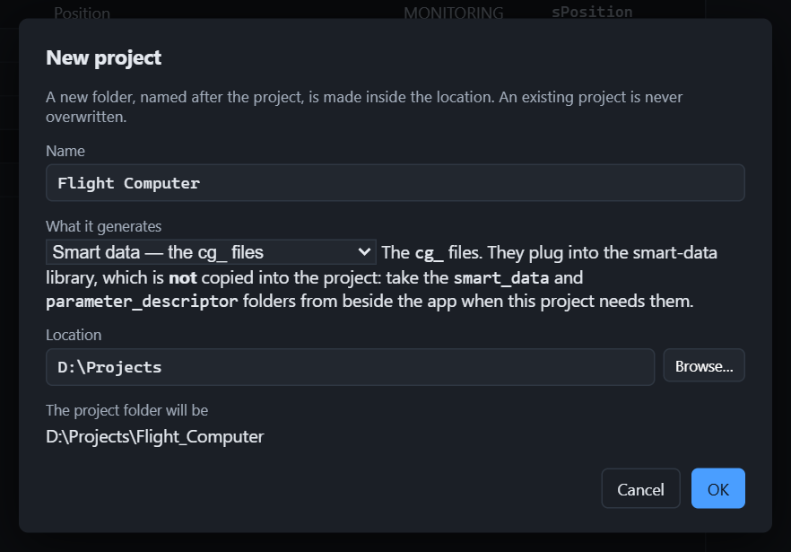
شکل ۲ — پنجره‌ی ساختن پروژه‌ی جدید
بخش | کار
Name | نام پروژه. در نوار بالای ویرایشگر و در فهرست پروژه‌های اخیر نمایش داده می‌شود.
What it generates | قالب خروجی: Smart data یا Parameter table (بخش ۲.۸). متن کنار کادر می‌گوید هرکدام چه می‌سازد. این انتخاب را بعداً فقط از راه فایل پروژه می‌توان تغییر داد.
Location | پوشه‌ای که پوشه‌ی پروژه داخل آن ساخته می‌شود. به‌طور پیش‌فرض همان پوشه‌ای است که paramgen در آن قرار دارد. می‌توانید مسیر را بنویسید یا با Browse… پنجره‌ی انتخاب پوشه‌ی ویندوز را باز کنید. پوشه‌ای که هنوز وجود ندارد هم پذیرفته می‌شود و همراه پروژه ساخته می‌شود.
The project folder will be | مسیر نهایی پوشه‌ی پروژه. فاصله‌های نام به _ تبدیل می‌شوند؛ مثلاً Flight Computer به Flight_Computer.

نکته: ساختن پروژه هرگز پروژه‌ی موجود را بازنویسی نمی‌کند. اگر در آن پوشه از قبل فایل پروژه‌ای باشد (با هر نامی)، پروژه ساخته نمی‌شود و پیامی همین را می‌گوید. اگر ساب‌لیست باز تغییر ذخیره‌نشده داشته باشد، پیش از ساختن پروژه‌ی تازه از شما پرسیده می‌شود.

۵.۳ باز کردن پروژه
از منوی Project ▾ گزینه‌ی Open project… را بزنید، یا دکمه‌ی همین نام را در صفحه‌ی شروع. پنجره‌ی Open ویندوز باز می‌شود و همه‌ی فایل‌های JSON را نشان می‌دهد. فایل پروژه‌ی موردنظر (pl_project.json، یا هر نامی که به آن داده‌اید) را انتخاب کنید و Open را بزنید. فایل JSON‌ای که پروژه نیست باز نمی‌شود و پیامی همین را می‌گوید.
نام فایل پروژه مهم نیست: می‌توانید pl_project.json را تغییر نام بدهید و پروژه همچنان باز می‌شود. اگر به‌جای فایل، پوشه‌ی پروژه را بدهید (مثلاً به run.bat)، فایل پروژه‌ی درون آن پیدا می‌شود؛ اگر پوشه دو فایل پروژه داشته باشد، پیام نام هر دو را می‌گوید تا یکی را انتخاب کنید.
این پنجره از پوشه‌ی پروژه‌ی باز شروع می‌کند. اگر پروژه‌ای باز نباشد، از پوشه‌ی آخرین پروژه، و اگر آن هم نباشد، از پوشه‌ای که paramgen در آن است.
تا وقتی پنجره‌ی ویندوز باز است، ویرایشگر پیامی نشان می‌دهد و کلیکی نمی‌پذیرد. اگر پنجره‌ی ویندوز پشت ویرایشگر مانده باشد، آن را از نوار وظیفه‌ی ویندوز پیدا کنید.
پروژه‌هایی که با نسخه‌های قدیمی‌تر ساخته شده‌اند و فایلشان هنوز project.json نام دارد هم بدون هیچ تغییری باز می‌شوند. اگر فایل انتخاب‌شده فایل پروژه نباشد، باز نمی‌شود و دلیلش گفته می‌شود.

۵.۴ پروژه‌های اخیر و بستن پروژه
پروژه‌هایی که اخیراً باز کرده‌اید در پایین منوی Project ▾ و در صفحه‌ی شروع فهرست شده‌اند و با یک کلیک باز می‌شوند. Close project پروژه را می‌بندد و به صفحه‌ی شروع برمی‌گردد.
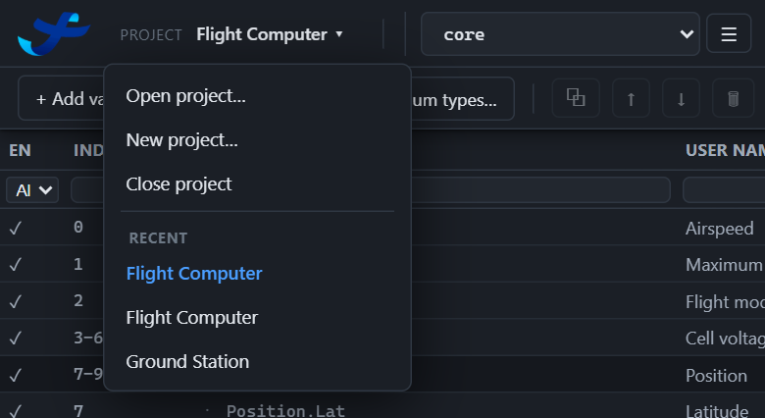
شکل ۳ — منوی Project و فهرست پروژه‌های اخیر
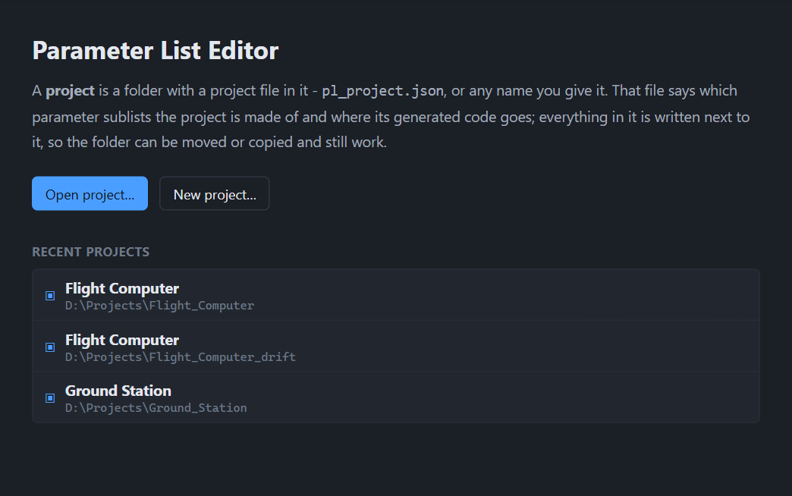
شکل ۴ — صفحه‌ی شروع، وقتی هیچ پروژه‌ای باز نیست
فهرست پروژه‌های اخیر در paramgen/var/settings.json نگه داشته می‌شود و پاک کردن آن خطری ندارد.

۵.۵ جابه‌جا کردن، کپی و اشتراک
همه‌ی مسیرهای داخل فایل پروژه نسبت به خود همان فایل نوشته می‌شوند. بنابراین می‌توانید پوشه‌ی پروژه را جابه‌جا کنید، روی رایانه‌ی دیگری کپی کنید یا برای همکارتان بفرستید و همچنان کار می‌کند. سرآیند فایل‌های تولیدی هم مسیر ساب‌لیست‌ها را نسبت به پوشه‌ی پروژه می‌نویسد (مثلاً parameter_lists/core.xml)، نه مسیر کامل یک رایانه؛ پس تولید کد روی رایانه‌ی دیگر فایل‌ها را بی‌دلیل تغییر نمی‌دهد.
پیشنهاد: برای کار گروهی، پوشه‌ی پروژه را در گیت نگه دارید. دو نفر نباید هم‌زمان یک پروژه را در دو ویرایشگر ویرایش کنند؛ هر ویرایشگر نسخه‌ی خودش را در حافظه دارد.

۶. آشنایی با محیط ویرایشگر

۶.۱ نمای کلی
صفحه‌ی اصلی ویرایشگر چهار بخش دارد: نوار ابزار در بالا، جدول پارامترها در سمت چپ، فرم ویرایش در سمت راست و پنل Problems در پایین. شماره‌های شکل زیر در جدول بعد از آن توضیح داده شده‌اند.
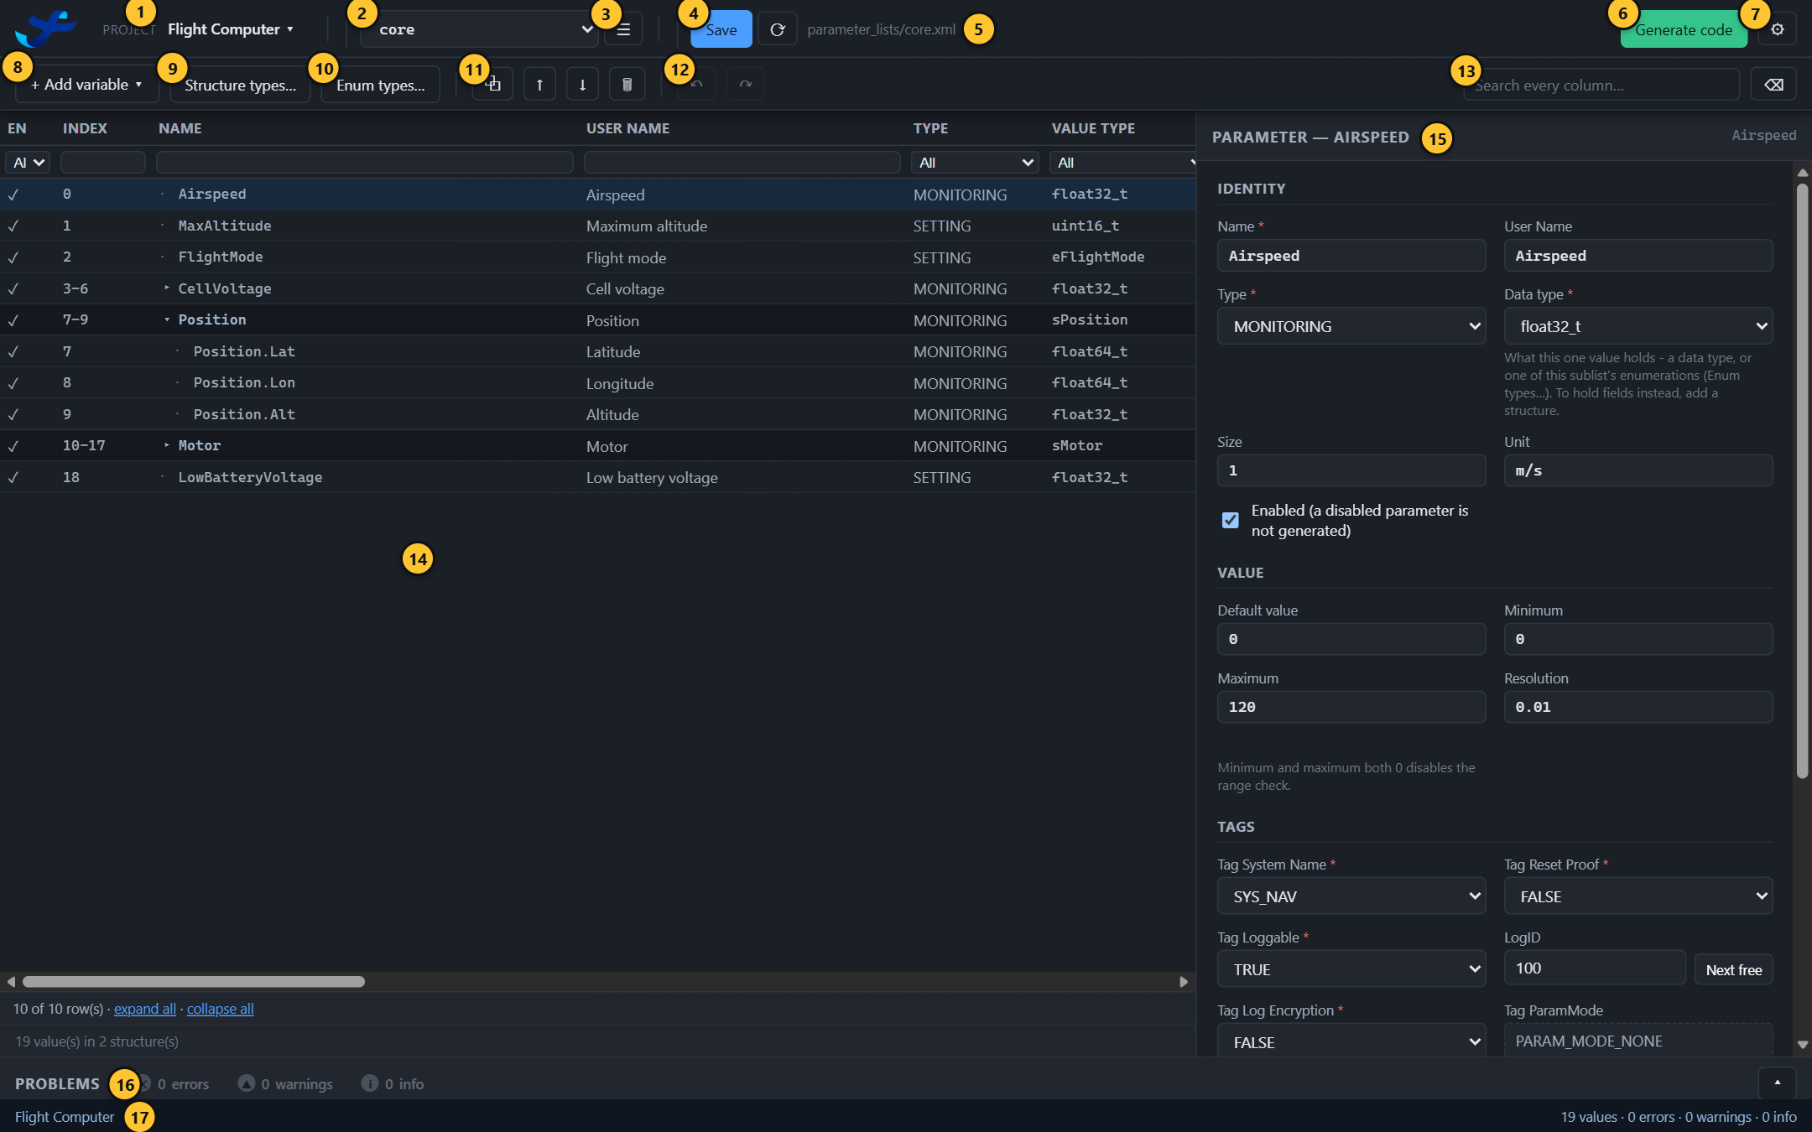
شکل ۵ — بخش‌های پنجره‌ی اصلی ویرایشگر
گوشه‌ی بالای ویرایشگر لوگوی شرکت است. عنوان پنجره (در نوار عنوان و نوار وظیفه‌ی ویندوز) مسیر کامل فایل پروژه‌ی باز را نشان می‌دهد، مثل D:\Projects\Flight_Computer\pl_project.json — Parameter List Editor؛ علامت * در ابتدای آن یعنی ساب‌لیست باز تغییر ذخیره‌نشده دارد.
# | بخش | کار
۱ | Project ▾ | باز کردن، ساختن و بستن پروژه، و فهرست پروژه‌های اخیر. نام پروژه‌ی باز روی همین دکمه نوشته شده است.
۲ | انتخاب ساب‌لیست | ساب‌لیستی که ویرایش می‌کنید. گزینه‌ی — every sublist, merged — همه‌ی ساب‌لیست‌ها را با هم نشان می‌دهد. این کادر فقط وقتی دیده می‌شود که پروژه دست‌کم دو ساب‌لیست داشته باشد.
۳ | ☰ | پنجره‌ی ساب‌لیست‌ها: کدام ساب‌لیست‌ها در ساخت کد شرکت کنند، به چه ترتیبی، و ساختن یا افزودن ساب‌لیست (فصل ۱۰).
۴ | Save و ⟳ | ذخیره‌ی ساب‌لیست باز؛ و خواندن دوباره‌ی ساب‌لیست و فایل پروژه از دیسک.
۵ | نام فایل | مسیر فایل ساب‌لیست باز، نسبت به پوشه‌ی پروژه. علامت * پیش از آن یعنی تغییری ذخیره نشده است.
۶ | Generate code | تولید کد C (فصل ۱۲).
۷ | ⚙ | تنظیمات پروژه (بخش ۱۵.۸)، لیست‌های کشویی (بخش ۱۱.۵) و تغییر تم تیره و روشن.
۸ | + Add variable ▾ | افزودن پارامتر ساده (Primitive) یا استراکچر (User defined…).
۹ | Structure types… | تعریف، ویرایش و حذف تایپ‌های استراکچر (فصل ۸).
۱۰ | Enum types… | تعریف، ویرایش و حذف اینام‌های ساب‌لیست (فصل ۹).
۱۱ | ⧉ ↑ ↓ 🗑 | تکثیر، جابه‌جایی به بالا و پایین، و حذف پارامتر انتخاب‌شده.
۱۲ | ↶ و ↷ | واگرد (Undo) و ازنو (Redo).
۱۳ | جست‌وجو | کادر Search every column… در همه‌ی ستون‌ها جست‌وجو می‌کند و دکمه‌ی ⌫ همه‌ی فیلترها را پاک می‌کند.
۱۴ | جدول پارامترها | یک ردیف برای هر مقدار (بخش ۶.۲).
۱۵ | فرم ویرایش | همه‌ی فیلدهای ردیف انتخاب‌شده (بخش ۶.۳).
۱۶ | Problems | خطاها و هشدارها (فصل ۱۶).
۱۷ | نوار وضعیت | آخرین کار انجام‌شده و شمار مقدارها، خطاها و هشدارها.

۶.۲ جدول پارامترها
جدول همه‌ی پارامترهای ساب‌لیست باز را نشان می‌دهد؛ برای هر مقدار یک ردیف، به همان ترتیبی که در کد C می‌آیند. جدول برای دیدن و پیدا کردن است و ویرایش در فرم سمت راست انجام می‌شود. روی هر ردیف کلیک کنید تا فرم آن باز شود.
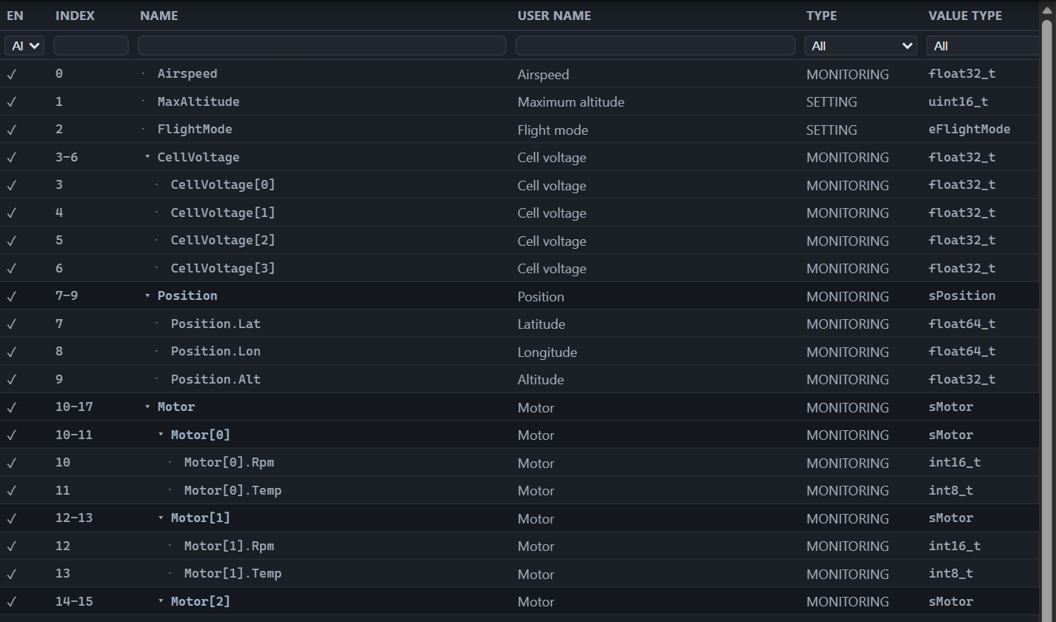
شکل ۶ — جدول پارامترها با همه‌ی سطح‌های باز
ستون | معنی
En | آیا این مقدار در کد ساخته می‌شود: ✓ بله، ✗ خاموش است، و ◌ یعنی خودش روشن است ولی استراکچری که در آن قرار دارد خاموش است.
Index | ایندکس مقدار در جدول تولیدی. ردیفی که چند مقدار را در بر دارد، بازه نشان می‌دهد؛ مثل 3-6. پارامتر خاموش ایندکس ندارد.
Name | نام. با ▸ و ▾ کنار آن، سطح زیرین (عنصرهای آرایه یا فیلدهای استراکچر) باز و بسته می‌شود.
Sublist | فقط در نمای ادغام‌شده: هر ردیف از کدام ساب‌لیست آمده است.
User Name و Type | نام نمایشی و نقش پارامتر.
Value type | نوع داده؛ برای استراکچر نام تایپ استراکچر، و برای اینام نام اینام.
Size و Unit | تعداد عنصرهای آرایه، و واحد.
Default، Min، Max، Res | مقدار پیش‌فرض، کمینه، بیشینه و رزولوشن. برای اینام، Default نام مقدار پیش‌فرض است؛ مثل FLIGHT_MODE_MANUAL.
LogID | شناسه‌ی لاگ؛ برای چند مقدار به شکل بازه، مثل 200-203.
ستون‌های Tag … | پنج تگ اصلی: SystemName، ParamMode، ResetProof، Loggable و LogEncryption.
Tag1 تا Tag4 | تگ‌های آزاد. اگر پروژه برای تگی توضیح نوشته باشد، عنوان ستونش آن را هم دارد؛ مثل TAG1 : Ground station page (بخش ۱۱.۶).
Address | فقط در پروژه‌ی جدول پارامتر (بخش ۱۴.۴).
Description | توضیح هر ردیف؛ برای هر مقدار همان متنی است که در کد تولیدی می‌آید.

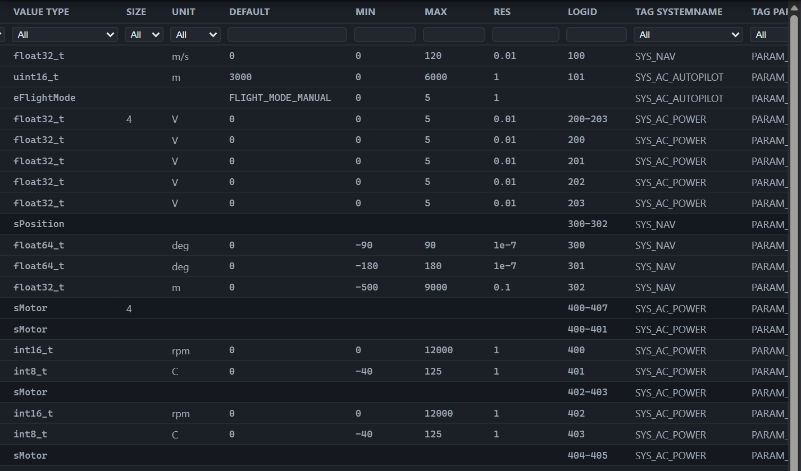
شکل ۷ — همان جدول، اسکرول‌شده به راست: بازه، شناسه‌ی لاگ و تگ‌ها
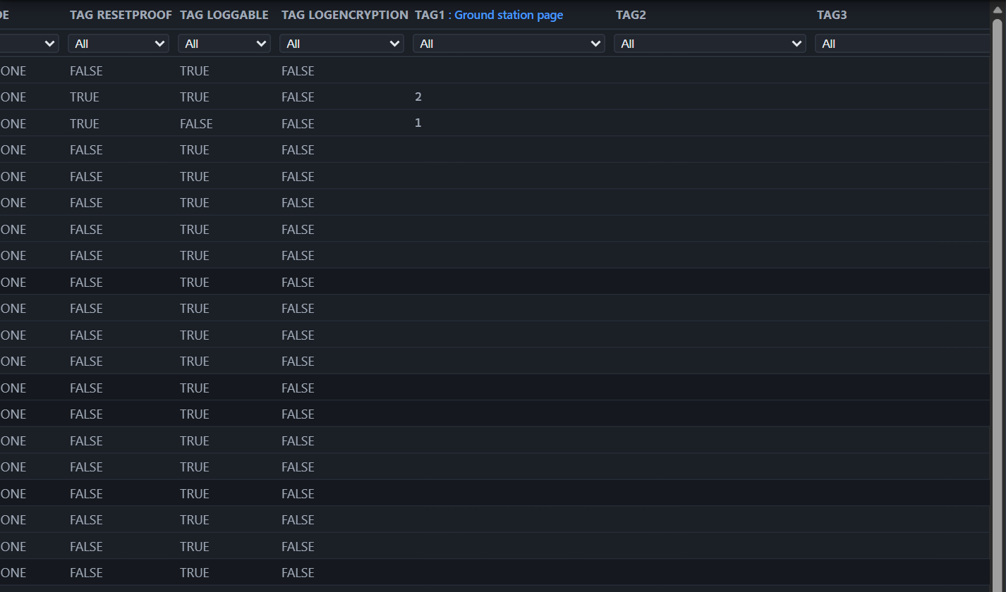
شکل ۸ — انتهای راست جدول: تگ‌های آزاد، با توضیحی که پروژه برای Tag1 نوشته است

باز و بسته کردن ردیف‌ها
استراکچرها در ابتدا بازند و آرایه‌ها بسته، تا آرایه‌های بزرگ بقیه‌ی ردیف‌ها را پنهان نکنند. پیوندهای expand all و collapse all زیر جدول همه‌ی سطح‌ها را یک‌جا باز یا بسته می‌کنند. وقتی همه‌چیز باز باشد، ایندکس‌ها از بالا به پایین پشت سر هم می‌آیند و جدول دقیقاً همان چیزی است که در کد C ساخته می‌شود.

فیلتر و جست‌وجو
ردیف زیر عنوان ستون‌ها برای فیلتر است، مانند Excel. ستون‌هایی که مقدارهای محدودی دارند (مثل Type، Value type، Unit و تگ‌ها) فهرست کشویی دارند و بقیه کادر متنی. کادر Search every column… در نوار ابزار در همه‌ی ستون‌ها با هم جست‌وجو می‌کند و دکمه‌ی ⌫ همه‌ی فیلترها را پاک می‌کند. تا وقتی فیلتری فعال است، همه‌ی سطح‌ها جست‌وجو می‌شوند، حتی آن‌هایی که بسته‌اند.

رنگ‌ها
ردیف خاموش کم‌رنگ است و ردیفی که خطا دارد با نواری قرمز در کنارش مشخص می‌شود. ردیف استراکچرها رنگ زمینه‌ی متفاوتی دارد، چون خود استراکچر ردیفی در جدول C ندارد. زیر جدول تعداد ردیف‌های نمایش‌داده‌شده و تعداد مقدارها و استراکچرهای ساب‌لیست نوشته می‌شود.

۶.۳ فرم ویرایش
با کلیک روی هر ردیف، فرم سمت راست پر می‌شود. فرم یک پارامتر ساده چهار بخش دارد: Identity، Value، Tags (شناسه‌ی لاگ هم در همین بخش است) و Description. ستاره‌ی قرمز کنار نام فیلد یعنی پر کردن آن الزامی است.
هر تغییر همان لحظه روی ساب‌لیست اعمال و کل پروژه دوباره بررسی می‌شود؛ دکمه‌ی تأییدی وجود ندارد. کادرهای متنی وقتی از آن‌ها خارج شوید یا Enter بزنید ثبت می‌شوند، و فهرست‌های کشویی و تیک‌ها بلافاصله.
فرم با نوع ردیف تغییر می‌کند. برای bool_t به‌جای بازه فقط مقدار پیش‌فرض false یا true پرسیده می‌شود؛ فرم استراکچر بخش Value ندارد؛ و فرم فیلدِ یک استراکچر فقط چیزهایی را قابل ویرایش نشان می‌دهد که واقعاً مال همان فیلد است (بخش ۸.۴). عنوان بالای فرم می‌گوید چه چیزی را ویرایش می‌کنید: Parameter، Structure، Array یا Element. برای پارامتری از نوع اینام، Default value فهرستی کشویی از مقدارهای همان اینام است و بازه فقط‌خواندنی (فصل ۹).

۶.۴ پنل Problems و نوار وضعیت
پنل Problems پایین صفحه، هر بار که چیزی تغییر کند، نتیجه‌ی بررسی کل پروژه را نشان می‌دهد. کلیک روی هر خط، پارامتر مربوط را در جدول انتخاب می‌کند. اگر مشکلی نباشد، پنل خودبه‌خود جمع می‌شود. شرح کامل آن در فصل ۱۶ آمده است.
نوار وضعیت پایین‌ترین خط صفحه است: سمت چپ آن آخرین کار انجام‌شده را نشان می‌دهد (مثل Saved یا Edited) و سمت راست آن شمار مقدارها، خطاها، هشدارها و پیام‌های اطلاعاتی را.

۶.۵ تم تیره و روشن
ویرایشگر با تم تیره باز می‌شود. برای رفتن به تم روشن، ⚙ ← Switch to the light theme را بزنید. تم انتخابی تا بستن ویرایشگر حفظ می‌شود و اجرای بعدی دوباره با تم تیره شروع می‌شود.

۷. کار با پارامترها

۷.۱ افزودن پارامتر
+ Add variable ▾ ← Primitive (یا Ctrl+N) یک پارامتر ساده به انتهای ساب‌لیست اضافه می‌کند، آن را انتخاب می‌کند و جدول را تا آن پایین می‌برد. پارامتر تازه با این مقدارها شروع می‌شود:
فیلد | مقدار اولیه
Name | NewParameter. اگر این نام گرفته شده باشد، با یک شماره یکتا می‌شود: NewParameter2، NewParameter3 و…
Type | اولین مقدار فهرست Parameter types؛ معمولاً MONITORING.
Data type | uint8_t
Default value | 0
Minimum و Maximum | هر دو 0؛ یعنی بدون محدودیت بازه.
Resolution | پیش‌فرض همان نوع داده؛ برای uint8_t عدد 1.
تگ‌ها | تگ‌های بله/خیر FALSE، و Tag System Name و Tag ParamMode اولین مقدار فهرستشان (PARAM_MODE_NONE). در پروژه‌ی جدول پارامتر، Tag System Name همان زیرسیستم ساب‌لیست است.

با این مقدارها، پارامتر تازه از همان ابتدا هیچ خطا یا هشداری ندارد و کافی است فقط آنچه را لازم دارید تغییر دهید.
نکته: تا وقتی پروژه هیچ ساب‌لیستی ندارد، دکمه‌های + Add variable ▾، Save، Structure types… و Enum types… غیرفعال‌اند، چون پارامتر جایی برای نگه‌داری ندارد. اول یک ساب‌لیست بسازید: ☰ ← + Add parameter sublist.

۷.۲ فیلدهای فرم
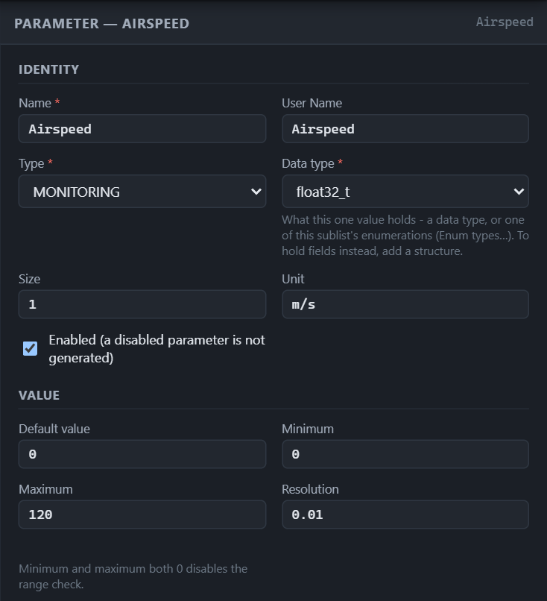  بالای فرم: Identity و Value | 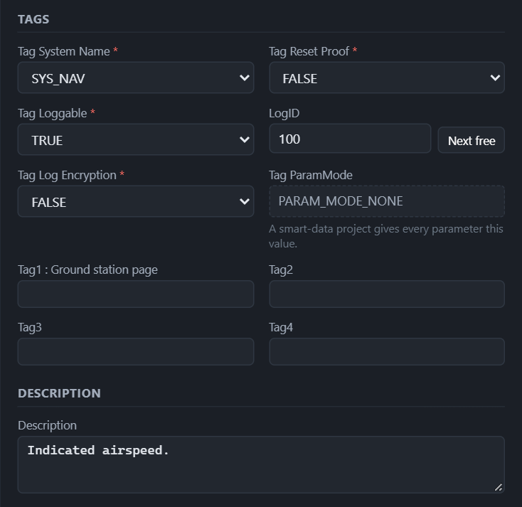  پایین فرم: Tags، LogID و Description
شکل ۹ — فرم یک پارامتر ساده
فیلد | الزامی | توضیح و قاعده
Name | بله | نام پارامتر. باید یک نام معتبر C باشد: فقط حرف انگلیسی، رقم و _، و با رقم شروع نشود. کلیدواژه‌های C و C++ (مثل int یا class) پذیرفته نمی‌شوند. نام باید در کل پروژه یکتا باشد، حتی بین ساب‌لیست‌های مختلف.
User Name | — | نامی که کاربر می‌خواند. برای پارامتری که لاگ می‌شود الزامی است، چون لاگ مقدار را با همین نام ثبت می‌کند؛ برای بقیه اختیاری است (بخش ۷.۴).
Type | بله | نقش پارامتر؛ یکی از مقدارهای فهرست Parameter types.
Data type | بله | یکی از یازده نوع داده (پیوست الف)، یا یکی از اینام‌های ساب‌لیست (فصل ۹).
Size | — | 1 برای مقدار تکی و n برای آرایه‌ای با n عنصر؛ حداکثر 65535.
Unit | — | واحد، مثل mm یا m/s. در کد تولیدی و توضیحات آن می‌آید.
Enabled | — | با برداشتن تیک، پارامتر در کد ساخته نمی‌شود ولی در فایل می‌ماند (بخش ۷.۷).
Default value | — | مقدار اولیه. باید داخل بازه‌ی مجاز باشد.
Minimum و Maximum | — | بازه‌ی مجاز. اگر هر دو 0 یا هر دو خالی باشند، کل بازه‌ی نوع داده مجاز است. اگر فقط یکی را پر کنید، هشدار می‌گیرید.
Resolution | — | کوچک‌ترین گام تغییر مقدار. اگر خالی بماند، پیش‌فرض نوع داده به کار می‌رود و هشدار می‌گیرید.
تگ‌ها و LogID | — | فصل ۱۱.
Description | — | توضیح آزاد. در کد تولیدی می‌آید و پر کردنش هیچ‌وقت الزامی نیست.

نوع داده‌ی صحیح فقط عدد صحیح می‌پذیرد. اگر برای int16_t رزولوشن 1.2 بنویسید، کد C آن را به 1 تبدیل می‌کند؛ برای همین این حالت خطا به شمار می‌آید. یا عدد صحیح بنویسید، یا نوع داده را float32_t کنید.
اگر نوع داده را تغییر دهید، مقدارهایی که در نوع تازه نمی‌گنجند خودبه‌خود اصلاح می‌شوند؛ مثلاً بازه‌ای که در نوع تازه جا نمی‌شود به «بدون محدودیت» برمی‌گردد. مقدارهایی که هنوز معتبرند دست نمی‌خورند. نوع bool_t بازه و رزولوشن ندارد و فرم برای آن فقط مقدار پیش‌فرض false یا true را می‌پرسد.

۷.۳ آرایه‌ها و عنصرها
وقتی Size بیشتر از 1 باشد، پارامتر در جدول یک ردیف اصلی (بدون کروشه) و برای هر عنصر یک ردیف جداگانه دارد. آرایه‌ها در ابتدا بسته‌اند؛ با ▸ بازشان کنید. هر عنصر ایندکس و شناسه‌ی لاگ خودش را دارد.
روی ردیف یک عنصر که کلیک کنید، فرم همان عنصر باز می‌شود و عنوان فرم مثلاً Element — CellVoltage[2] است.
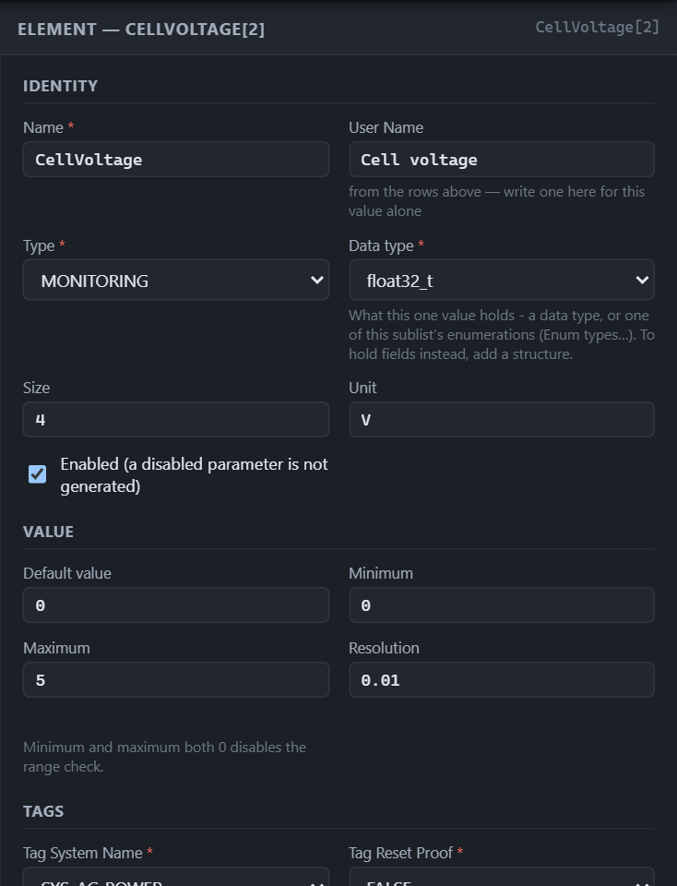
شکل ۱۰ — فرم یک عنصر آرایه: خط راهنمای زیر User Name می‌گوید متن از کجا آمده است
روی یک عنصر | چه اتفاقی می‌افتد
User Name و Description | مال همان عنصرند و فقط ردیف همان عنصر را در کد تولیدی تغییر می‌دهند (بخش ۷.۴).
LogID | کل بلوک شماره‌های پارامتر را جابه‌جا می‌کند (بخش ۷.۵).
بقیه‌ی فیلدها (نام، نوع داده، اندازه، واحد، بازه، تگ‌ها) | مال کل پارامترند. مثلاً واحد را روی CellVoltage[3] تغییر دهید، هر چهار عنصر تغییر می‌کنند؛ چون در C فقط یک اعلان وجود دارد.
تکثیر، جابه‌جایی و حذف | برای یک عنصر غیرفعال‌اند، چون این کارها مال کل پارامترند. ردیف اصلی (بدون کروشه) را انتخاب کنید.

۷.۴ نام نمایشی و توضیح هر ردیف
User Name و Description را می‌توان روی هر ردیف جدول جداگانه نوشت: روی خود پارامتر، روی یک عنصر آرایه، روی یک عنصر استراکچر، یا روی آرایه‌ای که داخل یک عنصر استراکچر است. قاعده ساده است:
- متنی که روی یک ردیف می‌نویسید به همه‌ی مقدارهای زیر همان ردیف می‌رسد، به‌جز مقدارهایی که متن خودشان را دارند.
- هر مقدار، متن نزدیک‌ترین ردیف بالای خودش را می‌گیرد که متنی دارد.
- متنی که روی یک ردیف می‌نویسید هرگز به ردیف‌های هم‌سطح آن نمی‌رسد.
مثال: فرض کنید استراکچر Position آرایه‌ای دوتایی است و هر عنصرش فیلد Lat و آرایه‌ی سه‌تایی Samples را دارد؛ یعنی روی هم هشت مقدار:
ردیفی که متن را روی آن می‌نویسید | مقدارهایی که آن متن را می‌گیرند
Position | هر هشت مقدار
Position[0] | Position[0].Lat و سه مقدار Position[0].Samples
Position[0].Samples | فقط سه مقدار Position[0].Samples
Position[0].Samples[1] | فقط همین یک مقدار

اگر بعداً متن Position را تغییر دهید، فقط مقدارهایی تغییر می‌کنند که متنی از ردیف‌های پایین‌تر نگرفته‌اند؛ متن‌هایی که روی ردیف‌های پایین‌تر نوشته‌اید سر جایشان می‌مانند. شکل زیر همین را نشان می‌دهد: نام Rear left motor روی ردیف Motor[1] نوشته شده و فقط به مقدارهای همان عنصر رسیده است.
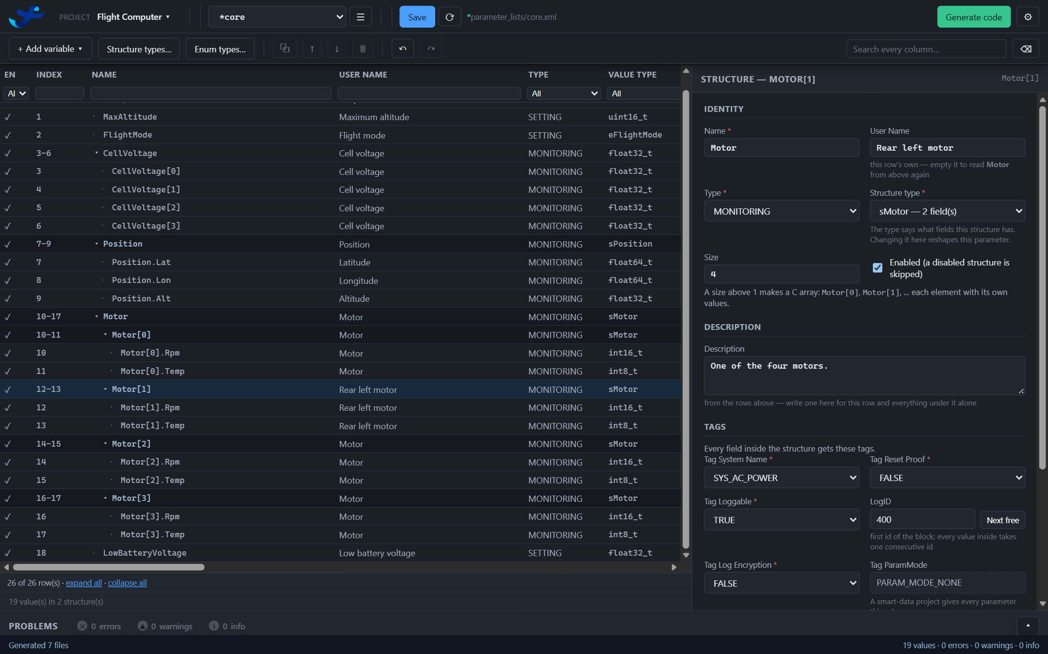
شکل ۱۱ — نامی که روی Motor[1] نوشته شده، فقط به مقدارهای Motor[1] رسیده است
زیر کادرهای User Name و Description یک خط راهنما هست که می‌گوید متن داخل کادر مال خود همین ردیف است یا از ردیف‌های بالاتر آمده است. برای برگرداندن یک ردیف به حالت پیش‌فرض، کادرش را خالی کنید تا دوباره متن ردیف بالاتر را بگیرد. اگر دقیقاً همان متن ردیف بالاتر را بنویسید، چیزی ذخیره نمی‌شود.
User Name هر مقدار در کد تولیدی در فیلد pUserName و Description آن در pDescription نوشته می‌شود. فیلدی که توضیح ندارد، توضیح استراکچرش را می‌گیرد.
نکته: در ساب‌لیست‌هایی که با نسخه‌های قبلی ابزار ساخته شده‌اند، ممکن است فیلدی از یک آرایه‌ی استراکچر یک نام یا توضیح مشترک برای همه‌ی عنصرها داشته باشد. ویرایشگر هنگام باز کردن چنین ساب‌لیستی آن متن را روی ردیف تک‌تک عنصرها می‌نویسد تا هرکدام جداگانه قابل ویرایش باشد. کد تولیدی هیچ تغییری نمی‌کند، ساب‌لیست تغییرکرده علامت نمی‌خورد و این تبدیل با ذخیره‌ی بعدی در فایل نوشته می‌شود.

۷.۵ شناسه‌ی لاگ روی یک عنصر
شناسه‌های لاگ یک پارامتر پشت سر هم‌اند: خود پارامتر شماره‌ی اول را دارد و هر مقدار بعدی شماره‌ی بعدی را. بنابراین نمی‌توان به عنصری در وسط آرایه شماره‌ی مستقلی داد. به‌جای آن، اگر روی یک عنصر شماره بنویسید، کل بلوک طوری جابه‌جا می‌شود که همان عنصر همان شماره را بگیرد:
پیش از تغییر | پس از نوشتن 205 روی CellVoltage[3]
آرایه‌ی چهارتایی که از 200 شروع می‌شود: 200 تا 203 | بلوک به 202 تا 205 می‌رود؛ یعنی CellVoltage[0] شماره‌ی 202 و CellVoltage[3] شماره‌ی 205 را می‌گیرد.

اگر این جابه‌جایی بلوک را به زیر صفر یا بالای 65535 ببرد، ویرایشگر آن را نمی‌پذیرد و می‌گوید کمترین شماره‌ی ممکن چند است.

۷.۶ تکثیر، جابه‌جایی و حذف
- تکثیر (⧉ یا Ctrl+D): یک کپی از پارامتر، با همه‌ی زیرشاخه‌هایش، درست زیر خودش می‌سازد. نام کپی خودکار یکتا می‌شود و شناسه‌های لاگ آن خالی می‌شوند تا با پارامتر اصلی تداخل نداشته باشند. اگر پارامتر لاگ‌شونده باشد، کپی تا وقتی شناسه‌ی تازه نگیرد خطای TAG010 دارد؛ دکمه‌ی Next free را بزنید.
- جابه‌جایی (↑ و ↓): پارامتر را بین هم‌سطح‌هایش جابه‌جا می‌کند. یادتان باشد ترتیب فهرست، ایندکس‌ها را تعیین می‌کند (بخش ۱۲.۴).
- حذف (🗑 یا کلید Delete): پس از پرسش، پارامتر را حذف می‌کند و با واگرد برمی‌گردد. اگر استراکچری را حذف کنید، تایپ آن حذف نمی‌شود و در Structure types… می‌ماند تا خودتان حذفش کنید.
فیلدهای یک استراکچر را نمی‌توان جداگانه تکثیر، جابه‌جا یا حذف کرد؛ این کارها از راه تایپ استراکچر انجام می‌شوند (بخش ۸.۳).

۷.۷ غیرفعال کردن پارامتر
تیک Enabled را بردارید تا پارامتر در کد تولیدی ساخته نشود ولی همه‌ی اطلاعاتش در فایل بماند؛ هر وقت خواستید دوباره روشنش کنید. ردیف غیرفعال در جدول کم‌رنگ است و ایندکس ندارد. اگر استراکچری را غیرفعال کنید، هیچ‌کدام از مقدارهای داخل آن ساخته نمی‌شوند.
هشدار: غیرفعال کردن پارامتری در وسط فهرست، ایندکس و جای ذخیره‌ی همه‌ی پارامترهای بعدی را تغییر می‌دهد (بخش ۱۲.۴).

۷.۸ واگرد، ذخیره و بارگذاری دوباره
- واگرد و ازنو (↶ و ↷، یا Ctrl+Z و Ctrl+Y): تا ۶۰ گام به عقب برمی‌گردد و همه‌ی ویرایش‌های ساب‌لیست باز را پوشش می‌دهد: افزودن، حذف، تکثیر، جابه‌جایی، ویرایش فیلدها، و ساختن یا تغییر تایپ‌های استراکچر. تغییرهایی که در پنجره‌ی ساب‌لیست‌ها (☰) می‌دهید مستقیم در فایل پروژه نوشته می‌شوند و با واگرد برنمی‌گردند. با رفتن به ساب‌لیست دیگر، تاریخچه‌ی واگرد پاک می‌شود.
- ذخیره (Save یا Ctrl+S): ساب‌لیست باز را در فایلش می‌نویسد. ذخیره‌ی خودکار وجود ندارد؛ تا وقتی ذخیره نکنید، فایل روی دیسک دست‌نخورده می‌ماند. علامت * کنار نام فایل وقتی برداشته می‌شود که ساب‌لیست دوباره با فایلش یکی شود؛ با ذخیره، یا با واگرد تا حالتی که روی دیسک است.
- بارگذاری دوباره (⟳): ساب‌لیست و فایل پروژه را دوباره از دیسک می‌خواند و تغییرهای ذخیره‌نشده را کنار می‌گذارد. اگر pl_project.json را با یک ویرایشگر متن تغییر داده‌اید، با همین دکمه اثرش را می‌بینید.
هر کاری که ساب‌لیست باز را عوض کند (رفتن به ساب‌لیست دیگر، باز کردن پروژه‌ی دیگر، بارگذاری دوباره، ساختن یا افزودن ساب‌لیست)، اگر تغییر ذخیره‌نشده‌ای داشته باشید، اول از شما می‌پرسد.

۸. استراکچرها

۸.۱ تایپ استراکچر چیست؟
تایپ استراکچر (Structure type) مانند struct در C فقط شکل را تعریف می‌کند: یک نام و تعدادی فیلد، هرکدام با نام، نوع داده و اندازه. هر استراکچر در ساب‌لیست نمونه‌ای از یک تایپ است. اگر تایپ را تغییر دهید، همه‌ی استراکچرهایی که از آن ساخته شده‌اند همان لحظه تغییر می‌کنند.
هر تایپ مال ساب‌لیستی است که در آن تعریف شده و در فایل _types.xml کنار همان ساب‌لیست ذخیره می‌شود. استراکچرهای یک ساب‌لیست فقط می‌توانند از تایپ‌های خود همان ساب‌لیست استفاده کنند.

۸.۲ ساختن استراکچر
+ Add variable ▾ ← User defined… را بزنید. در پنجره‌ای که باز می‌شود نام استراکچر و تایپ آن را تعیین می‌کنید و اگر تایپ تازه است، فیلدهایش را هم همین‌جا تعریف می‌کنید.
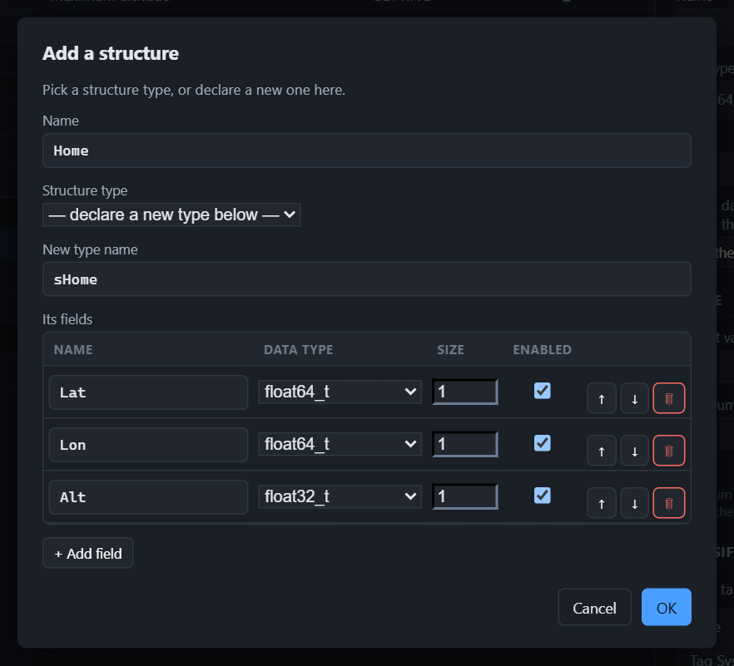
شکل ۱۲ — پنجره‌ی ساختن استراکچر با یک تایپ تازه
بخش | کار
Name | نام استراکچر در ساب‌لیست.
Structure type | یکی از تایپ‌های موجود، یا — declare a new type below — برای تعریف تایپ تازه.
New type name | نام تایپ تازه، که در کد C به یک typedef تبدیل می‌شود.
Its fields | فیلدهای تایپ: برای هر فیلد نام، Data type (یک نوع داده، یک اینام، یا تایپ استراکچر دیگری برای استراکچر تودرتو)، Size و Enabled. با ↑ ↓ 🗑 ترتیب و حذف، و با + Add field فیلد تازه.

پیش از ساخته شدن هر چیز، همه‌ی ورودی‌ها بررسی می‌شوند. اگر چیزی درست نباشد، مثلاً فیلد بی‌نام یا نام تکراری، پنجره باز می‌ماند، دلیل را می‌گوید و چیزی ساخته نمی‌شود. یک واگرد، استراکچر و تایپ تازه‌اش را با هم برمی‌دارد.
فیلدهای استراکچر تازه با همان مقدارهای اولیه‌ی پارامتر تازه شروع می‌شوند: مقدار پیش‌فرض 0، بدون محدودیت بازه، و رزولوشن پیش‌فرض نوع داده؛ برای bool_t مقدار FALSE. بنابراین استراکچر تازه، حتی اگر آرایه‌ای صدتایی باشد، از همان ابتدا هشداری نمی‌گیرد.

۸.۳ ویرایش تایپ‌ها
Structure types… همه‌ی تایپ‌های ساب‌لیست باز را با فیلدها و تعداد استفاده‌هایشان نشان می‌دهد. + New structure type تایپ تازه می‌سازد، Edit… نام و فیلدهای یک تایپ را تغییر می‌دهد و Delete تایپ را حذف می‌کند. تایپی که استراکچری از آن استفاده می‌کند، حذف نمی‌شود.
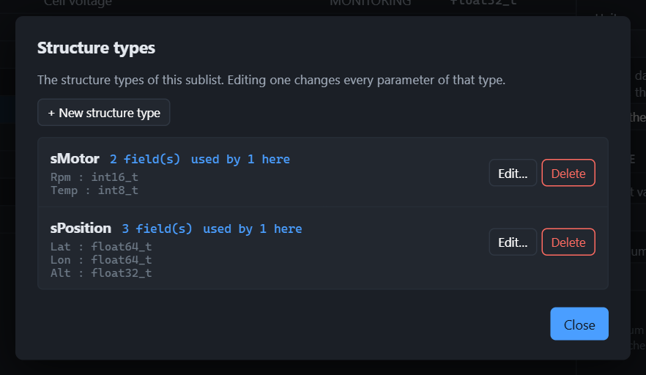
شکل ۱۳ — فهرست تایپ‌های استراکچر ساب‌لیست
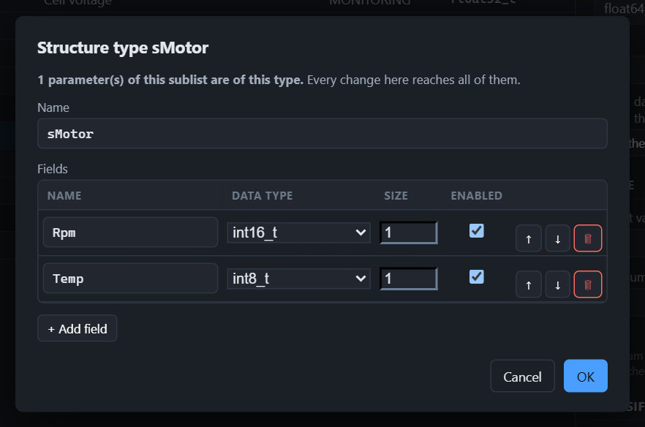
شکل ۱۴ — ویرایش فیلدهای یک تایپ
فیلدی که به تایپ اضافه کنید همان لحظه، در جای درست، به همه‌ی استراکچرهای آن تایپ اضافه می‌شود و شناسه‌های لاگ بعد از آن هم جابه‌جا می‌شوند. اگر نوع داده‌ی یک فیلد را تغییر دهید، مقدارهای آن فیلد در همه‌ی استراکچرها با نوع تازه هماهنگ می‌شوند. اگر نام یک فیلد را تغییر دهید، مقدارهای قبلی آن (بازه، واحد و توضیح) از دست می‌روند؛ درست مانند تغییر نام یک عضو struct در C.

۸.۴ سهم تایپ و سهم هر استراکچر
مال تایپ (برای همه‌ی استراکچرهای آن تایپ یکسان) | مال هر استراکچر و فیلدهای آن
نام فیلد، نوع داده‌ی آن، اندازه‌ی آرایه‌ی فیلد و روشن یا خاموش بودنش؛ چون همه‌ی این استراکچرها یک typedef مشترک در C دارند. | برای هر فیلد: واحد، مقدار پیش‌فرض، بازه، رزولوشن، نام نمایشی و توضیح. برای خود استراکچر: نام، Type، اندازه‌ی آرایه، تگ‌ها، شناسه‌ی لاگ، نام نمایشی و توضیح.

تگ‌ها مال خود استراکچرند، نه فیلدهایش: یک استراکچر یا به یک زیرسیستم تعلق دارد یا نه، و یا لاگ می‌شود یا نه. فیلدهای داخلش همان تگ‌ها را به ارث می‌برند. برای همین فرم یک فیلد به‌جای کادرهای تگ، جدولی فقط‌خواندنی با عنوان Classification — from … دارد و دکمه‌ای که شما را به خود استراکچر می‌برد. شناسه‌ی لاگ هم همین‌طور است: عددی که روی استراکچر می‌نویسید اولین شماره‌ی بلوک است و مقدارهای داخلش به ترتیب از آن ادامه می‌دهند.
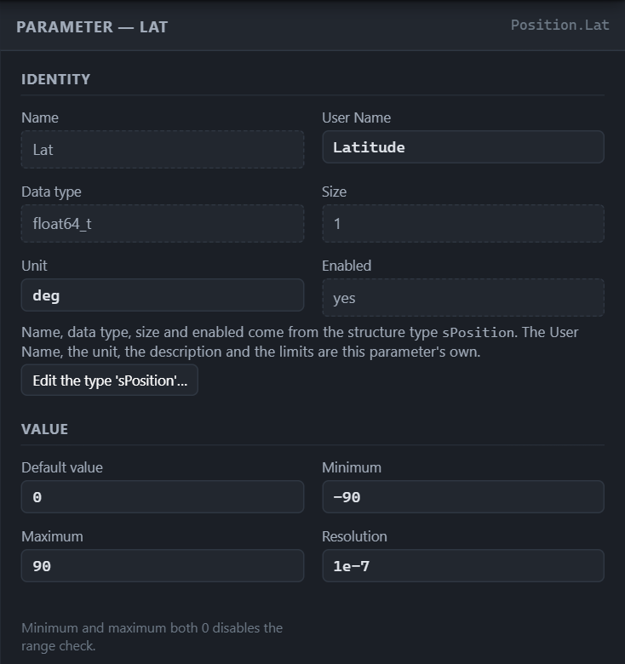  بالای فرم: نام، نوع و اندازه از تایپ می‌آیند | 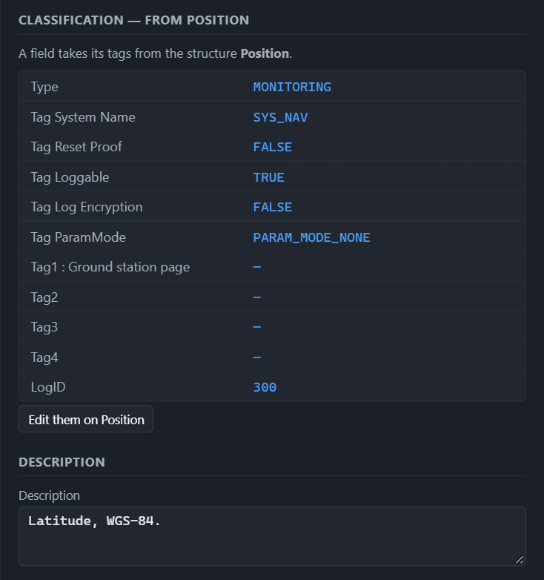  پایین فرم: تگ‌ها از استراکچر Position
شکل ۱۵ — فرم فیلد Position.Lat
در فرم فیلد، نام، نوع داده، اندازه و روشن بودن فیلد فقط‌خواندنی‌اند؛ این‌ها را در تایپ تغییر دهید (دکمه‌ی Edit the type …).

۸.۵ آرایه‌ای از استراکچر
استراکچر هم مانند پارامتر ساده می‌تواند Size داشته باشد. Motor با اندازه‌ی 4 و فیلدهای Rpm و Temp چهار نمونه‌ی کامل است. در جدول ابتدا Motor[0] با همه‌ی فیلدهایش می‌آید، بعد Motor[1] و همین‌طور تا آخر؛ همان ترتیبی که C حافظه را می‌چیند. تعداد مقدارها برابر است با تعداد فیلدها ضرب در اندازه؛ یعنی هشت مقدار:
عنصر | ایندکس Rpm | ایندکس Temp | شناسه‌ی لاگ Rpm | شناسه‌ی لاگ Temp
Motor[0] | 10 | 11 | 400 | 401
Motor[1] | 12 | 13 | 402 | 403
Motor[2] | 14 | 15 | 404 | 405
Motor[3] | 16 | 17 | 406 | 407

هر عنصر در جدول ردیف خودش را دارد (Motor[0]، Motor[1] و…) و فیلدهای هر عنصر زیر همان ردیف می‌آیند.

۸.۶ قواعد
قاعده | اگر رعایت نشود
هر استراکچر دست‌کم یک فیلد روشن دارد و اندازه‌اش 1 یا بیشتر است. | خطا (STR001)؛ کد ساخته نمی‌شود.
نام فیلدهای یک تایپ یکتاست. تکرار یک نام در دو تایپ مختلف مجاز است. | خطا (TYP008)
نام هر تایپ در کل پروژه یکتاست؛ دو ساب‌لیست نمی‌توانند تایپ هم‌نام داشته باشند. | خطا (TYP016)
هر استراکچر فقط از تایپ‌های ساب‌لیست خودش استفاده می‌کند. | خطا (TYP017)
یک تایپ نمی‌تواند خودش را، مستقیم یا غیرمستقیم، در بر بگیرد. | خطا (TYP015)
ماکروهایی که از نام‌ها ساخته می‌شوند نباید یکی شوند؛ مثلاً MaxAltitude و MAX_ALTITUDE هر دو ماکروی MAX_ALTITUDE را می‌سازند. | خطا (NAME004)
در پروژه‌ی جدول پارامتر، استراکچر و آرایه مجاز نیست. | خطا؛ ویرایشگر هم اجازه‌ی ساختنشان را نمی‌دهد.

عمق تودرتویی محدودیتی ندارد: یک استراکچر می‌تواند استراکچر دیگری را به‌عنوان فیلد داشته باشد.

۹. اینام‌ها
بعضی پارامترها عدد دلخواه نمی‌گیرند و فقط یکی از چند حالت نام‌دار را دارند؛ مثل حالت پرواز، که دستی، پایدارساز، نگه‌داشتن، مأموریت، بازگشت یا فرود است. برای چنین پارامتری یک اینام تعریف کنید و آن را نوع داده‌ی پارامتر قرار دهید. از آن به بعد در ویرایشگر مقدار پیش‌فرض را از یک فهرست کشویی انتخاب می‌کنید، و در فرم‌ور هر نوشتنی که عددش جزو این حالت‌ها نباشد، رد می‌شود.

۹.۱ اینام چیست؟
یک اینام یک نام، یک نوع پایه و فهرستی از مقدارها دارد؛ هر مقدار یک نام و یک عدد. نوع پایه یکی از نوع‌های صحیح است (uint8_t، int8_t، uint16_t، int16_t، uint32_t، int32_t، uint64_t یا int64_t) و تعیین می‌کند مقدار در حافظه چند بایت جا می‌گیرد. پارامتر اینام در واقع یک مقدار از همین نوع پایه است؛ پس جای حافظه، ایندکس، شناسه‌ی لاگ و آفست تگ‌هایش درست مانند یک پارامتر معمولی از همان نوع است.
هر اینام، مانند تایپ استراکچر، مال ساب‌لیستی است که در آن تعریف شده و در فایل _types.xml کنار همان ساب‌لیست ذخیره می‌شود. پارامترهای یک ساب‌لیست فقط از اینام‌های خود همان ساب‌لیست استفاده می‌کنند، و نام هر اینام در کل پروژه یکتاست. فیلد یک استراکچر هم می‌تواند از نوع اینام باشد.
نکته: اینام فقط در قالب Smart data هست. در پروژه‌ی جدول پارامتر، دکمه‌ی Enum types… غیرفعال است (بخش ۱۴.۳).

۹.۲ تعریف و ویرایش اینام
دکمه‌ی Enum types… را در نوار ابزار بزنید. سمت چپ پنجره اینام‌های ساب‌لیست باز فهرست شده‌اند و زیر هرکدام نوع پایه، تعداد مقدارها و تعداد استفاده‌هایش نوشته شده است. با کلیک روی هرکدام، صفحه‌ی آن سمت راست باز می‌شود. + New enumeration صفحه‌ی یک اینام تازه را باز می‌کند.
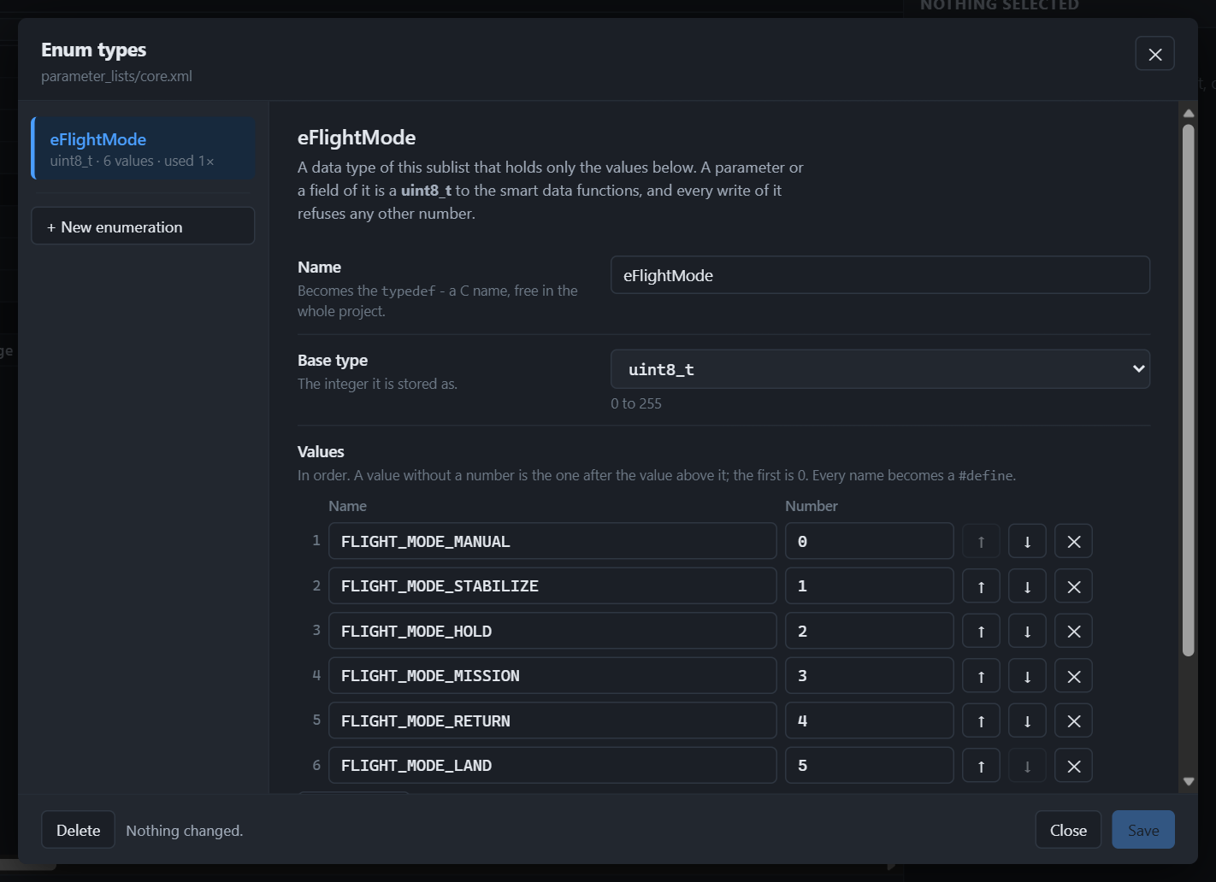
شکل ۱۶ — پنجره‌ی Enum types با اینام eFlightMode
بخش | کار
Name | نام اینام، که در کد C نام typedef آن می‌شود؛ مثل eFlightMode. باید نام معتبر C باشد و در کل پروژه با هیچ نوع داده، تایپ استراکچر یا اینام دیگری یکی نباشد.
Base type | نوع صحیحی که مقدار در آن نگه داشته می‌شود. بازه‌ی آن زیر کادر نوشته می‌شود؛ مثلاً 0 to 255 برای uint8_t.
Values | مقدارها، به ترتیب. هر سطر یک Name و یک Number دارد. با ↑ و ↓ ترتیب را عوض کنید، با ✕ مقداری را بردارید و با + Add value (یا Enter در یک سطر) سطر تازه بسازید.
Used by | پارامترها و فیلدهایی که از این اینام استفاده می‌کنند.

- نام هر مقدار در کد C یک #define می‌شود؛ پس باید نام معتبر C باشد و در اینام تکرار نشود. معمولاً با حروف بزرگ و پیشوندی مشترک نوشته می‌شود: FLIGHT_MODE_HOLD.
- اگر Number سطری را خالی بگذارید، عدد سطر بالایی به‌اضافه‌ی یک را می‌گیرد و سطر اول 0 را؛ کادر خالی همین عدد را کم‌رنگ نشان می‌دهد. عدد را می‌توانید دهدهی یا هگز (0x10) بنویسید و منفی هم مجاز است اگر نوع پایه علامت‌دار باشد.
- عددها لازم نیست پشت سر هم باشند (مثلاً 0, 1, 5, 6 هم درست است)، ولی دو مقدار نمی‌توانند یک عدد داشته باشند و هر عدد باید در نوع پایه جا شود.
Save (برای اینام تازه Declare) تغییرها را اعمال می‌کند. اگر چیزی درست نباشد، پیامی بالای پنجره دلیلش را می‌گوید و چیزی تغییر نمی‌کند. تا وقتی ذخیره نکرده‌اید، کنار نام اینام در فهرست سمت چپ نقطه‌ای آبی هست؛ اگر با تغییر ذخیره‌نشده Close را بزنید، پنجره یک بار هشدار می‌دهد و با زدن دوباره‌ی Close تغییرها کنار گذاشته می‌شوند. همه‌ی این کارها با واگرد برمی‌گردند و مانند بقیه‌ی ویرایش‌ها با Save نوار بالا در فایل نوشته می‌شوند.

۹.۳ پارامتری از نوع اینام
در فرم پارامتر، فهرست Data type پس از نوع‌های داده گروهی به نام Enumerations دارد که اینام‌های ساب‌لیست را با نوع پایه‌شان نشان می‌دهد؛ مثل eFlightMode (uint8_t). یکی را انتخاب کنید:
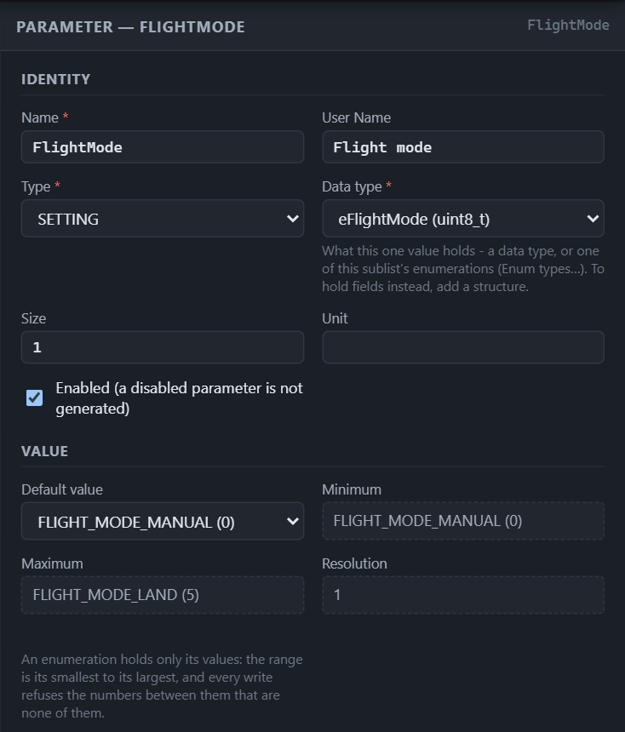
شکل ۱۷ — فرم پارامتر FlightMode از نوع eFlightMode
- نوع داده‌ی پارامتر همان نوع پایه‌ی اینام می‌شود.
- Default value فهرستی کشویی از مقدارهای اینام است، هرکدام با عددش؛ مثل FLIGHT_MODE_MANUAL (0). اگر مقدار پیش‌فرض قبلی جزو مقدارهای اینام نباشد، اولین مقدار اینام جای آن را می‌گیرد.
- Minimum و Maximum کوچک‌ترین و بزرگ‌ترین مقدار اینام‌اند و Resolution برابر 1؛ هر سه فقط‌خواندنی‌اند و با تغییر اینام خودبه‌خود به‌روز می‌شوند.
- برای برگرداندن پارامتر به یک عدد معمولی، یک نوع داده‌ی عادی را از همان فهرست انتخاب کنید.
در جدول پارامترها، ستون Value type نام اینام را نشان می‌دهد و ستون Default نام مقدار پیش‌فرض را. برای فیلد استراکچر، اینام در پنجره‌ی تایپ استراکچر انتخاب می‌شود: فهرست Data type هر فیلد همان گروه Enumerations را دارد (بخش ۸.۳).

۹.۴ تغییر اینامی که استفاده شده است
تغییر | چه اتفاقی می‌افتد
عدد یک مقدار | مقدار پیش‌فرض‌هایی که همان مقدار بودند، همراهش به عدد تازه می‌روند؛ چون معنی پیش‌فرض نام مقدار است، نه عددش. بازه‌ی پارامترها هم به‌روز می‌شود.
نام اینام | همه‌ی پارامترها و فیلدها نام تازه را می‌گیرند.
نوع پایه | نوع داده‌ی همه‌ی پارامترها و فیلدهای آن عوض می‌شود. نوع پایه‌ای که مقداری در آن جا نشود، پذیرفته نمی‌شود.
برداشتن یک مقدار | اگر آن مقدار پیش‌فرض پارامتری باشد، پذیرفته نمی‌شود و پیام می‌گوید کدام پارامتر؛ اول پیش‌فرض آن را عوض کنید.
حذف اینام (Delete) | تا وقتی پارامتر یا فیلدی از آن استفاده می‌کند، پذیرفته نمی‌شود و پیام همه را نام می‌برد.

هشدار: تغییر نوع پایه، اندازه‌ی مقدار را عوض می‌کند و مانند تغییر نوع داده‌ی هر پارامتر دیگری، آفست مقدارهای بعدی را جابه‌جا می‌کند (بخش ۱۲.۴).

۹.۵ اینام در کد C
فایل cg_parameter_list_types.h برای هر اینام ساب‌لیست‌های ساخت، حتی اگر هنوز پارامتری از آن استفاده نکند، یک typedef، یک #define برای هر مقدار و ماکروی IS_VALID_ می‌سازد:
typedef uint8_t eFlightMode;

#define FLIGHT_MODE_MANUAL ((eFlightMode)0U)
#define FLIGHT_MODE_STABILIZE ((eFlightMode)1U)
#define FLIGHT_MODE_HOLD ((eFlightMode)2U)
...
#define FLIGHT_MODE_LAND ((eFlightMode)5U)

#define IS_VALID_eFlightMode(value_) ( \
((value_) == FLIGHT_MODE_MANUAL) || \
...
((value_) == FLIGHT_MODE_LAND) )
اینام یک typedef از نوع پایه است، نه enum زبان C؛ پس eFlightMode همان uint8_t است و با تابع‌های smart data همان نوع کار می‌کند. هر بار که مقداری نوشته شود، چه با fSmartData_U8_Write، چه با نسخه‌ی ایندکسی آن و چه به‌عنوان مقدار پیش‌فرض، کتابخانه بررسی می‌کند عدد جزو مقدارهای اینام باشد. عددی که نباشد، حتی اگر بین کمینه و بیشینه باشد، رد می‌شود: مقدار قبلی می‌ماند و تابع eSMART_DATA_ERROR_VALUE_OUT_OF_RANGE برمی‌گرداند.
eFlightMode mode = FLIGHT_MODE_HOLD;
fSmartData_U8_Write(&Cg_SmartData_FlightMode, &mode); /* eSMART_DATA_OK */

mode = 7U; /* none of its values */
fSmartData_U8_Write(&Cg_SmartData_FlightMode, &mode); /* ..._VALUE_OUT_OF_RANGE */

if (IS_VALID_eFlightMode(mode)) { ... } /* the same check, yourself */
ماکروی IS_VALID_ را هر جا خودتان بخواهید عددی را پیش از نوشتن بسنجید به کار ببرید. این ماکرو آرگومانش را چند بار می‌خواند؛ پس به آن متغیر ساده بدهید، نه عبارتی مثل x++.

۹.۶ قواعد
قاعده | اگر رعایت نشود
نام اینام و نام هر مقدار، نام معتبر C است. | خطا (ENUM001، ENUM004)
اینام دست‌کم یک مقدار دارد، و نام‌ها و عددهای مقدارهایش تکراری نیستند. | خطا (ENUM003، ENUM005، ENUM006)
هر عدد در نوع پایه جا می‌شود. | خطا (ENUM007)
نام هر مقدار در کل پروژه یکتاست؛ دو اینام نمی‌توانند مقدار هم‌نام داشته باشند. | خطا (ENUM008)
پارامتر فقط از اینام‌های ساب‌لیست خودش استفاده می‌کند. | خطا (ENUM011)
مقدار پیش‌فرض پارامتر یکی از مقدارهای اینام است. | خطا (ENUM015)
در پروژه‌ی جدول پارامتر اینامی به کار نمی‌رود. | خطا (ENUM013)

ویرایشگر بیشتر این‌ها را همان هنگام ذخیره‌ی اینام رد می‌کند؛ کدها برای فایلی‌اند که دستی ویرایش شده باشد.

۱۰. ساب‌لیست‌ها

۱۰.۱ چند ساب‌لیست در یک پروژه
یک پروژه‌ی واقعی معمولاً چند ساب‌لیست دارد؛ مثلاً یکی برای هر زیرسیستم یا هر تیم. ساب‌لیست‌ها در پوشه‌ی parameter_lists پروژه نگه داشته می‌شوند و پنجره‌ی Parameter sublists (دکمه‌ی ☰) تعیین می‌کند کدام‌ها در ساخت کد شرکت کنند و به چه ترتیبی. همه‌ی ساب‌لیست‌های انتخاب‌شده به همان ترتیب ادغام می‌شوند و مانند یک فهرست واحد پردازش می‌شوند.
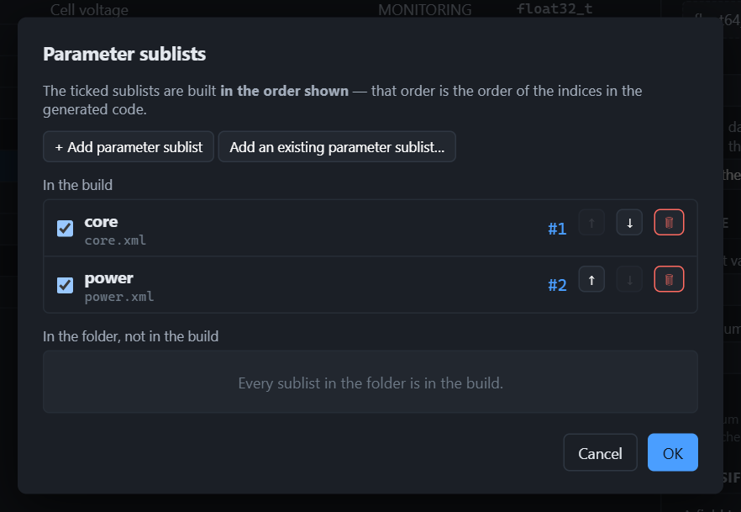
شکل ۱۸ — پنجره‌ی ساب‌لیست‌های پروژه
در پنجره | کار
تیک هر ردیف | آیا این ساب‌لیست در ساخت کد شرکت می‌کند.
#1، #2 و… | جایگاه ساب‌لیست در ساخت.
↑ و ↓ | تغییر ترتیب. این ترتیب، ترتیب ایندکس‌ها در کد تولیدی است؛ پس تصمیمی واقعی است، نه جزئیاتی ظاهری.
🗑 | برداشتن ساب‌لیست از ساخت، یا حذف فایل آن (بخش ۱۰.۴).
+ Add parameter sublist | ساختن ساب‌لیست تازه (بخش ۱۰.۲).
Add an existing parameter sublist… | افزودن ساب‌لیستی که از قبل وجود دارد (بخش ۱۰.۳).
In the build | ساب‌لیست‌هایی که در ساخت شرکت می‌کنند، به ترتیب.
In the folder, not in the build | ساب‌لیست‌هایی که در پوشه هستند ولی در ساخت نیستند؛ مثلاً ساب‌لیستی که همکارتان تازه اضافه کرده است.

با زدن OK، انتخاب شما مستقیم در فایل pl_project.json نوشته می‌شود؛ بنابراین تولید کد از خط فرمان هم دقیقاً همین ساب‌لیست‌ها را به همین ترتیب به کار می‌برد.
همیشه فقط یک ساب‌لیست باز است و ویرایش می‌شود، ولی بررسی خطاها روی مجموع همه‌ی ساب‌لیست‌های ساخت انجام می‌شود؛ پس نام یا شناسه‌ی لاگ تکراری بین دو ساب‌لیست هم دیده می‌شود.

۱۰.۲ ساختن ساب‌لیست
در پنجره‌ی ساب‌لیست‌ها + Add parameter sublist را بزنید.
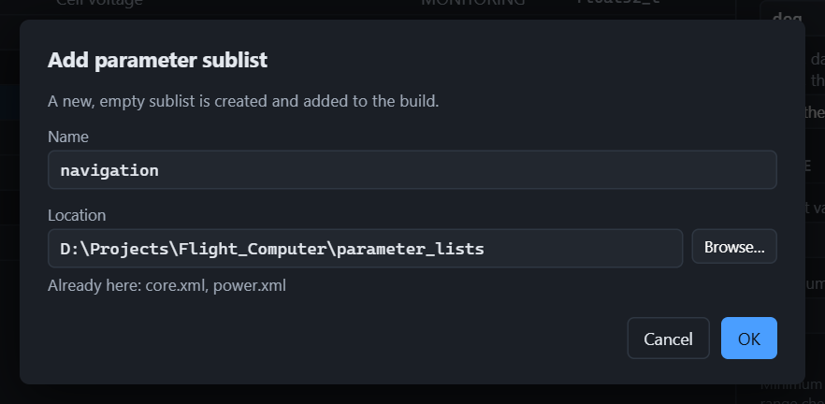
شکل ۱۹ — پنجره‌ی ساختن ساب‌لیست تازه
بخش | کار
Name | نام ساب‌لیست، که نام فایل آن هم می‌شود؛ پس فقط حرف انگلیسی، رقم، _ و - بنویسید. فایلی با همین نام و پسوند .xml ساخته می‌شود.
Location | پوشه‌ای که فایل در آن ساخته می‌شود؛ پیش‌فرض پوشه‌ی parameter_lists پروژه است. Browse… پنجره‌ی انتخاب پوشه‌ی ویندوز را باز می‌کند. زیر کادر، فایل‌هایی که از قبل در آن پوشه هستند نمایش داده می‌شوند. اگر پوشه هنوز وجود نداشته باشد، همراه ساب‌لیست ساخته می‌شود.

ساب‌لیست تازه بلافاصله ساخته، به انتهای ساخت اضافه و باز می‌شود. اگر فایلی با همین نام در آن پوشه وجود داشته باشد، ساب‌لیست ساخته نمی‌شود.
نکته: در پروژه‌ی جدول پارامتر، به‌جای کادر نام، فهرست Sub-system نمایش داده می‌شود و نام فایل از روی زیرسیستم ساخته می‌شود (بخش ۱۴.۲).

۱۰.۳ افزودن ساب‌لیست موجود
Add an existing parameter sublist… پنجره‌ی Open ویندوز را باز می‌کند که فایل‌های .xml را نشان می‌دهد و از پوشه‌ی ساب‌لیست‌های پروژه شروع می‌کند. فایل را انتخاب کنید:
- اگر فایل خارج از پروژه باشد، همراه فایل تایپ‌های استراکچرش به پروژه کپی می‌شود. به این ترتیب پروژه همچنان یک پوشه‌ی مستقل می‌ماند و ویرایش این نسخه روی پروژه‌ی دیگر اثری ندارد.
- اگر فایل از قبل داخل پروژه باشد، فقط به ساخت اضافه می‌شود.
- اگر از قبل در ساخت باشد، فقط باز می‌شود.
- اگر فایل ساب‌لیست نباشد یا با پروژه سازگار نباشد (مثلاً تایپ استراکچری با نام تکراری داشته باشد)، پذیرفته نمی‌شود و دلیلش گفته می‌شود.

۱۰.۴ برداشتن یا حذف ساب‌لیست
دکمه‌ی 🗑 کنار هر ساب‌لیست دو پرسش جداگانه می‌پرسد:
- از ساخت برداشته شود؟ ساب‌لیست دیگر در کد تولیدی نیست، ولی فایلش می‌ماند و هر وقت بخواهید می‌توانید دوباره آن را به ساخت اضافه کنید.
- فایل هم حذف شود؟ فایل ساب‌لیست و فایل تایپ‌های استراکچرش از دیسک پاک می‌شوند. این کار برگشت‌پذیر نیست.
این کار همان لحظه انجام می‌شود و منتظر دکمه‌ی OK نمی‌ماند. آخرین ساب‌لیست ساخت را نمی‌توان برداشت؛ هر پروژه دست‌کم یک ساب‌لیست لازم دارد.
هشدار: برداشتن یک ساب‌لیست یا تغییر ترتیب ساب‌لیست‌ها، ایندکس همه‌ی پارامترهای ساب‌لیست‌های بعدی را تغییر می‌دهد (بخش ۱۲.۴).

۱۰.۵ رفتن بین ساب‌لیست‌ها و نمای ادغام‌شده
کادر انتخاب ساب‌لیست در نوار بالا (شماره‌ی ۲ در شکل ۵) ساب‌لیست باز را نشان می‌دهد و با آن به ساب‌لیست دیگری می‌روید. این کادر فقط وقتی دیده می‌شود که پروژه دست‌کم دو ساب‌لیست داشته باشد.
گزینه‌ی — every sublist, merged — کل ساخت را یک‌جا نشان می‌دهد: همه‌ی ساب‌لیست‌ها به ترتیب ساخت، با ایندکس‌های نهایی و ستون Sublist که می‌گوید هر ردیف از کدام فایل آمده است. این تنها نمایی است که به پرسش «در جدول تولیدی دقیقاً چه چیزی هست؟» پاسخ می‌دهد.
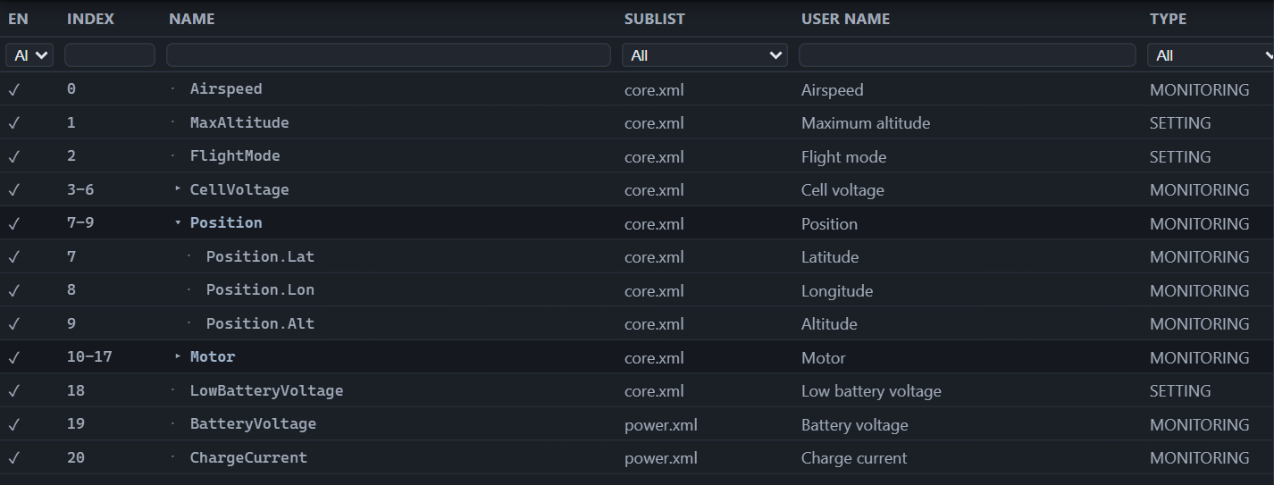
شکل ۲۰ — نمای ادغام‌شده: ستون Sublist و ایندکس‌های نهایی
این نما فقط‌خواندنی است و دکمه‌های ویرایش در آن خاموش‌اند. با کلیک روی هر ردیف، ساب‌لیستی که آن ردیف مال آن است باز و همان ردیف انتخاب می‌شود.

۱۱. تگ‌ها، شناسه‌ی لاگ و لیست‌های کشویی

۱۱.۱ تگ‌ها
بخش Tags فرم، برچسب‌های دسته‌بندی هر پارامتر را می‌گیرد. نام همه‌ی تگ‌ها در فرم با Tag شروع می‌شود.
تگ | مقدار | معنی
Tag System Name | یکی از مقدارهای فهرست System names، مثل SYS_NAV | زیرسیستمی که پارامتر به آن تعلق دارد.
Tag Reset Proof | TRUE یا FALSE | مقدار پارامتر پس از ریست حفظ می‌شود (ذخیره می‌شود).
Tag Loggable | TRUE یا FALSE | مقدار پارامتر در لاگ ثبت می‌شود.
Tag Log Encryption | TRUE یا FALSE | مقدار پارامتر هنگام ذخیره رمزنگاری می‌شود.
Tag ParamMode | یکی از مقدارهای فهرست Parameter modes، مثل PARAM_MODE_READ_ONLY؛ در پروژه‌ی Smart data همیشه PARAM_MODE_NONE | سطح دسترسی به پارامتر.
Tag1 تا Tag4 | یک عدد یا یک نام C | تگ‌های آزاد برای استفاده‌ی خود برنامه‌ی فرم‌ور؛ معنی هرکدام را پروژه تعیین می‌کند (بخش ۱۱.۶).

پنج تگ اول الزامی‌اند و خالی ماندن هرکدام برای پارامتر فعال خطاست (TAG001). تگ‌های بله/خیر سه حالت دارند: خالی، TRUE و FALSE.
در پروژه‌ی Smart data، Tag ParamMode فقط‌خواندنی و همیشه PARAM_MODE_NONE است؛ جدول و فرم همین را نشان می‌دهند و کد تولیدی هم برای همه‌ی پارامترها همین را می‌نویسد. مقداری که در خود ساب‌لیست ذخیره شده دست نمی‌خورد، چون همان ساب‌لیست ممکن است در یک پروژه‌ی جدول پارامتر هم به کار برود که آنجا حالت دسترسی یک ستون واقعی است (فصل ۱۴). پارامتر تازه با PARAM_MODE_NONE ذخیره می‌شود.
نکته: ابزار فقط مقدار تگ‌ها را می‌گیرد، درستی‌شان را بررسی می‌کند و در کد تولیدی می‌گذارد. اینکه Reset Proof دقیقاً کجا و کی ذخیره شود یا Loggable چطور لاگ شود، تصمیم برنامه‌ی فرم‌ور است.

۱۱.۲ مقدار تگ‌ها
- تگ‌های فهرستی (Tag System Name و Tag ParamMode) فقط مقدارهای فهرست کشویی خودشان را می‌پذیرند (بخش ۱۱.۵). در کد C، مقدار عددی هر گزینه همان عددی است که در پنجره‌ی Drop-down lists… جلوی آن نوشته شده.
- تگ‌های آزاد یک عدد (از 0 تا 4294967295) یا یک نام C مثل APP_FLAG_X می‌پذیرند. اگر نام C بنویسید، فایل هدری که آن نام را تعریف می‌کند باید در codegen.extra_includes فایل پروژه آمده باشد؛ وگرنه کد تولیدی کامپایل نمی‌شود (بخش ۱۵.۵). اگر مقدار یک تگ آزاد را پاک کنید، آن تگ دیگر مقداری ندارد و در فایل ساب‌لیست هم نوشته نمی‌شود.
- در استراکچر، تگ‌ها روی خود استراکچر تنظیم می‌شوند و فیلدهای آن، همان‌ها را به ارث می‌برند (بخش ۸.۴).

۱۱.۳ شناسه‌ی لاگ
قاعده | توضیح
فقط برای مقدار لاگ‌شونده | اگر Tag Loggable برابر TRUE نباشد، شناسه نادیده گرفته می‌شود و در جدول 0 نوشته می‌شود. فرم در این حالت کادر شناسه را کم‌رنگ نشان می‌دهد و زیرش همین را یادآوری می‌کند.
الزامی برای مقدار لاگ‌شونده | عددی صحیح از 0 تا 65535. نبودن آن خطاست (TAG010).
یکتا | دو مقدار نمی‌توانند شناسه‌ی یکسانی داشته باشند، حتی اگر در دو ساب‌لیست مختلف باشند (TAG012).
پشت سر هم | آرایه‌ی n تایی، n شناسه‌ی پیاپی می‌گیرد. در استراکچر، عددی که روی آن می‌نویسید اولین شناسه‌ی بلوک است و مقدارهای داخلش به ترتیب، هرکدام یک شناسه، ادامه می‌دهند.
مستقل از نوع داده | شناسه یک مقدار را شماره‌گذاری می‌کند، نه یک بایت؛ float64_t هم فقط یک شناسه می‌گیرد.

مثال: Position با شناسه‌ی 300 سه مقدار دارد و بلوک 300 تا 302 را می‌گیرد: Position.Lat شماره‌ی 300، Position.Lon شماره‌ی 301 و Position.Alt شماره‌ی 302.
دکمه‌ی Next free کنار کادر LogID، اولین شماره‌ی آزاد پس از همه‌ی شماره‌های به‌کاررفته در کل پروژه را در کادر می‌گذارد. با این دکمه عملاً هیچ‌وقت تداخلی پیش نمی‌آید.

۱۱.۴ آفست حافظه‌ی تگ‌ها
برای هر تگ، ابزار جای هر پارامتر را در ناحیه‌ی حافظه‌ی آن تگ حساب می‌کند. هر تگ یک شمارنده‌ی جداگانه دارد که از صفر شروع می‌شود و برای هر پارامتری که آن تگ را دارد، به اندازه‌ی «اندازه‌ی نوع داده × تعداد عنصرها» جلو می‌رود؛ در تگ‌های بله/خیر یعنی پارامترهایی که مقدار آن تگ‌شان TRUE است. پارامتری که آن تگ را ندارد، جایی مصرف نمی‌کند. مثال از پروژه‌ی Flight Computer برای Tag Reset Proof:
پارامتر | نوع داده | اندازه | آفست
MaxAltitude | uint16_t | ۲ بایت | 0
FlightMode | uint8_t | ۱ بایت | 2
LowBatteryVoltage | float32_t | ۴ بایت | 3
جمع |  | ۷ بایت | PARAMETER_LIST_TAG_RESET_PROOF_SIZE

فرم‌ور می‌تواند برای همه‌ی مقدارهای ماندگار یک ناحیه‌ی هفت‌بایتی کنار بگذارد. اندازه‌ی کل هر تگ به شکل ماکرو در cg_parameter_list_defines.h می‌آید، ولی آفست تک‌تک پارامترها فقط در جدول‌های توضیحی فایل cg_parameter_list_table.h نوشته می‌شود؛ آن فایل فقط توضیح است و کدی ندارد.
به همین دلیل ترتیب پارامترها مهم است: افزودن، حذف، غیرفعال کردن یا جابه‌جا کردن یک پارامتر، آفست همه‌ی پارامترهای بعدی را تغییر می‌دهد (بخش ۱۲.۴).

۱۱.۵ لیست‌های کشویی
چهار فهرستی که ویرایشگر در فیلدهای کشویی پیشنهاد می‌دهد، از ⚙ ← Drop-down lists… ویرایش می‌شوند.
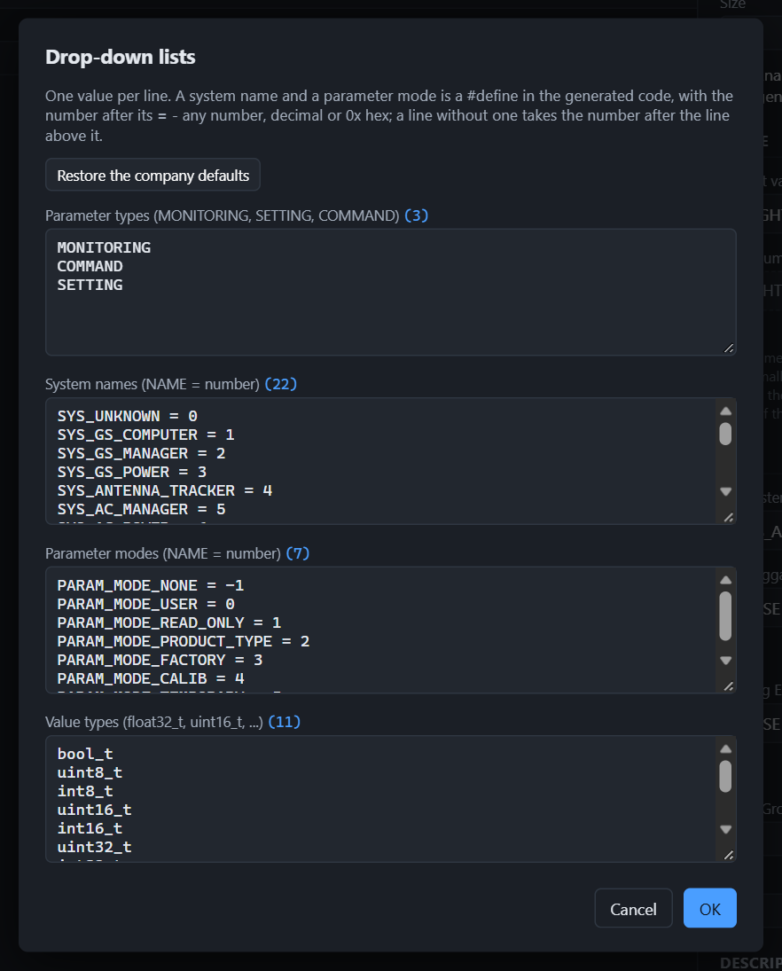
شکل ۲۱ — پنجره‌ی لیست‌های کشویی
فهرست | کاربرد
Parameter types | مقدارهای فیلد Type: MONITORING، COMMAND و SETTING.
System names | مقدارهای Tag System Name، هر کدام با عددش. در کد، هر نام یک #define با همان عدد است.
Parameter modes | مقدارهای Tag ParamMode، هر کدام با عددش. اولین مقدار PARAM_MODE_NONE است.
Value types | نوع‌های داده‌ای که در فیلد Data type پیشنهاد می‌شوند.

هر سطر یک مقدار است. در System names و Parameter modes هر سطر نام و عددی است که در کد به آن داده می‌شود: SYS_NAV = 16. عدد را می‌توانید دهدهی یا هگز (0x10) بنویسید، از -2147483648 تا 4294967295؛ پس عدد منفی هم مجاز است، مثل PARAM_MODE_NONE = -1. سطری که عدد ندارد، عدد سطر بالایی به‌اضافه‌ی یک را می‌گیرد و سطر اول 0 را؛ پنجره هر بار همه‌ی سطرها را با عددشان نشان می‌دهد. کنار هر فهرست تعداد مقدارهایش نوشته می‌شود تا فهرست ناقص فوراً دیده شود.
SYS_UNKNOWN = 0
SYS_GS_MANAGER = 2
SYS_NAV = 0x10
SYS_NEW
در این نمونه SYS_NAV عدد 16 و SYS_NEW عدد 17 را می‌گیرد. اگر سطری خوانده نشود (مثلاً SYS_NAV = abc)، OK چیزی ذخیره نمی‌کند، پیامی می‌گوید کدام سطر غلط است و پنجره با همان متن باز می‌ماند. دو نام یک فهرست نباید یک عدد داشته باشند؛ وگرنه خطای DEF005 می‌گیرید و کدی تولید نمی‌شود.
مهم: هر مقدار Parameter types باید در فایل parameter_descriptor.h فرم‌ور هم تعریف شده باشد (ePARAMETER_TYPE_…)؛ وگرنه خطا می‌گیرید. این فهرست را فقط هم‌زمان با آن فایل تغییر دهید.
این فهرست‌ها مال رایانه‌اند، نه یک پروژه: همه‌ی پروژه‌های این رایانه از یک نسخه استفاده می‌کنند، چون مثلاً SYS_AC_POWER در همه‌ی پروژه‌ها یک معنی دارد. این نسخه در فایل paramgen/var/choices.json نگه داشته می‌شود.
دکمه‌ی Restore the company defaults فهرست‌ها را به مقدارهای پیش‌فرض شرکت برمی‌گرداند. این مقدارها، هر نام با عددش، در فایل paramgen/templates/choices.json آمده‌اند.
لازم نیست مقدارهای SYS_… و PARAM_MODE_… را در کد C دستی تعریف کنید. ابزار آن‌ها را در فایل تولیدی cg_parameter_list_defines.h می‌سازد، هر کدام با عددش و داخل #ifndef:
#ifndef SYS_UNKNOWN
#define SYS_UNKNOWN (0U)
#endif
#ifndef SYS_GS_COMPUTER
#define SYS_GS_COMPUTER (1U)
#endif
...
عدد منفی بدون پسوند U و داخل پرانتز نوشته می‌شود: #define PARAM_MODE_NONE (-1). در فیلدهای تگ جدول پارامترها، که از نوع uint32_tاند، همان عدد به شکل بی‌علامتش ذخیره می‌شود (-1 یعنی 0xFFFFFFFF)؛ برای همین دو نامی که عددشان در ۳۲ بیت یکی شود، مثل -1 و 4294967295، هم خطای DEF005 دارند.
#ifndef یعنی اگر فرم‌ور همین نام را جای دیگری تعریف کرده باشد، تعریف خود فرم‌ور به کار می‌رود و کامپایلر هشدار تعریف دوباره نمی‌دهد. در پروژه‌ی جدول پارامتر، نام سیستم‌ها در فایل جداگانه‌ی nsrSystemNames.h می‌آیند (بخش ۱۴.۸).

۱۱.۶ تگ‌های آزاد و توضیح آن‌ها
چهار تگ آزاد Tag1 تا Tag4 معنی ثابتی ندارند؛ هر پروژه خودش تعیین می‌کند هرکدام برای چیست. این معنی را در ⚙ ← Project settings… ← صفحه‌ی Tags بنویسید (بخش ۱۵.۸)؛ مثلاً برای Tag1 متن Ground station page. از آن به بعد:
- فرم پارامتر کنار نام تگ، توضیحش را هم نشان می‌دهد: Tag1 : Ground station page.
- عنوان ستون همان تگ در جدول پارامترها توضیح را دارد (شکل‌های بخش ۶.۲).
- فایل cg_parameter_list.h بالای جدول پارامترها فهرستی از معنی تگ‌ها می‌نویسد، تا خواننده‌ی کد هم بداند هر تگ برای چیست.
/*
What the free tags mean in this project:
Tag1 : Ground station page
*/
extern const sParameterDescriptor ParameterList[PARAMETER_LIST_QTY];
تگی که توضیحی ندارد، همان نام خودش را دارد و در این فهرست نمی‌آید. توضیح فقط برای خواندن است و روی مقدار تگ‌ها، آفست‌ها یا کد اجرایی اثری ندارد. اگر معنی یک تگ در همه‌ی پروژه‌های شرکت یکی است، آن را در فایل paramgen/templates/pl_project.json بنویسید تا هر پروژه‌ی تازه از ابتدا آن را داشته باشد (بخش ۱۵.۷).

۱۲. تولید کد

۱۲.۱ دکمه‌ی Generate code
Generate code (یا Ctrl+G) کد پروژه را می‌سازد. این کار به این ترتیب انجام می‌شود:
- ساب‌لیست باز ذخیره می‌شود.
- فایل پروژه و همه‌ی ساب‌لیست‌های ساخت از دیسک خوانده، ادغام و بررسی می‌شوند.
- اگر خطایی نباشد، فایل‌ها در پوشه‌ی خروجی نوشته می‌شوند و پنجره‌ای فهرست آن‌ها را نشان می‌دهد (شکل ۱).
اگر پروژه خطا داشته باشد، هیچ فایلی نوشته نمی‌شود و کد قبلی روی دیسک دست‌نخورده می‌ماند؛ کد قدیمیِ درست بهتر از کد جدیدِ نیمه‌کاره است. در این حالت پیامی قرمز نمایش داده می‌شود و پنل Problems باز می‌شود.
ذخیره پیش از تولید باعث می‌شود ویرایشگر و خط فرمان همیشه دقیقاً یک کد بسازند، چون هر دو از همان فایل‌های روی دیسک می‌خوانند.

۱۲.۲ فایل‌های تولیدی
پروژه‌ی Smart data هفت فایل می‌نویسد. پیشوند cg_ و بخش parameter_list نام‌ها را تنظیم‌های file_prefix و base_name فایل پروژه تعیین می‌کنند:
فایل | محتوا
cg_parameter_list_defines.h | تعداد مقدارها (PARAMETER_LIST_QTY)، ایندکس هر مقدار به شکل ماکرو، اندازه‌ی آرایه‌ها، اندازه‌ی کل هر تگ، و #define هر نام System names و Parameter modes با عددش.
cg_parameter_list_types.h | یک typedef struct برای هر تایپ استراکچر، و برای هر اینام یک typedef، مقدارهایش و ماکروی IS_VALID_ (بخش ۹.۵).
cg_smart_data.h و cg_smart_data.c | شیء smart data هر پارامتر، و ساختن همه‌ی آن‌ها با بازه، مقدار پیش‌فرض و واحدشان. شیء پارامتر اینام همان‌جا مقدارهای مجازش را هم می‌گیرد.
cg_parameter_list.h و cg_parameter_list.c | جدول ParameterList[] که برای هر مقدار یک ردیف دارد، و تابع‌های fParameterList_… (فصل ۱۳). اگر پروژه برای تگ‌های آزاد توضیح نوشته باشد، فهرست آن‌ها هم بالای جدول می‌آید (بخش ۱۱.۶).
cg_parameter_list_table.h | فقط توضیح: جدول‌های متنی مقدارها، تگ‌ها و آفست حافظه‌ی هر مقدار. هیچ کدی ندارد.

هشدار: همه‌ی این فایل‌ها در سرآیندشان عبارت DO NOT EDIT IT BY HAND را دارند. هرگز دستی ویرایششان نکنید؛ با تولید بعدی بازنویسی می‌شوند. هر تغییری را در ساب‌لیست بدهید.

۱۲.۳ نام‌ها در کد
نام ماکرو و نام شیء هر مقدار از روی نام آن در ویرایشگر ساخته می‌شود. نام ماکرو با حروف بزرگ نوشته می‌شود و کلمه‌ها با _ از هم جدا می‌شوند:
در ویرایشگر | ماکروی ایندکس | مقدار ماکرو | شیء smart data
Airspeed | AIRSPEED | 0 | Cg_SmartData_Airspeed
MaxAltitude | MAX_ALTITUDE | 1 | Cg_SmartData_MaxAltitude
CellVoltage[0] | CELL_VOLTAGE_0 | 3 | Cg_SmartData_CellVoltage[0]
Position.Lat | POSITION_LAT | 7 | Cg_SmartData_Position.Lat
Motor[1].Rpm | MOTOR_1_RPM | 12 | Cg_SmartData_Motor[1].Rpm

اندازه‌ی هر آرایه هم یک ماکرو دارد؛ مثلاً CELL_VOLTAGE_ARRAY_SIZE برابر 4. پیشوندها با تنظیم‌های بخش codegen فایل پروژه تغییر می‌کنند (بخش ۱۵.۵). بخشی از cg_parameter_list_defines.h پروژه‌ی نمونه:
#define PARAMETER_LIST_QTY (21U) /*!< Number of enabled parameters */

#define AIRSPEED (0U) /*!< float32_t [m/s] */
#define MAX_ALTITUDE (1U) /*!< uint16_t [m] */
#define CELL_VOLTAGE_0 (3U) /*!< float32_t (element 0 of 4) [V] */
#define POSITION_LAT (7U) /*!< float64_t [deg] */
#define MOTOR_0_RPM (10U) /*!< int16_t [rpm] */

#define CELL_VOLTAGE_ARRAY_SIZE (4U) /*!< Number of elements of 'CellVoltage' */
#define PARAMETER_LIST_TAG_RESET_PROOF_SIZE (7U)

۱۲.۴ هشدار «چیدمان حافظه عوض شد»
هر بار که کد می‌سازید، ابزار نتیجه را با تولید قبلی (فایل parameter_list.xml کنار کد تولیدی) مقایسه می‌کند. اگر مقداری که قبلاً وجود داشت حالا جای دیگری از حافظه قرار گرفته باشد، بالای پنجره‌ی نتیجه هشداری قرمز نمایش داده می‌شود و عنوان پنجره Code generated - CHECK THE MEMORY LAYOUT می‌شود.
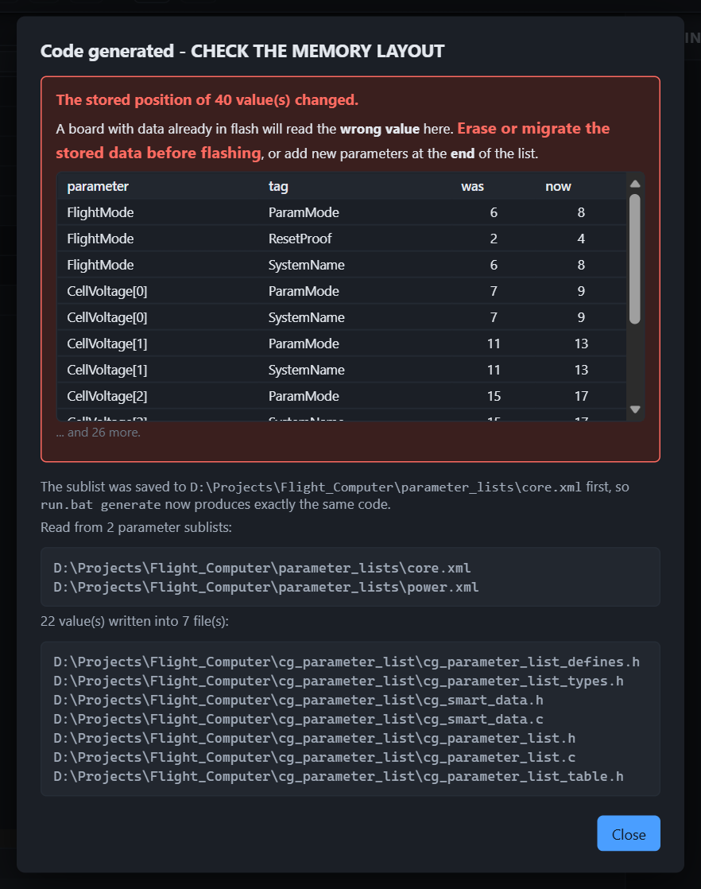
شکل ۲۲ — هشدار: یک پارامتر در وسط فهرست اضافه شده و جای ۴۰ مقدار در حافظه تغییر کرده است

چرا مهم است؟
آفست هر مقدار ماندگار به جایگاهش بستگی دارد: جمع اندازه‌ی همه‌ی مقدارهای قبل از آن که همان تگ را دارند. پس افزودن پارامتر در وسط فهرست، غیرفعال یا جابه‌جا کردن یک پارامتر، یا تغییر نوع داده یا اندازه‌ی آرایه‌ی آن، جای همه‌ی مقدارهای بعدی را تغییر می‌دهد. هیچ‌کدام از این‌ها در کد خطایی ایجاد نمی‌کند: کد تازه کامپایل می‌شود و فرم‌ور اجرا می‌شود. اما بردی که از قبل داده‌ی ذخیره‌شده دارد، از آفست قدیمی می‌خواند و مقداری را می‌گیرد که حالا مال پارامتر دیگری است.
هشدار دقیقاً می‌گوید کدام پارامتر، در کدام تگ، از چه آفستی به چه آفستی رفته است. وقتی آن را دیدید، یکی از این کارها را انجام دهید:
- داده‌ی ذخیره‌شده را روی بردها پاک کنید.
- داده‌ی قدیمی را منتقل کنید: پیش از به‌روزرسانی فرم‌ور آن را بخوانید و پس از آن دوباره بنویسید.
- پارامترهای تازه را به‌جای وسط فهرست، به انتهای آخرین ساب‌لیست ببرید.
پیشنهاد: راه امن ساده است: پارامتر تازه را همیشه به انتهای آخرین ساب‌لیست ساخت اضافه کنید. در این صورت جای هیچ مقدار موجودی تغییر نمی‌کند و ابزار فقط یک یادداشت سبز نشان می‌دهد: The list changed, but nothing moved.
اولین تولید کد چیزی برای مقایسه ندارد و هشداری هم نمی‌دهد. همین هشدار در خط فرمان هم چاپ می‌شود.

۱۲.۵ تولید کد از خط فرمان
ویرایشگر راه معمول کار است؛ خط فرمان برای اسکریپت‌های ساخت و CI است. کد و بررسی‌ها دقیقاً همان‌اند:
دستور | کار
run.bat generate | کد پروژه را می‌سازد. پروژه به این ترتیب پیدا می‌شود: پروژه‌ای که با -c نام برده شود؛ وگرنه پروژه‌ی پوشه‌ی جاری؛ وگرنه آخرین پروژه‌ای که در ویرایشگر باز بوده است.
run.bat generate -c D:\Projects\Flight_Computer | کد یک پروژه‌ی مشخص را می‌سازد؛ پوشه‌ی پروژه یا خود فایل پروژه را بدهید.
run.bat generate --check | فقط بررسی می‌کند و هیچ فایلی نمی‌نویسد.
run.bat generate -W | هشدارها را هم مانند خطا حساب می‌کند.
run.bat generate -v | پیام‌های اطلاعاتی را هم نشان می‌دهد.
run.bat generate -q | فقط مشکل‌ها را نشان می‌دهد.
run.bat generate -m other.xml | به‌جای ساب‌لیست‌های پروژه، از یک فایل ساب‌لیست دیگر کد می‌سازد.
run.bat generate --list-rules | فهرست همه‌ی قاعده‌های بررسی را چاپ می‌کند.
run.bat generate --version | نام و نسخه‌ی ابزار را چاپ می‌کند.

کد خروج | معنی
0 | موفق.
1 | پروژه خطا دارد (یا با -W هشدار دارد) و کدی ساخته نشد.
2 | خود ابزار نتوانست کار کند؛ مثلاً فایل پروژه خراب است یا پیدا نشد.

برای CI دستور run.bat generate --check -W مناسب است؛ کد خروج آن را مستقیم به خط لوله‌ی CI بدهید.

۱۳. استفاده از کد تولیدی در فرم‌ور
این فصل کوتاه، فقط کارهایی را نشان می‌دهد که برای به کار بردن کد تولیدی لازم است. مثال‌ها از پروژه‌ی نمونه‌ی Flight Computer هستند و همه برای قالب Smart data نوشته شده‌اند. قالب جدول پارامتر در فصل ۱۴ آمده است.

۱۳.۱ افزودن فایل‌ها به پروژه‌ی فرم‌ور
- پوشه‌ی خروجی پروژه (پیش‌فرض cg_parameter_list) و دو پوشه‌ی کتابخانه، یعنی smart_data و parameter_descriptor، را به مسیرهای include کامپایلر اضافه کنید.
- این چهار فایل را در ساخت فرم‌ور کامپایل کنید: cg_smart_data.c، cg_parameter_list.c، smart_data.c و parameter_descriptor.c. smart_data.c برای خواندن و نوشتن با ایندکس (بخش ۱۳.۳) تابع fParameterList_GetByIndex را از cg_parameter_list.c صدا می‌زند؛ پس این دو همیشه با هم کامپایل می‌شوند.
- در کد خودتان فقط cg_parameter_list.h را include کنید؛ این فایل بقیه‌ی فایل‌های لازم را خودش می‌آورد.
پیشنهاد: اگر می‌خواهید کد مستقیم در پوشه‌ی پروژه‌ی فرم‌ور نوشته شود، مقدار output.code_directory را در فایل پروژه به همان پوشه تغییر دهید (بخش ۱۵.۳). به این ترتیب هر بار که کد می‌سازید، فرم‌ور نسخه‌ی تازه را دارد.

۱۳.۲ راه‌اندازی
تابع fParameterList_Init را یک بار در شروع برنامه و پیش از هر خواندن یا نوشتنی صدا بزنید. این تابع همه‌ی شیءهای smart data را با بازه، مقدار پیش‌فرض و واحدشان می‌سازد و در پایان، تابع fParameterList_InitCompletedCallback را صدا می‌زند. اگر همه‌چیز درست باشد، 0 برمی‌گرداند.
#include "cg_parameter_list.h"

int main(void) {

if (fParameterList_Init() != 0U) {
/* a smart data object could not be built */
}
...
}
نسخه‌ی تولیدی fParameterList_InitCompletedCallback خالی است و به شکل weak تعریف شده است. اگر خودتان تابعی با همین نام بنویسید، به‌جای آن اجرا می‌شود. اینجا جای مناسبی برای بازگرداندن مقدارهای ماندگار (Reset Proof) است، چون همه‌ی پارامترها ساخته شده‌اند. اگر این تابع عددی غیر از صفر برگرداند، fParameterList_Init هم شکست می‌خورد.
uint8_t fParameterList_InitCompletedCallback(void) {

/* every parameter exists now: restore the Reset Proof values here */
return 0U;
}

۱۳.۳ خواندن و نوشتن یک مقدار
هر پارامتر یک شیء smart data با نام Cg_SmartData_ و نام خودش دارد. برای هر نوع داده تابع جداگانه‌ای وجود دارد؛ مثلاً fSmartData_F32_Read برای float32_t و fSmartData_U16_Read برای uint16_t. به این ترتیب کامپایلر بررسی می‌کند که نوع شیء و نوع متغیر با هم بخوانند. فهرست کامل در پیوست الف آمده است.
float32_t airspeed = 0.0f;

/* read */
fSmartData_F32_Read(&Cg_SmartData_Airspeed, &airspeed);

/* write: refused when the value is outside Minimum .. Maximum */
airspeed = 42.5f;
if (fSmartData_F32_Write(&Cg_SmartData_Airspeed, &airspeed) != eSMART_DATA_OK) {
/* the old value stays */
}
نوشتن مقداری خارج از بازه‌ی Minimum تا Maximum پذیرفته نمی‌شود: مقدار قبلی سر جایش می‌ماند و تابع eSMART_DATA_ERROR_VALUE_OUT_OF_RANGE برمی‌گرداند. مقداری که هنوز کسی ننوشته است، همان مقدار پیش‌فرض خوانده می‌شود. برای پارامتری از نوع اینام، عددی هم که جزو مقدارهای اینام نباشد به همین شکل رد می‌شود (بخش ۹.۵).
هر تابع خواندن و نوشتن یک نسخه‌ی ایندکسی هم دارد که به‌جای شیء، ایندکس مقدار را می‌گیرد؛ همان ماکروی ایندکس فایل cg_parameter_list_defines.h. این برای کدی مناسب است که پارامتر را با شماره‌اش می‌شناسد؛ مثلاً فرمانی که از ایستگاه زمینی می‌رسد:
fSmartData_F32_ReadByIndex(AIRSPEED, &airspeed);
fSmartData_F32_WriteByIndex(AIRSPEED, &airspeed);
نسخه‌ی ایندکسی دقیقاً همان کار نسخه‌ی معمولی را می‌کند، با همان بررسی بازه. اگر ایندکس از تعداد مقدارها بیشتر باشد، eSMART_DATA_ERROR_NULL_POINTER و اگر نوع مقدار آن ایندکس با نوع تابع نخواند (مثلاً fSmartData_U16_ReadByIndex روی یک float32_t)، eSMART_DATA_ERROR_DATA_TYPE_NOT_SUPPORTED برمی‌گرداند و چیزی نوشته نمی‌شود. این تابع‌ها مال کتابخانه‌ی smart_data هستند، نه کد تولیدی.

۱۳.۴ فیلد استراکچر و عنصر آرایه
استراکچر در C یک struct واقعی است و آرایه یک آرایه‌ی واقعی؛ پس فیلد با نامش و عنصر با ایندکسش در دسترس است. تعداد عنصرها همیشه از ماکروی …_ARRAY_SIZE می‌آید:
float64_t latitude = 0.0;
fSmartData_F64_Read(&Cg_SmartData_Position.Lat, &latitude);

int16_t rpm = 0;
for (uint16_t i = 0U; i < MOTOR_ARRAY_SIZE; i++) {
fSmartData_I16_Read(&Cg_SmartData_Motor[i].Rpm, &rpm);
}

۱۳.۵ نوشتن همراه با اعلام تغییر
اگر بخشی از فرم‌ور (مثلاً لاگ یا لینک تله‌متری) باید از هر تغییر باخبر شود، از راه جدول پارامترها بنویسید. تابع‌های fParameterDescriptor_Write… همان بررسی بازه را انجام می‌دهند و اگر مقدار پذیرفته شد، تابع fParameterDescriptor_ParameterWriteCompletedCallback را با توصیف‌گر همان پارامتر صدا می‌زنند. این تابع را برنامه‌ی شما تعریف می‌کند.
const sParameterDescriptor *pAirspeed = fParameterList_GetByIndex(AIRSPEED);

if (fParameterDescriptor_WriteF32(pAirspeed, 42.5f) != ePARAMETER_DESCRIPTOR_OK) {
/* refused: outside Minimum .. Maximum */
}

۱۳.۶ گشتن در همه‌ی پارامترها
آرایه‌ی ParameterList برای هر مقدار یک ردیف دارد، به ترتیب ایندکس‌ها. برنامه‌ای مثل لاگر یا منوی تنظیمات می‌تواند بدون دانستن نام پارامترها، همه را یکی‌یکی ببیند:
for (uint16_t index = 0U; index < fParameterList_GetQuantity(); index++) {

const sParameterDescriptor *pParam = fParameterList_GetByIndex(index);

if (pParam->TagLoggable != 0U) {
/* pParam->LogId, pParam->pUserName, pParam->pSmartData ... */
}
}
یک پارامتر را با نامش هم می‌توان پیدا کرد؛ همان نامی که ویرایشگر نشان می‌دهد، مثل "Position.Lat" یا "CellVoltage[2]":
const sParameterDescriptor *pLat = fParameterList_GetByName("Position.Lat");

۱۳.۷ تابع‌ها و فیلدها
تابع | کار
fParameterList_Init | همه‌چیز را می‌سازد؛ یک بار در شروع برنامه. 0 یعنی موفق.
fParameterList_InitCompletedCallback | در پایان راه‌اندازی صدا زده می‌شود؛ نسخه‌ی خودتان را بنویسید.
fParameterList_GetQuantity | تعداد مقدارها؛ همان PARAMETER_LIST_QTY.
fParameterList_GetByIndex | توصیف‌گر یک مقدار با ایندکسش؛ برای ایندکس نامعتبر NULL.
fParameterList_GetByName | توصیف‌گر یک مقدار با نامش؛ اگر پیدا نشود NULL.
fSmartData_…_ReadByIndex و …_WriteByIndex | خواندن و نوشتن یک مقدار با ایندکسش؛ در کتابخانه‌ی smart_data (بخش ۱۳.۳).
fParameterList_GetResetProofSize و مانند آن | اندازه‌ی کل ناحیه‌ی حافظه‌ی هر تگ، به بایت (بخش ۱۱.۴).

هر ردیف جدول ParameterList یک sParameterDescriptor با این فیلدهاست:
فیلد | محتوا
pName | نام مقدار در ویرایشگر؛ مثلاً Motor[1].Rpm.
pUserName | نام نمایشی همان مقدار (بخش ۷.۴). اگر نباشد، رشته‌ی خالی است و هرگز NULL نیست.
Type | نقش پارامتر: ePARAMETER_TYPE_MONITORING، ePARAMETER_TYPE_SETTING یا ePARAMETER_TYPE_COMMAND.
pSmartData | نشانی شیء smart data همین مقدار.
LogId | شناسه‌ی لاگ؛ اگر مقدار لاگ‌شونده نباشد 0.
TagSystemName تا TagParamMode | مقدار پنج تگ اصلی.
Tag1 تا Tag4 | مقدار تگ‌های آزاد.
pDescription | توضیح؛ اگر نباشد، رشته‌ی خالی.

۱۳.۸ نمونه‌ی کامل
فایل paramgen/docs/example/parameter_list_usage_example.c همه‌ی این کارها را در هشت تابع کوتاه و با توضیح نشان می‌دهد؛ از راه‌اندازی تا خواندن مقداری که فقط برای یک خواننده‌ی مشخص تازه است. آزمون‌های ابزار این فایل را هر بار با کد تازه کامپایل و اجرا می‌کنند؛ بنابراین همیشه با کد تولیدی هماهنگ است.

۱۴. قالب جدول پارامتر (param_table)

۱۴.۱ این قالب برای چیست؟
فرم‌ورهای قدیمی‌تر کتابخانه‌ی smart data ندارند و پارامترهایشان را در یک فایل هدر با سطرهای ADD_PARAM(...) تعریف می‌کنند. قالب جدول پارامتر دقیقاً همین فایل را می‌سازد. نوع قالب هنگام ساختن پروژه انتخاب می‌شود (بخش ۵.۲) و در فایل پروژه با "format": "param_table" ثبت می‌شود.
در پروژه‌ای با این قالب، کنار نام پروژه برچسب PARAMETER TABLE دیده می‌شود. کار با ویرایشگر همان است که در فصل‌های قبل آمد؛ فقط چند تفاوت دارد که در این فصل می‌خوانید.
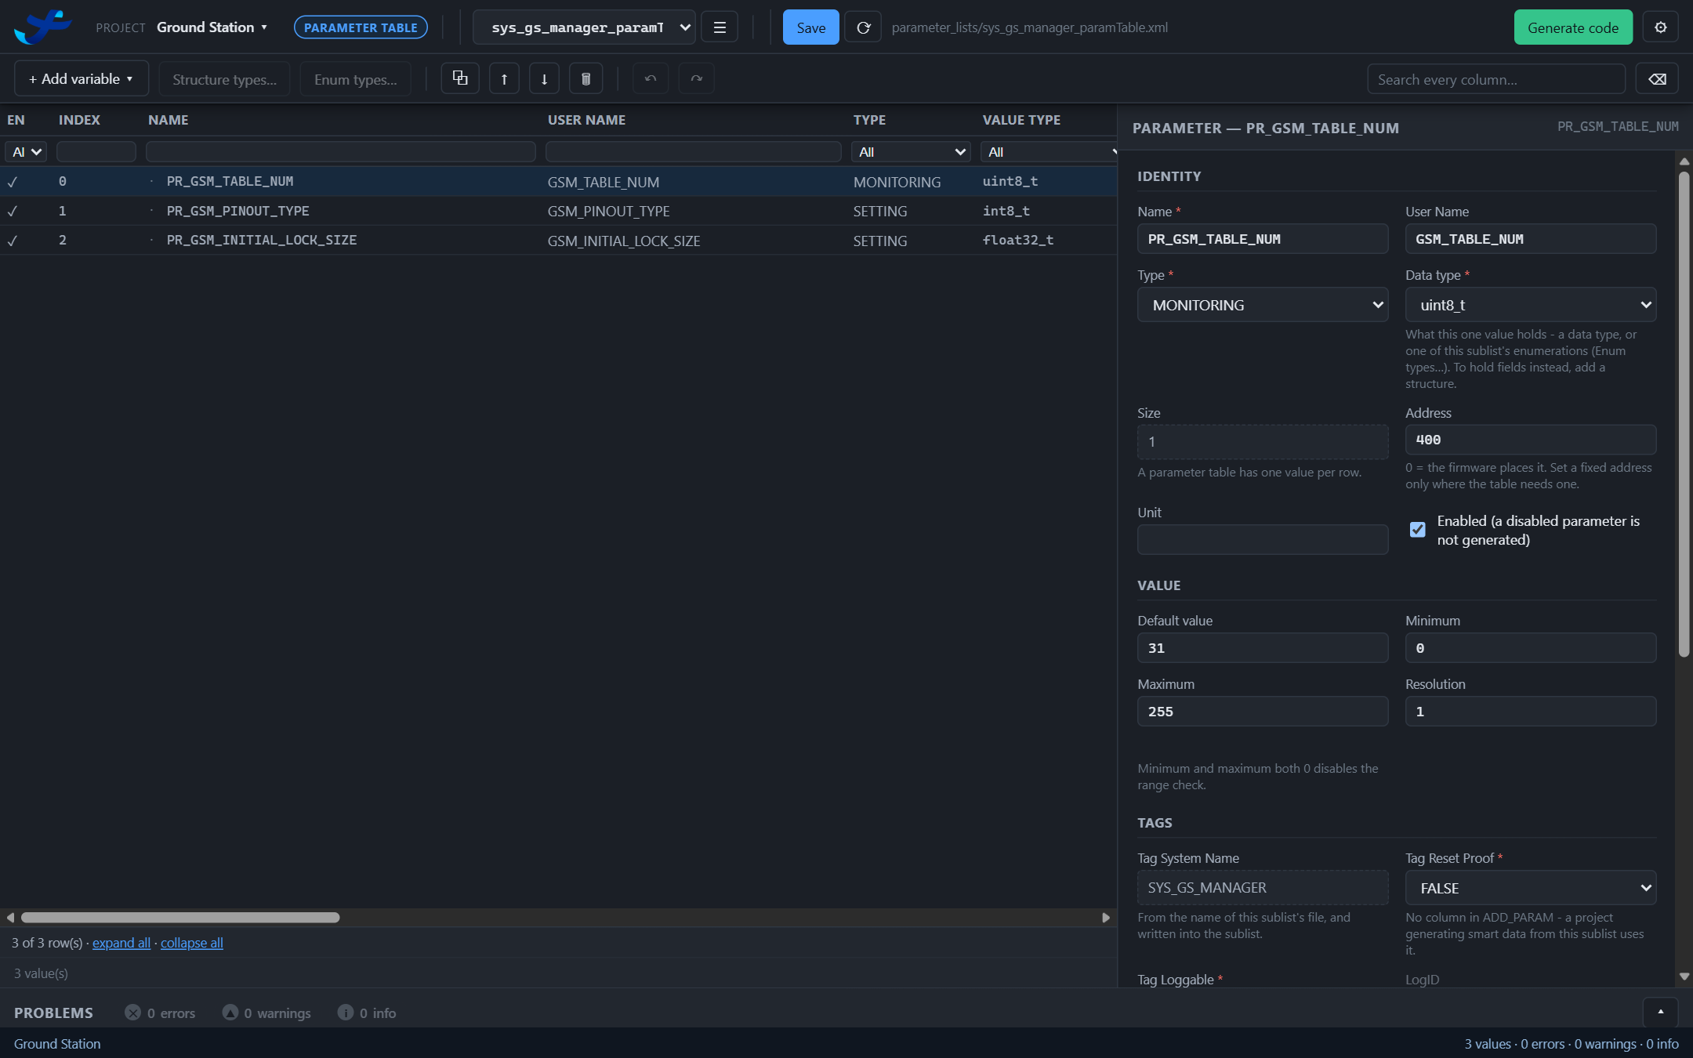
شکل ۲۳ — پروژه‌ی Ground Station با قالب جدول پارامتر
تولید کد در این قالب سه فایل می‌سازد:
فایل | محتوا
nsrParamTables.h | سطرهای ADD_PARAM همه‌ی زیرسیستم‌ها. فرم‌ور همین فایل را include می‌کند.
nsrParamOffsets.h | فقط توضیح: جای هر پارامتر در حافظه. هیچ کدی ندارد.
nsrSystemNames.h | نام زیرسیستم‌ها (SYS_…) با عددشان (بخش ۱۴.۸).

۱۴.۲ هر ساب‌لیست، یک زیرسیستم
در این قالب هر ساب‌لیست پارامترهای یک زیرسیستم را نگه می‌دارد و نام فایلش زیرسیستم را تعیین می‌کند: فایل sys_gs_manager_paramTable.xml مال زیرسیستم SYS_GS_MANAGER است.
- در پنجره‌ی ساختن ساب‌لیست، به‌جای کادر نام، فهرست Sub-system نمایش داده می‌شود که فقط زیرسیستم‌هایی را دارد که هنوز ساب‌لیستی ندارند. نام فایل زیر آن نوشته می‌شود و خودبه‌خود ساخته می‌شود.
- اگر همه‌ی زیرسیستم‌ها ساب‌لیست داشته باشند، زیرسیستم تازه را به فهرست System names اضافه کنید (⚙ ← Drop-down lists…)، با عددی که فرم‌ور برایش می‌شناسد، مثل SYS_RADAR = 21.
- Tag System Name در فرم فقط‌خواندنی است. مقدار آن از نام فایل می‌آید و ویرایشگر آن را در همه‌ی پارامترهای ساب‌لیست می‌نویسد.
- اگر نام فایل ساب‌لیستی با هیچ زیرسیستمی جور نباشد، خطای PTB005 می‌گیرید. اگر تگ پارامتری با نام فایلش یکی نباشد (مثلاً پس از ویرایش دستی فایل)، هشدار PTB008 نمایش داده می‌شود.

۱۴.۳ محدودیت‌ها
چیزی که در این قالب نیست | در ویرایشگر
استراکچر | User defined… پذیرفته نمی‌شود و Structure types… غیرفعال است. استراکچری که از قبل باشد، خطای PTB001 می‌گیرد.
آرایه | Size همیشه 1 و فقط‌خواندنی است (PTB002).
نوع bool_t | خطای PTB006؛ به‌جای آن uint8_t با بازه‌ی 0 تا 1 به کار ببرید.
اینام | Enum types… غیرفعال است. پارامتری که از قبل نوع اینام داشته باشد، خطای ENUM013 می‌گیرد.
Tag Reset Proof، Tag Loggable، Tag Log Encryption و LogID | در ADD_PARAM ستونی ندارند و در این قالب اثری ندارند. با این حال قابل ویرایش‌اند و در ساب‌لیست ذخیره می‌شوند، چون ممکن است همین ساب‌لیست در پروژه‌ای با قالب Smart data هم به کار برود. زیر هرکدام همین نکته یادآوری می‌شود.

۱۴.۴ آدرس
فرم پارامتر در این قالب کادری به نام Address دارد که مقدارش در ستون آدرس ADD_PARAM نوشته می‌شود. مقدار 0 یعنی فرم‌ور خودش جای پارامتر را تعیین می‌کند؛ این برای تقریباً همه‌ی پارامترها درست است. فقط جایی که جدول به آدرس ثابتی نیاز دارد، عدد بنویسید. آدرس عددی صحیح از 0 تا 4294967295 است (PTB009). پارامتری که تکثیر کنید، آدرس 0 می‌گیرد.

۱۴.۵ فایل nsrParamTables.h
برای هر زیرسیستم یک بلوک #if ساخته می‌شود و فرم‌ور با تعریف DESIRED_SUB_SYSTEM تعیین می‌کند کدام بلوک‌ها را بخواهد. مقدارهای PARAM_MODE_… هم بالای فایل از روی فهرست Parameter modes تعریف می‌شوند؛ در این فایل عدد هر حالت جایگاه آن در فهرست است، با شروع از صفر (نه عدد پنجره‌ی Drop-down lists…). بخشی از فایل پروژه‌ی نمونه (سطرها برای جا شدن در صفحه شکسته شده‌اند):
#define PARAM_MODE_NONE (0)
#define PARAM_MODE_USER (1)
#define PARAM_MODE_READ_ONLY (2)
...

#if DESIRED_SUB_SYSTEM == SYS_GS_MANAGER || DESIRED_SUB_SYSTEM == SYS_ALL
ADD_PARAM(uint8_t, TYPE_UINT8, PR_GSM_TABLE_NUM, "GSM_TABLE_NUM",
SYS_GS_MANAGER, 0, 31, 0, 255, 1, PARAM_MODE_READ_ONLY, 400,
"Returns the number of tables.")
ADD_PARAM(int8_t, TYPE_INT8, PR_GSM_PINOUT_TYPE, "GSM_PINOUT_TYPE",
SYS_GS_MANAGER, 1, 0, -1, 3, 1, PARAM_MODE_USER, 0,
"Which pin-out the board uses.")
...
#endif
هر ستون ADD_PARAM از این فیلدها می‌آید:
ستون | از کجا می‌آید
data type | Data type. دو نوع اعشاری با نام C نوشته می‌شوند: float و double.
TYPE_ENUM | از نوع داده؛ مثل TYPE_UINT8، TYPE_FLOAT و TYPE_DOUBLE.
PR_NAME | Name
gs name | User Name؛ اگر خالی باشد، همان Name.
SYS_NAME | زیرسیستم ساب‌لیست، از نام فایل.
param index | ایندکس پارامتر در زیرسیستم خودش (بخش ۱۴.۶).
default value، min، max و resolution | بخش Value فرم. بازه‌ی خالی 0 نوشته می‌شود.
mode | Tag ParamMode؛ در این قالب قابل انتخاب است و پارامتر تازه PARAM_MODE_NONE می‌گیرد.
address | Address (بخش ۱۴.۴).
description | Description

ستون‌های همه‌ی سطرهای فایل هم‌تراز نوشته می‌شوند تا جدول با چشم به‌راحتی خوانده شود.

۱۴.۶ ایندکس در این قالب
در فایل تولیدی، ایندکس هر زیرسیستم از صفر شروع می‌شود. جدول ویرایشگر هم وقتی یک ساب‌لیست باز است، همین شماره را نشان می‌دهد. اما نمای ادغام‌شده (— every sublist, merged —) شماره‌ی کلی پروژه را نشان می‌دهد؛ یعنی جایگاه هر پارامتر در کل ساخت:
پارامتر | ساب‌لیست | ایندکس در فایل و در نمای ساب‌لیست | ایندکس در نمای ادغام‌شده
PR_GSM_TABLE_NUM | sys_gs_manager | 0 | 0
PR_GSM_PINOUT_TYPE | sys_gs_manager | 1 | 1
PR_GSM_INITIAL_LOCK_SIZE | sys_gs_manager | 2 | 2
PR_RHS_HEATER_ON | sys_rhs | 0 | 3
PR_RHS_SET_POINT | sys_rhs | 1 | 4

۱۴.۷ فایل nsrParamOffsets.h
این فایل فقط توضیح است و include کردنش هیچ کدی نمی‌سازد. برای هر زیرسیستم نشان می‌دهد هر پارامتر در حافظه کجا قرار می‌گیرد. مقدارها بدون فاصله پشت سر هم چیده می‌شوند و هر زیرسیستم از صفر شروع می‌شود:
/* ---- SYS_GS_MANAGER -------------------------------------------------
index offset size type parameter
0 0 1 uint8_t PR_GSM_TABLE_NUM
1 1 1 int8_t PR_GSM_PINOUT_TYPE
2 2 4 float PR_GSM_INITIAL_LOCK_SIZE

3 parameter(s), 6 byte(s) in total
*/

۱۴.۸ فایل nsrSystemNames.h
سطرهای #if DESIRED_SUB_SYSTEM == SYS_… فایل جدول به نام زیرسیستم‌ها نیاز دارند. این فایل همه‌ی نام‌های فهرست System names را با عددی که در پنجره‌ی Drop-down lists… دارند تعریف می‌کند، و چیز دیگری در آن نیست:
#ifndef SYS_UNKNOWN
#define SYS_UNKNOWN (0)
#endif
#ifndef SYS_GS_COMPUTER
#define SYS_GS_COMPUTER (1)
#endif
...
عدد منفی هم به همین شکل نوشته می‌شود؛ مثل #define SYS_TEST (-5).
هر نام داخل #ifndef است: اگر فرم‌ور خودش همان نام را تعریف کرده باشد، تعریف فرم‌ور به کار می‌رود. فایل جدول آن را include نمی‌کند؛ هر جا فرم‌ور به این نام‌ها نیاز دارد، #include "nsrSystemNames.h" را بنویسد.

۱۴.۹ هشدار تغییر شماره
ایستگاه زمینی و فرم‌ور هر پارامتر را با شماره‌اش می‌خواهند. اگر شماره‌ی پارامتری که از قبل وجود داشت تغییر کند، مثلاً چون پارامتری پیش از آن اضافه یا غیرفعال شده است، پنجره‌ی نتیجه‌ی تولید کد هشداری قرمز نشان می‌دهد. این هشدار می‌گوید شماره‌ی چند پارامتر تغییر کرده است و آن‌ها را با شماره‌ی قبلی و تازه‌شان فهرست می‌کند.
پیشنهاد: پارامتر تازه را همیشه به انتهای ساب‌لیست زیرسیستم خودش اضافه کنید. همین را دو سطر هشدار بالای فایل تولیدی هم یادآوری می‌کنند.

۱۵. فایل تنظیمات پروژه (pl_project.json)

۱۵.۱ نگاه کلی
فایل pl_project.json هنگام ساختن پروژه ساخته می‌شود (می‌توانید بعداً نامش را عوض کنید؛ بخش ۵.۳). همه‌ی تنظیم‌های آن را می‌توانید از پنجره‌ی ⚙ ← Project settings… تغییر دهید (بخش ۱۵.۸)؛ ساب‌لیست‌ها را پنجره‌ی ☰ هم در همین فایل می‌نویسد. اگر فایل را با یک ویرایشگر متن تغییر دادید، در ویرایشگر ⟳ را بزنید تا دوباره خوانده شود.
این فایل JSON معمولی است، با دو آسان‌گیری: می‌توانید با // توضیح بنویسید و پس از آخرین عضو یک فهرست ویرگول بگذارید. وقتی ویرایشگر فهرست ساب‌لیست‌ها را بازنویسی می‌کند، توضیح‌های شما می‌مانند. کلیدی که ابزار نمی‌شناسد خطا نیست، ولی در کنسول درباره‌اش هشدار داده می‌شود؛ معمولاً یعنی نام کلید غلط تایپ شده است.
فایل پروژه‌ی نمونه‌ی Flight Computer:
{
"project": { "name": "Flight Computer", "description": "" },
"inputs": {
"model_files": [ "core.xml", "power.xml" ],
"model_directory": "parameter_lists"
},
"output": {
"format": "smart_data",
"code_directory": "cg_parameter_list",
"full_parameter_list_file": "cg_parameter_list/parameter_list.xml",
"file_prefix": "cg_",
"base_name": "parameter_list"
},
"style": { "company": "FAS", "indent": " " },
"codegen": {
"emit_description": true,
"emit_unit": true,
"emit_generation_info": true,
"emit_timestamp": true,
"index_define_prefix": "",
"offset_define_prefix": "PARAMETER_LIST_",
"smart_data_prefix": "Cg_SmartData_",
"struct_type_prefix": "sCgStruct_",
"descriptor_symbol": "ParameterList",
"quantity_define": "PARAMETER_LIST_QTY",
"extra_includes": []
},
"validation": { "treat_warnings_as_errors": false, "require_unit": false },
"tag_descriptions": { "Tag1": "Ground station page" }
}
همه‌ی مسیرها نسبت به پوشه‌ی پروژه (پوشه‌ای که pl_project.json در آن است) خوانده می‌شوند، مگر اینکه مسیر کامل بنویسید.

۱۵.۲ بخش‌های project و inputs
کلید | معنی
project.name | نام پروژه، که روی دکمه‌ی Project ▾ و در فهرست پروژه‌های اخیر دیده می‌شود. اگر خالی باشد، نام پوشه به کار می‌رود.
project.description | توضیح آزاد.
inputs.model_files | ساب‌لیست‌های ساخت، به ترتیب. این فهرست را پنجره‌ی ☰ می‌نویسد. نام تنها (مثل core.xml) یعنی فایلی در model_directory.
inputs.model_directory | پوشه‌ی ساب‌لیست‌ها؛ پیش‌فرض parameter_lists.

۱۵.۳ بخش output
کلید | معنی
format | smart_data یا param_table (فصل ۱۴). این مقدار تعیین می‌کند چه کدی ساخته شود و چه چیزهایی مجاز باشد.
code_directory | پوشه‌ی کد تولیدی؛ پیش‌فرض cg_parameter_list. برای نوشتن مستقیم کد در پروژه‌ی فرم‌ور، همین را تغییر دهید. مقدار خالی یعنی خود پوشه‌ی پروژه.
full_parameter_list_file | نسخه‌ای از کل فهرست ادغام‌شده که پس از هر تولید نوشته می‌شود. تولید بعدی با همین فایل مقایسه می‌کند تا جابه‌جایی حافظه را تشخیص دهد (بخش ۱۲.۴).
file_prefix | پیشوند نام فایل‌های تولیدی؛ پیش‌فرض cg_.
base_name | بخش اصلی نام فایل‌ها؛ پیش‌فرض parameter_list. اگر خالی باشد، نام اولین ساب‌لیست به کار می‌رود.

مهم: اگر full_parameter_list_file را پاک کنید، تولید بعدی چیزی برای مقایسه ندارد و هشدار جابه‌جایی حافظه نمی‌دهد. این فایل را همراه پروژه نگه دارید.
نکته: اگر code_directory را تغییر دهید، فایل‌هایی که قبلاً ساخته شده بودند در جای قبلی می‌مانند و دیگر به‌روز نمی‌شوند. ابزار هر نسخه‌ی جامانده داخل پوشه‌ی پروژه را با هشدار OUT001 نشان می‌دهد تا اشتباهی از آن استفاده نکنید. آن فایل‌ها را دستی پاک کنید.

۱۵.۴ بخش style
کلید | معنی
company | نام شرکت در سطرهای Copyright فایل‌های تولیدی؛ پیش‌فرض FAS.
indent | تورفتگی کد تولیدی؛ پیش‌فرض چهار فاصله.
snippet_file | اختیاری: قالب دیگری برای سرآیند و پایان فایل‌های C. اگر نباشد، قالب شرکت (paramgen/templates/c.json) به کار می‌رود.

۱۵.۵ بخش codegen
کلید | پیش‌فرض | معنی
emit_description | true | توضیح‌ها در کد تولیدی بیایند. با false، فیلد pDescription خالی می‌شود.
emit_unit | true | واحدها در کد تولیدی بیایند. با false رشته‌ی واحد خالی می‌شود و حافظه‌ی فلش کمتری مصرف می‌شود.
emit_generation_info | true | نام و نسخه‌ی ابزار در سرآیند فایل‌ها نوشته شود.
emit_timestamp | true | زمان تولید در سرآیند فایل‌ها نوشته شود. با false، دو تولید پیاپی از یک فهرست فایل‌های کاملاً یکسانی می‌سازند.
index_define_prefix | خالی | پیشوند ماکروهای ایندکس؛ مثلاً با PL_ ماکروی AIRSPEED به PL_AIRSPEED تبدیل می‌شود.
offset_define_prefix | PARAMETER_LIST_ | پیشوند ماکروهای اندازه‌ی تگ‌ها.
smart_data_prefix | Cg_SmartData_ | پیشوند نام شیءهای smart data.
struct_type_prefix | sCgStruct_ | پیشوند نام typedef تایپ‌های استراکچر.
descriptor_symbol | ParameterList | نام آرایه‌ی جدول پارامترها.
quantity_define | PARAMETER_LIST_QTY | نام ماکروی تعداد مقدارها.
extra_includes | خالی | هدرهای اضافه برای کد تولیدی؛ مثلاً هدری که نامی را که در تگ‌های آزاد نوشته‌اید تعریف می‌کند (بخش ۱۱.۲).

۱۵.۶ بخش validation
کلید | معنی
treat_warnings_as_errors | با true، هشدارها هم مانند خطا جلوی تولید کد را می‌گیرند؛ مانند گزینه‌ی -W خط فرمان.
require_unit | با true، خالی بودن Unit برای هر مقدار غیر از bool_t خطاست (META002).

۱۵.۷ بخش tag_descriptions
معنی تگ‌های آزاد در این پروژه (بخش ۱۱.۶): برای هر تگی که توضیح دارد، یک کلید Tag1 تا Tag4 با متن توضیح. تگی که توضیح ندارد، در این بخش نیست؛ اگر توضیح تگی را در پنجره‌ی Project settings… پاک کنید، کلیدش از فایل برداشته می‌شود، و اگر آخرین توضیح باشد، خود بخش هم. کلیدی که از قبل با متن خالی ("Tag1": "") در فایل مانده باشد، با اولین Apply برداشته می‌شود.
فایل paramgen/templates/pl_project.json جای هر چهار توضیح را دارد. توضیحی که آنجا بنویسید، در هر پروژه‌ی تازه‌ای که ساخته شود می‌آید؛ تگ‌هایی که آنجا خالی‌اند، در پروژه‌ی تازه اصلاً نوشته نمی‌شوند.

۱۵.۸ پنجره‌ی Project settings
⚙ ← Project settings… همه‌ی تنظیم‌های فایل پروژه را در یک پنجره نشان می‌دهد؛ هر بخش در یک صفحه که از فهرست سمت چپ انتخاب می‌شود.
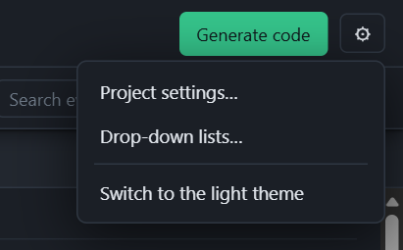
شکل ۲۴ — منوی ⚙
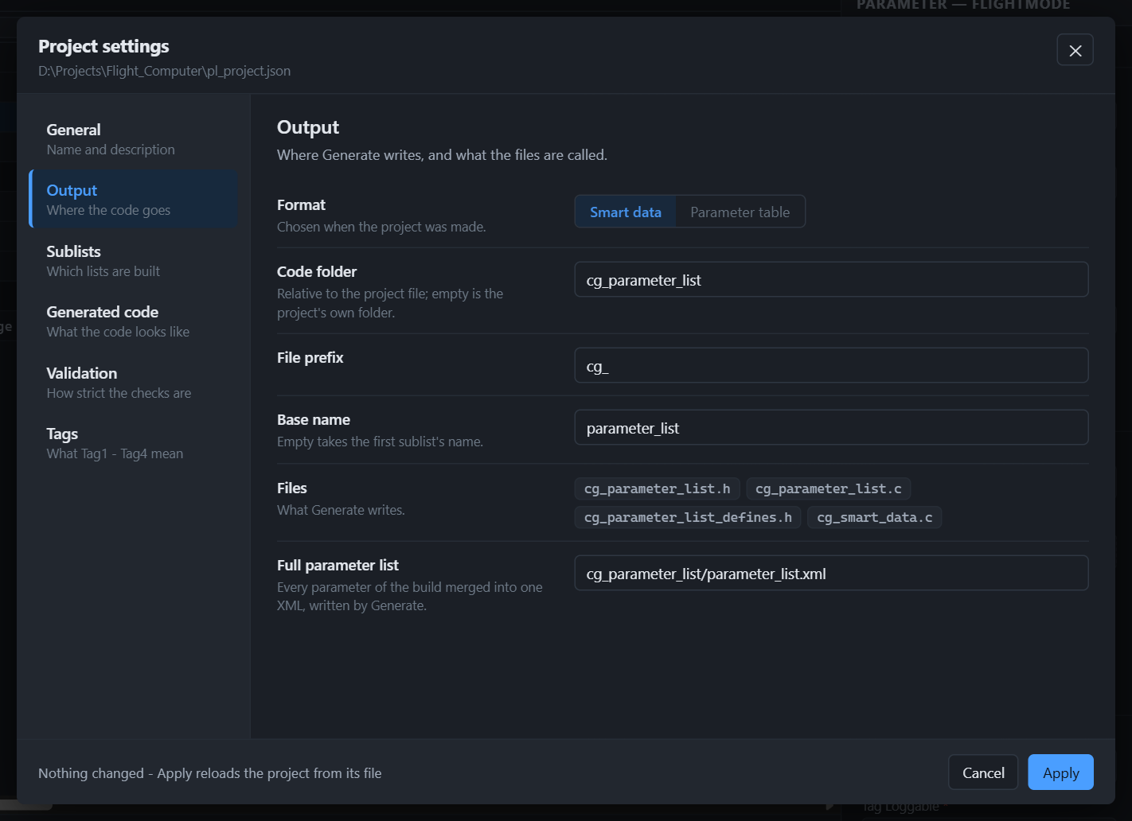
شکل ۲۵ — پنجره‌ی Project settings، صفحه‌ی Output
صفحه | تنظیم‌ها
General | نام و توضیح پروژه (بخش ۱۵.۲).
Output | قالب (فقط نمایش)، پوشه‌ی کد، پیشوند و نام فایل‌ها با پیش‌نمایش نام فایل‌های تولیدی، و فایل فهرست کامل (بخش ۱۵.۳).
Sublists | پوشه‌ی ساب‌لیست‌ها و ساب‌لیست‌های ساخت به ترتیب؛ همان فهرستی که پنجره‌ی ☰ نشان می‌دهد (بخش ۱۵.۲).
Generated code | آنچه در کد می‌آید، تورفتگی، نام شرکت، هدرهای اضافه و نام‌ها در کد (بخش‌های ۱۵.۴ و ۱۵.۵).
Validation | سخت‌گیری بررسی‌ها (بخش ۱۵.۶).
Tags | توضیح تگ‌های آزاد (بخش‌های ۱۱.۶ و ۱۵.۷).

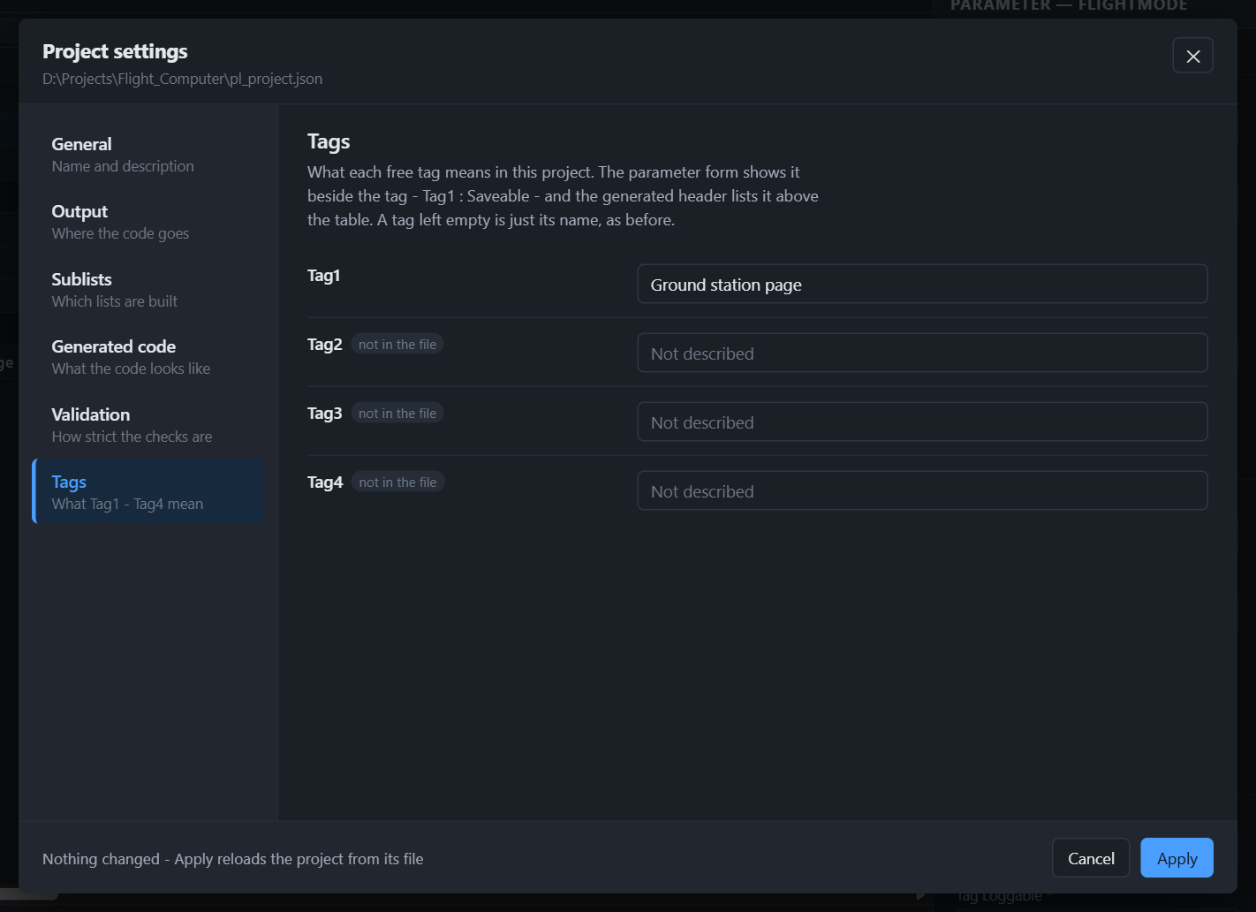
شکل ۲۶ — صفحه‌ی Tags: Tag1 توضیح دارد و بقیه در فایل نیستند
- پنجره هنگام باز شدن خود فایل را می‌خواند، نه آنچه ویرایشگر قبلاً بارگذاری کرده است. کنار تنظیمی که در فایل نیست، برچسب not in the file هست و کادرش مقداری را نشان می‌دهد که ساخت کد به کار می‌برد؛ تا وقتی آن را تغییر ندهید، در فایل نوشته نمی‌شود.
- کنار هر تنظیمی که تغییر داده‌اید برچسب changed می‌آید و کنار نام صفحه‌اش نقطه‌ای آبی. پایین پنجره تعداد تغییرها نوشته می‌شود.
- Apply فقط تنظیم‌هایی را که تغییر داده‌اید، هرکدام در جای خودش، در فایل می‌نویسد؛ توضیح‌ها (//)، ترتیب کلیدها، پایان سطرها و بقیه‌ی فایل دست نمی‌خورند. سپس پروژه از همان فایل دوباره خوانده می‌شود.
- اگر ساب‌لیست باز تغییر ذخیره‌نشده داشته باشد، Apply چیزی نمی‌نویسد و می‌گوید اول ذخیره کنید، چون خواندن دوباره‌ی پروژه آن تغییرها را از بین می‌برد. اگر فایل پس از باز شدن پنجره جای دیگری تغییر کرده باشد هم چیزی نوشته نمی‌شود و پنجره فایل را همان‌طور که حالا هست نشان می‌دهد.
- مقدار نادرست (مثلاً پیشوندی با فاصله) نوشته نمی‌شود؛ پیام بالای پنجره دلیلش را می‌گوید و همان تنظیم را نشان می‌دهد.
- قالب خروجی (Format) فقط نمایش داده می‌شود؛ هنگام ساختن پروژه انتخاب می‌شود.
Cancel یا ✕ پنجره را بدون نوشتن چیزی می‌بندد. تغییرهای این پنجره با واگرد برنمی‌گردند، چون مستقیم در فایل پروژه نوشته می‌شوند.

۱۶. خطاها و هشدارها

۱۶.۱ پنل Problems
ویرایشگر پس از هر تغییر، کل پروژه را دوباره بررسی می‌کند و نتیجه را در پنل Problems پایین صفحه نشان می‌دهد. هر خط یک مشکل است: سطح آن، کد آن، شرح مشکل، جایی که مشکل در آن است، و در خط دوم، راه رفع آن.
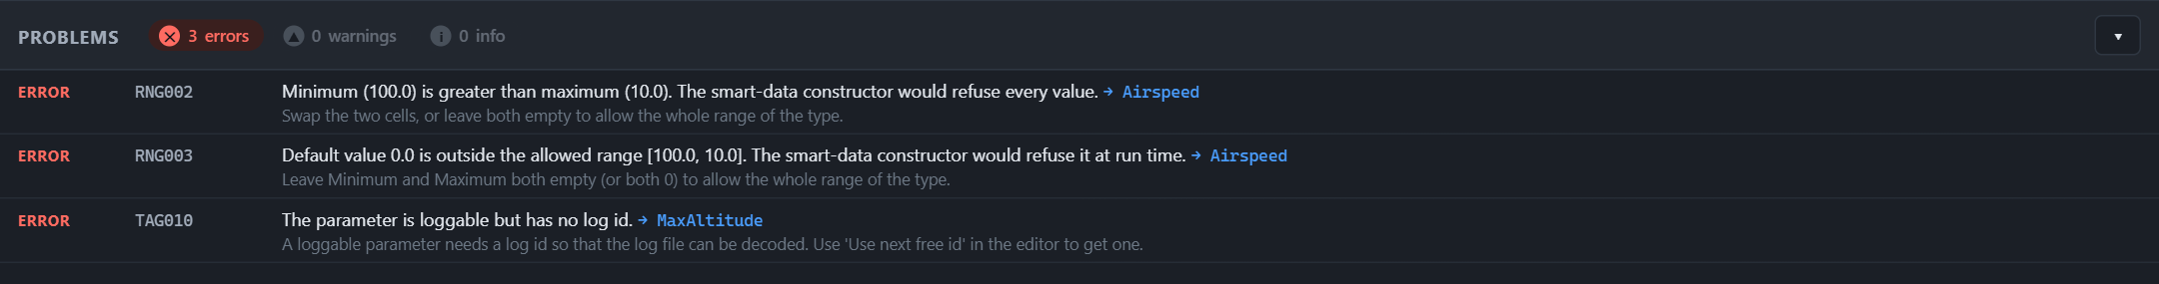
شکل ۲۷ — پنل Problems با سه خطا
- با کلیک روی یک خط، پارامتر مربوط انتخاب و فرمش باز می‌شود؛ اگر در ساب‌لیست دیگری باشد، اول همان ساب‌لیست باز می‌شود. مشکلی که مال یک تایپ استراکچر است، پنجره‌ی همان تایپ را باز می‌کند.
- با کلیک روی شمارنده‌ی هر سطح (errors، warnings یا info)، خط‌های آن سطح پنهان یا دوباره نمایان می‌شوند.
- دکمه‌ی گوشه‌ی پنل آن را جمع یا باز می‌کند. وقتی مشکلی نباشد، پنل خودبه‌خود جمع می‌شود.
سطح | معنی | تولید کد
error | چیزی که کد درستی از آن ساخته نمی‌شود. | انجام نمی‌شود.
warning | کد ساخته می‌شود، ولی احتمالاً چیزی آن‌طور که می‌خواستید نیست. | انجام می‌شود؛ مگر با -W یا treat_warnings_as_errors.
info | فقط برای اطلاع. | انجام می‌شود.

۱۶.۲ پیام‌های رایج
هر پیام یک کد دارد. بخش اول کد نشان می‌دهد مشکل از چه نوعی است: NAME نام‌ها، TYPE و ARR نوع داده و آرایه، RNG مقدار و بازه، TAG تگ‌ها و شناسه‌ی لاگ، TYP و STR استراکچرها، ENUM اینام‌ها، PTB قالب جدول پارامتر، DEF لیست‌های کشویی، و OUT و VAL خود پروژه.
کد | سطح | معنی | راه رفع
NAME001 | error | نام، نام معتبر C نیست. | فقط حرف انگلیسی، رقم و _؛ و بدون رقم در ابتدا.
NAME002 | error | نام، کلیدواژه‌ی C یا C++ است. | نام دیگری انتخاب کنید.
NAME003 | error | یک نام دو بار به کار رفته است؛ شاید در دو ساب‌لیست. | یکی را تغییر دهید.
NAME004 | error | دو نام به یک ماکرو یا نماد C تبدیل می‌شوند. | یکی را تغییر دهید (بخش ۸.۶).
TYPE001 | error | نوع داده انتخاب نشده است. | Data type را انتخاب کنید.
ARR001 و ARR002 | error | اندازه‌ی آرایه کمتر از 1 یا بیشتر از 65535 است. | Size را اصلاح کنید.
RNG001 | error | مقداری در نوع داده جا نمی‌شود. | مقدار یا نوع داده را تغییر دهید.
RNG002 | error | کمینه از بیشینه بزرگ‌تر است. | جای دو مقدار را عوض کنید.
RNG003 | error | مقدار پیش‌فرض خارج از بازه است. | مقدار پیش‌فرض یا بازه را اصلاح کنید.
RNG017 | error | نوع صحیح، مقدار اعشاری گرفته است. | عدد صحیح بنویسید یا نوع اعشاری انتخاب کنید.
RNG011 | warning | مقدار پیش‌فرض خالی است و 0 به کار می‌رود. | مقدار پیش‌فرض بنویسید.
RNG012 و RNG013 | warning | فقط یکی از کمینه و بیشینه پر شده است. | هر دو را پر کنید، یا هر دو را خالی بگذارید.
RNG014 | warning | رزولوشن خالی است و پیش‌فرض نوع داده به کار می‌رود. | رزولوشن را بنویسید.
RNG015 و RNG016 | warning | رزولوشن صفر یا منفی است، یا از کل بازه بزرگ‌تر است. | رزولوشن را اصلاح کنید.
RNG010 | warning | برای bool_t بازه یا رزولوشن نوشته شده است. | خالی بگذارید.
TAG001 | error | یکی از پنج تگ اصلی خالی است. | تگ‌ها را پر کنید (بخش ۱۱.۱).
TAG003 | error | مقدار تگ در فهرست کشویی‌اش نیست. | مقداری از فهرست انتخاب کنید.
TAG004 و TAG005 | error | مقدار تگ آزاد عدد معتبر یا نام C نیست. | مقدار را اصلاح کنید (بخش ۱۱.۲).
TAG010 | error | مقدار لاگ‌شونده شناسه‌ی لاگ ندارد. | دکمه‌ی Next free را بزنید.
TAG011 | error | مقدار لاگ‌شونده نام نمایشی ندارد. | User Name را پر کنید.
TAG012 | error | شناسه‌ی لاگ تکراری است. | دکمه‌ی Next free را بزنید.
TAG015 | error | شناسه‌ی لاگ از 65535 بزرگ‌تر شده است. | شناسه‌ی کوچک‌تری بنویسید.
TAG014 | info | شناسه‌ی لاگ برای مقداری که لاگ نمی‌شود نادیده گرفته می‌شود. | کاری لازم نیست.
STR001 | error | استراکچر هیچ فیلد روشنی ندارد. | در تایپ آن فیلدی روشن کنید.
TYP016 | error | دو ساب‌لیست تایپ استراکچر هم‌نام دارند. | نام یکی را تغییر دهید.
TYP017 | error | استراکچر از تایپ ساب‌لیست دیگری استفاده کرده است. | تایپ را در همین ساب‌لیست تعریف کنید.
ENUM011 | error | پارامتر از اینام ساب‌لیست دیگری استفاده کرده است. | اینام را در همین ساب‌لیست تعریف کنید.
ENUM013 | error | پروژه‌ی جدول پارامتر پارامتری از نوع اینام دارد. | نوع داده‌ی عادی انتخاب کنید.
ENUM015 | error | مقدار پیش‌فرض جزو مقدارهای اینام نیست. | یکی از مقدارها را انتخاب کنید (بخش ۹.۳).
TYPE003 | warning | نوع داده در فهرست Value types نیست. | آن را به فهرست اضافه کنید یا نوع دیگری انتخاب کنید.
META002 | error | واحد خالی است (فقط با require_unit). | Unit را پر کنید.
DEF002 | error | مقداری در لیست‌های کشویی نام معتبر C نیست. | نام را در Drop-down lists… اصلاح کنید.
DEF005 | error | دو نام System names یا Parameter modes یک عدد دارند. | به یکی عدد دیگری بدهید (بخش ۱۱.۵).
DEF006 | error | عدد یک نام خارج از -2147483648 تا 4294967295 است. | عدد دیگری بنویسید.
PTB005 | error | نام فایل ساب‌لیست با هیچ زیرسیستمی جور نیست. | بخش ۱۴.۲
PTB008 | warning | تگ زیرسیستم پارامتر با نام فایل یکی نیست. | بخش ۱۴.۲
PTB009 | error | آدرس عدد صحیح معتبری نیست. | بخش ۱۴.۴
OUT001 | warning | نسخه‌ی قدیمی فایل‌های تولیدی جا مانده است. | بخش ۱۵.۳
VAL001 و VAL002 | error | پروژه هیچ پارامتر یا هیچ ساب‌لیستی ندارد. | پارامتر یا ساب‌لیست اضافه کنید.

فهرست کامل قاعده‌ها را دستور run.bat generate --list-rules چاپ می‌کند.

۱۷. تغییر شماره‌ی نسخه‌ی ابزار
ابزار یک شماره‌ی نسخه دارد که در منوی اصلی و در سرآیند همه‌ی فایل‌های تولیدی دیده می‌شود. اگر خود ابزار را تغییر می‌دهید یا نسخه‌ی تازه‌ای از آن را به همکاران می‌دهید، شماره‌ی نسخه را هم بالا ببرید تا روشن باشد هر کد با کدام نسخه ساخته شده است.

۱۷.۱ قالب شماره‌ی نسخه
شماره‌ی نسخه سه جفت رقم است که با نقطه از هم جدا شده‌اند؛ مثل 01.01.85. هر بخش دقیقاً دو رقم دارد، پس 1.1.85 یا 01.01 پذیرفته نمی‌شود.

۱۷.۲ تغییر نسخه با set_version.bat
برای تغییر نسخه، فایل set_version.bat در پوشه‌ی paramgen/bin را به کار ببرید:
- ویرایشگر را ببندید و اگر منوی run.bat باز است، از آن خارج شوید.
- در پوشه‌ی paramgen/bin روی set_version.bat دوبار کلیک کنید. پنجره‌ای باز می‌شود که نسخه‌ی فعلی را نشان می‌دهد.
- نسخه‌ی تازه را بنویسید و Enter بزنید.
- پیام Done یعنی نسخه عوض شد. برای بستن پنجره یک کلید بزنید.
- run.bat را اجرا کنید. سطر اول منو باید نسخه‌ی تازه را نشان دهد.
- گزینه‌ی 3 (Tests) را اجرا کنید تا مطمئن شوید ابزار سالم است.
پنجره‌ی set_version.bat چنین است؛ در این مثال نسخه از 01.01.01 به 01.01.02 تغییر می‌کند:
ParamGen is version 01.01.01 now.

Type the new version as three pairs of digits, like xx.xx.xx
Press Enter on its own to keep 01.01.01.

New version: 01.01.02

Done: ParamGen is now version 01.01.02 (it was 01.01.01).

The run.bat menu and 'run.bat generate --version' show it right away.
Generated files and saved sublists carry it from the next time they
are generated or saved.

Press any key to continue . . .
- اگر بدون نوشتن چیزی Enter بزنید، نسخه تغییر نمی‌کند.
- اگر نسخه را در قالب درست ننویسید، پیامی دلیلش را می‌گوید و چیزی تغییر نمی‌کند.
- در خط فرمان، در پوشه‌ی paramgen، می‌توانید نسخه را مستقیم بدهید: bin\set_version.bat 01.01.02
- در لینوکس، در پوشه‌ی paramgen این دستور را اجرا کنید: python3 bin/set_version.py 01.01.02

۱۷.۳ شماره‌ی نسخه کجاها دیده می‌شود؟
جا | نمونه
سطر اول منوی run.bat | Parameter list code generator 01.01.02
خروجی run.bat generate --version | parameter_list_code_generator 01.01.02
سرآیند هر فایل C تولیدی | Generator : parameter_list_code_generator v01.01.02
ویژگی generatorVersion در فایل‌های XML ساب‌لیست‌ها | generatorVersion="01.01.02"

منو و دستور --version نسخه‌ی تازه را همان لحظه نشان می‌دهند. فایل‌های C تولیدی و فایل‌های XML ساب‌لیست‌ها آن را از تولید یا ذخیره‌ی بعدی می‌گیرند. تغییر نسخه هیچ اثری روی کد تولیدی ندارد، جز همین سطر سرآیند، و ساب‌لیست‌ها و پروژه‌های قبلی هم بدون هیچ تغییری باز می‌شوند.
نکته: set_version.bat فقط سطر __version__ در فایل paramgen/src/pl_codegen/__init__.py را تغییر می‌دهد؛ همه‌ی جاهای دیگر شماره را از همین سطر می‌خوانند. شماره‌ی نسخه‌ی روی جلد راهنماها را جداگانه به‌روز کنید.
هشدار: ویژگی schemaVersion در فایل‌های XML را تغییر ندهید. آن شماره، نسخه‌ی ساختار فایل است، نه نسخه‌ی ابزار، و فقط وقتی تغییر می‌کند که خود ساختار فایل تغییر کند.

۱۸. میان‌برها و پرسش‌های رایج

۱۸.۱ میان‌برهای صفحه‌کلید
کلید | کار
Ctrl+S | ذخیره‌ی ساب‌لیست باز
Ctrl+G | تولید کد
Ctrl+N | افزودن پارامتر ساده
Ctrl+D | تکثیر پارامتر انتخاب‌شده
Ctrl+Z | واگرد
Ctrl+Y یا Ctrl+Shift+Z | ازنو
Delete | حذف پارامتر انتخاب‌شده (پس از پرسش)
Esc | بستن پنجره یا منوی باز

- وقتی در یک کادر متن می‌نویسید، Ctrl+Z و Ctrl+Y فقط نوشته‌ی همان کادر را برمی‌گردانند و کلید Delete فقط حرف حذف می‌کند.
- Ctrl+S و Ctrl+G اول مقدار کادری را که در آن هستید ثبت می‌کنند و بعد ذخیره یا تولید می‌کنند.
- تا وقتی پنجره‌ای جلوی صفحه باز است، میان‌برها کار نمی‌کنند.

۱۸.۲ پرسش‌های رایج
پرسش | پاسخ
پارامتر تازه را کجا اضافه کنم تا دردسری پیش نیاید؟ | انتهای آخرین ساب‌لیست ساخت. در این صورت ایندکس و جای حافظه‌ی هیچ پارامتر موجودی تغییر نمی‌کند (بخش ۱۲.۴).
چرا دکمه‌های افزودن و ذخیره خاموش‌اند؟ | یا پروژه هنوز ساب‌لیستی ندارد (بخش ۷.۱)، یا در نمای ادغام‌شده هستید که فقط‌خواندنی است (بخش ۱۰.۵).
چرا تکثیر، جابه‌جایی و حذف برای این ردیف خاموش‌اند؟ | ردیف انتخاب‌شده یک عنصر آرایه یا فیلد استراکچر است. ردیف اصلی پارامتر را انتخاب کنید، یا فیلد را در تایپ استراکچر تغییر دهید (بخش‌های ۷.۳ و ۸.۳).
فایل pl_project.json را دستی تغییر دادم ولی ویرایشگر چیزی نشان نمی‌دهد. | دکمه‌ی ⟳ را بزنید تا پروژه دوباره خوانده شود.
چند نفر می‌توانند روی یک پروژه کار کنند؟ | بله. بهتر است هر نفر ساب‌لیست خودش را داشته باشد. نام‌ها و شناسه‌های لاگ در کل پروژه بررسی می‌شوند؛ پس تداخل دو ساب‌لیست فوراً در پنل Problems دیده می‌شود.
پنجره‌ی ویرایشگر را بستم؛ تغییرهایم ماند؟ | فقط آنچه ذخیره کرده بودید. بستن پنجره درباره‌ی تغییرهای ذخیره‌نشده چیزی نمی‌پرسد (بخش ۳.۵).
کد قدیمی‌ام دست‌نخورده ماند و کد تازه ساخته نشد. چرا؟ | پروژه خطا داشت. وقتی خطایی باشد، هیچ فایلی نوشته نمی‌شود. پنل Problems را ببینید.
ابزار را به رایانه‌ی دیگری ببرم؟ | پوشه‌ی paramgen را کپی کنید. پروژه‌ها پوشه‌های جداگانه‌اند و جداگانه کپی می‌شوند. برای داشتن همان لیست‌های کشویی، فایل paramgen/var/choices.json را هم کپی کنید.
پس از رفتن به ساب‌لیست دیگر، واگرد کار نمی‌کند. | با عوض شدن ساب‌لیست باز، تاریخچه‌ی واگرد پاک می‌شود (بخش ۷.۸).
پارامتری می‌خواهم که فقط چند مقدار مشخص بگیرد. | یک اینام تعریف کنید (Enum types…) و آن را نوع داده‌ی پارامتر قرار دهید (فصل ۹).
چرا نمی‌توانم استراکچر یا آرایه بسازم؟ | پروژه با قالب جدول پارامتر ساخته شده است که استراکچر، آرایه و اینام ندارد (بخش ۱۴.۳).

پیوست الف. نوع‌های داده
ابزار یازده نوع داده دارد. ستون «پسوند» بخشی از نام نوع smart data و تابع‌های آن است؛ مثلاً برای uint16_t، نوع sSmartDataU16 و تابع‌های fSmartData_U16_Read و fSmartData_U16_Write.
نوع داده | بایت | بازه | رزولوشن پیش‌فرض | پسوند
bool_t | ۱ | false، true | — | B8
uint8_t | ۱ | 0 .. 255 | 1 | U8
int8_t | ۱ | -128 .. 127 | 1 | I8
uint16_t | ۲ | 0 .. 65535 | 1 | U16
int16_t | ۲ | -32768 .. 32767 | 1 | I16
uint32_t | ۴ | 0 .. 4294967295 | 1 | U32
int32_t | ۴ | -2147483648 .. 2147483647 | 1 | I32
uint64_t | ۸ | 0 .. 18446744073709551615 | 1 | U64
int64_t | ۸ | -9223372036854775808 .. 9223372036854775807 | 1 | I64
float32_t | ۴ | ±3.4e38 | 0.001 | F32
float64_t | ۸ | ±1.8e308 | 0.000001 | F64

وقتی Minimum و Maximum هر دو 0 یا هر دو خالی باشند، کل بازه‌ی نوع داده مجاز است. در قالب جدول پارامتر، float32_t و float64_t با نام‌های float و double نوشته می‌شوند و bool_t وجود ندارد.

پیوست ب. واژه‌نامه
واژه | معنی
پروژه | پوشه‌ای که pl_project.json در آن است، با ساب‌لیست‌ها و کد تولیدی‌اش.
ساب‌لیست (Sublist) | یک فایل XML با بخشی از پارامترهای پروژه.
ساخت (Build) | ساب‌لیست‌هایی که به ترتیب، با هم ادغام می‌شوند و کد از آن‌ها ساخته می‌شود.
نمای ادغام‌شده | نمایش همه‌ی ساب‌لیست‌های ساخت با هم، با ایندکس‌های نهایی؛ فقط‌خواندنی.
پارامتر | هر چیزی که در ساب‌لیست تعریف می‌کنید: یک مقدار ساده، یک آرایه یا یک استراکچر.
مقدار | یک خانه‌ی واقعی در حافظه و یک ردیف در جدول تولیدی. آرایه‌ی چهارتایی، چهار مقدار است.
عنصر | یکی از خانه‌های یک آرایه؛ مثل CellVoltage[2].
استراکچر | پارامتری که چند فیلد را کنار هم نگه می‌دارد؛ در C یک struct.
تایپ استراکچر | شکل یک استراکچر: نام و فیلدهایش؛ در C یک typedef struct.
نوع داده | نوع C یک مقدار؛ مثل uint8_t یا float32_t (پیوست الف).
اینام (Enumeration) | نوع داده‌ای با چند مقدار نام‌دار؛ در C یک typedef از یک نوع صحیح و یک #define برای هر مقدار (فصل ۹).
ایندکس | جایگاه یک مقدار در جدول تولیدی، با شروع از صفر.
شناسه‌ی لاگ (LogID) | عددی که سامانه‌ی لاگ هر مقدار را با آن می‌شناسد.
تگ | برچسب دسته‌بندی هر پارامتر؛ مثل زیرسیستم یا ماندگار بودن (فصل ۱۱).
تگ آزاد | یکی از Tag1 تا Tag4، که معنی‌اش را هر پروژه خودش تعیین می‌کند (بخش ۱۱.۶).
آفست | جای یک مقدار در ناحیه‌ی حافظه‌ی یک تگ، به بایت.
زیرسیستم | بخشی از سامانه که پارامتر به آن تعلق دارد؛ مقدار Tag System Name.
Smart data | قالب اصلی کد تولیدی: یک شیء smart data برای هر مقدار و یک جدول توصیف‌گر.
جدول پارامتر (param_table) | قالب قدیمی کد تولیدی: سطرهای ADD_PARAM (فصل ۱۴).
واگرد (Undo) | برگرداندن آخرین تغییر.

